Информационно-аналитический отчет на
основе показателей
деятельности образовательной организации высшего образования, подлежащей самообследованию

федеральное государственное бюджетное образовательное учреждение высшего образования Московский архитектурный институт (государственная академия)
МАРХИ

2016

При подготовке Информационно-аналитических материалов использовались открытые данные, полученные Министерством образования и науки РФ в ходе мониторинга деятельности образовательных организаций высшего образования в 2012 - 2015 годах.
В построении диаграмм ранжирования (диаграмм Парето) использованы данные 1471 головных образовательных организаций (далее вузов) и филиалов вузов. Сформированы показатели вузов как по России в целом, так и по федеральным округам (далее ФО).
Для головных образовательных организаций в качестве фона выступают данные вузов, для филиалов – данные всех вузов и филиалов.
Расчет показателей деятельности образовательной организации высшего образования, подлежащей самообследованию, выполнен на основе данных формы 1-Мониторинг за 2015 год и в соответствии с Методикой расчета показателей деятельности образовательной организации высшего образования, подлежащей самообследованию от 21.03.2016 № АК-8/05вн.

Оглавление
I. Аналитическая часть отчета самообследования ОО 4
II. Информационно-аналитические материалы о деятельности вуза на основе показателей деятельности образовательной организации высшего образования, подлежащей самообследованию 28

I. Аналитическая часть отчета самообследования ОО

1. Общие сведения об образовательной организации

Московский архитектурный институт (государственная академия) является государственным бюджетным образовательным учреждением высшего образования федерального подчинения.
Учредителем вуза является Правительство Российской Федерации. Функции учредителя выполняет Министерство образования и науки РФ.
Филиалов и представительств у института нет.
Вуз работает на основании Устава. Устав «Московского архитектурного института (государственной академии)» принят конференцией педагогических и научных работников, представителей всех категорий работников и обучающихся 19 января 2011 года и утвержден Министерством образования Российской Федерации 27 января 2011 года. Устав соответствует требованиям «Закона об образовании» 2013 г.
Московский архитектурный институт (государственная академия) в настоящее время имеет лицензию на право ведения образовательной деятельности в сфере профессионального образования от 01 апреля 2016 года № 0009079 серия 90Л01, регистрационный № 2045.
Московский архитектурный институт (государственная академия) является высшим учебным заведением, которое реализует образовательные программы высшего образования; осуществляет подготовку, переподготовку и повышение квалификации работников высшей квалификации в области научной и научно-педагогической деятельности; выполняет фундаментальные и прикладные научные исследования преимущественно в области архитектуры; является ведущим творческим научным и методическим центром по всем аспектам архитектурной деятельности.

Вуз имеет свидетельство о государственной аккредитации от 21 июня 2012 года № 0000147 серия 90А01 регистрационный № 0145 со сроком действия до 25.04.2016 года. Аккредитационная экспертиза запланирована на апрель 2016 года.
Лицензионные нормативы выполняются вузом полностью.
МАРХИ видит свою миссию:
- в удовлетворении потребностей общества в качественном архитектурном образовании;
- в удовлетворение потребностей общества в конкурентоспособных специалистах в области архитектуры, востребованных на российском и международном рынках труда;
- в создании образовательной, исследовательской и инновационной среды, позволяющей обеспечить качественное, доступное, современное образование через развитие научных и образовательных технологий;
- в подготовке специалистов, ориентированных на профессиональное развитие, гражданские ценности и социальную ответственность;
- в сохранении культурно-исторической преемственности в развитии российской архитектурной школы.
Миссия МАРХИ направлена на разработку инновационных технологий высшего образования и воспитания специалистов в области архитектуры и градостроительства.
Архитектурная школа играет особую роль в реализации приоритетных национальных программ, поскольку каждая из них предполагает развитие архитектурных и градостроительных систем, технологию строительства, модернизацию недвижимости.
Согласно стратегическому плану развития института на период до 2020 года основной целью его деятельности является создание образовательной среды нового качества за счет структурной перестройки образовательного процесса, внедрения инновационных технологий в учебный процесс, оптимизации управления и подготовки кадров, международной интеграции, системы непрерывного образования. Основные ориентиры стратегического развития МАРХИ определены в соответствии с Хартией ЮНЕСКО-МСА (с поправками, Стамбул, 2005), Системой валидации архитектурного образования ЮНЕСКО-МСА (Берлин, июль 2002), Федеральной целевой программой развития образования на 2011-2015 годы, новыми федеральными государственными образовательными стандартами высшего профессионального образования (ФГОС ВПО, 2010 г.).
Программа МАРХИ направлена на качественные преобразования системы непрерывного образования, начиная с довузовской подготовки, обучения по программам бакалавров, магистров, аспирантуры и системы стажировок и повышения квалификации. Выпускники МАРХИ смогут более эффективно решать актуальные практических задачи современной архитектуры и градостроительства с учетом баланса государственных и частных интересов.
МАРХИ рассматривает себя как:
- центр фундаментальной подготовки и переподготовки архитекторов, представляющий собой уникальное сочетание творческих, гуманитарных и технических навыков, а также подготовки педагогических и научных кадров для российских архитектурно-строительных вузов;
- место аккумулирования методических разработок по архитектурной педагогике, по архитектурной теории и прикладным дисциплинам, которые ложатся в основу Государственных образовательных стандартов РФ;
- платформу для выхода на международный уровень всех архитектурно-строительных школ России;
- экспериментальный архитектурный центр, создающий условия для разработки и применения наукоёмких технологий проектирования среды обитания и жизнедеятельности человека.
МАРХИ руководствуется выполнением государственных задач, направленных на:
- удовлетворение потребностей общества в качественном архитектурном образовании;
- подготовку конкурентоспособных специалистах в области архитектуры, востребованных на российском и международном рынках труда;
- создание образовательной, исследовательской и инновационной среды, позволяющей обеспечить качественное, доступное, современное образование через развитие научных и образовательных технологий;
- подготовку специалистов, ориентированных на профессиональное развитие, гражданские ценности и социальную ответственность;
- в сохранении культурно-исторической преемственности в развитии российской архитектурной школы.
МАРХИ сегодня – это инновационный, в то же время сохраняющий традиции вуз, образовательная и научная деятельность которого в сфере архитектурного знания востребованы в России и за рубежом.
Принимая Политику в области повышения качества профессионального образования, МАРХИ основывает свою деятельность на решении следующих задач:
- обеспечение нового качества образования на уровне лучших архитектурных школ Европы;
- совершенствование структуры управления учебным процессом;
- повышение эффективности использования ресурсов МАРХИ;
- развитие инновационного потенциала научных исследований и проектирования;
- развитие академической среды, направленной на творческую самореализацию личности, обладающей профессиональной ответственностью, гражданским самосознанием и потребностью к непрерывному образованию;
- преемственность и развитие историко-культурного наследия, творческого созидания и приращение потенциала научно-академической школы МАРХИ;
- совершенствование учебно-воспитательного процесса с учетом требований студентов, работодателей, коллектива МАРХИ, общества и государства;
- организации индивидуальной подготовки талантливой молодежи, ее материальной поддержки, обучения и стажировок в ведущих зарубежных вузах;
- совершенствования организации и обеспечения ресурсами самостоятельной работы студентов;
- мотивация и активное вовлечение преподавателей, сотрудников и студентов МАРХИ в деятельность по улучшению качества образования;
- повышение конкурентоспособности МАРХИ на национальном и международном рынках образовательных услуг;
- укрепление и развитие кадрового потенциала и материально-технической базы МАРХИ;
- организация и проведение фундаментальных и прикладных научных исследований по основным направлениям деятельности, в том числе по проблемам образования, повышения качества подготовки специалистов;
- использование собственных научных результатов в образовательном процессе и практической деятельности выпускаемых специалистов;
- подготовка кадров высшей квалификации (аспирантура);
- обеспечение функции головного органа Федерального учебно-методического объединения (ФУМО) по образованию в области архитектуры.

2. Образовательная деятельность

Основная цель образовательных программ МАРХИ заключается развитие у студентов личностных качеств, формирование общекультурных и профессиональных (проектных, научно-исследовательских, коммуникативных, организационно-управленческих, критико-экспертных, педагогических) компетенций, развитие навыков их реализации в практической деятельности (проектной, научно-исследовательской, коммуникативной, организационно-управленческой, критической, экспертной, педагогической) в соответствии с требованиями федерального законодательства.
Основные задачи образовательных программы, реализуемых а МАРХИ:
1. Программа определяет набор требований к выпускникам по направлениям профессиональной подготовки.
2. Регламентирует последовательность и модульность освоения общекультурных и профессиональных компетенций посредством рабочего учебного плана.
3. Формирует информационное и учебно-методическое обеспечение образовательного процесса.
4. Определяет цели, задачи и содержание учебных дисциплин учебного плана, их место в структуре образовательной программы по направлению и профилю подготовки.
5. Регламентирует критерии и средства оценки аудиторной и самостоятельной работы студентов, качества ее результатов.
В организационной структуре учебного процесса выделены три факультета: факультет общей подготовки (1 и 2 курсы); 2 ступень – факультет бакалавриата (3, 4 и 5 курсы); факультет магистратуры и аспирантуры (1 - 2 курсы магистратуры и 1, 2 и 3 курсы аспирантура). В отдельные структуры выделены факультеты «Вечернего образования» и «Повышения квалификации».
В 2014 году МАРХИ совместно с Московским союзом архитекторов открыли «Базовую кафедру» - «Комплексной профессиональной подготовки».

Характер образовательной деятельности МАРХИ.
Государственное бюджетное образовательное учреждение высшего образования Московский архитектурный институт (государственная академия) является одним из старейших учебно-научных центров России и головной архитектурной школой, определяющей программы развития архитектурного образования. В стенах Московского архитектурного института (МАРХИ) осуществляется подготовка специалистов по целому ряду направлений архитектурной деятельности, включающей проектирование жилых и общественных зданий, дизайн архитектурной среды, ландшафтную архитектуру, реконструкцию и реставрацию памятников архитектуры, градостроительную деятельность.
На протяжении всей 265-ти летней истории существования московской архитектурной школы накапливался и передавался опыт множества поколений архитекторов, который получил свое выражение в академических традициях архитектурного образования МАРХИ.
В МАРХИ находится Федеральное учебно-методическое объединение (ФУМО) по образованию в области архитектуры, дизайна и градостроительства. ФУМО объединяет более 60 вузов России, выпускающих специалистов архитектурной и градостроительной специальностей, поддерживает отношения с архитектурными школами СНГ и Европы. Большое значение МАРХИ уделяет сотрудничеству со стратегическими партнёрами, среди которых: Правительство Москвы, Правительство Московской области, академические, отраслевые и региональные НИИ, Российская академия архитектуры и строительных наук, Международная академия архитектуры, Научно-исследовательский институт теории и истории архитектуры РААСН, ЦНИИП Минстроя РФ, ЦНИИПРОМЗДАНИЙ, ЦНИИЭПгражданстрой, НИИПИ Генплана Москвы, МНИИП Моспроекты и др.
Фактом международного признания уровня предоставляемых МАРХИ образовательных услуг является валидация учебных программ комиссией Международного союза архитекторов_ЮНЕСКО, пройденная в 2011.
МАРХИ ведёт активную работу по международной аккредитации совместных академических программ с Университетами Марселя (Франция), Токио (Япония), Рима и Милана (Италия), Стокгольма (Швеция), Орхуса (Дания).
Ежегодно МАРХИ обеспечивает образовательные услуги более 4000 студентам и слушателям со всего мира, которые интересуются, прежде всего, наследием архитектуры Русского Авангарда и школы ВХУТЕМАС. По программам международного сотрудничества в МАРХИ проводятся work-shops (семинары по концептуальному проектированию), летние и зимние архитектурные школы для российских и иностранных студентов, в России и за рубежом организуются выставки студенческих, научно-исследовательских и профессиональных работ, лекции читают ведущие российские и иностранные профессора и архитектуры и градостроительства.
Важнейшим условием выполнения программы является модернизация системы управления учебным процессом в государственной академии, которая предполагает внедрение кредитной системы оценки знаний (ECTS), развитие условий для самостоятельной работы, участия в творческих конкурсах, реальном проектировании, организацию научно-исследовательских работ, участия в конкурсах Грантов на НИР.
Сложилась практика взаимодействия деканатов и кафедр в целях построения единых технологий развития и социализации студентов, разграничение компетенции между Ученым советом, Деканатами факультетов, учебными кафедрами и научно-исследовательскими подразделениями МАРХИ, что способствует дальнейшему совершенствованию архитектурного образования.
Реформирование обучения в МАРХИ выдвигает новые требования к системе управления в плане усиления гибкости, динамичности, открытости, информационной и технологической оснащенности, нацеленности на обеспечение развития образования, его доступности, высокого качества и эффективности.
Модернизация системы управления учебным процессом будет достигнута путем внедрения следующих инноваций:
  - Системный переход МАРХИ на многоуровневую систему образования.
С сентября 2011 г. вводится двухуровневая система архитектурного образования согласно Федеральному государственному стандарту высшего профессионального образования: первый уровень – бакалавриат продолжительностью 5 лет, второй уровень - двухлетняя магистратура и третий уровень – трехлетняя аспирантура .
Учебная программа бакавриата была расширена в соответствии с нормами ЮНЕСКО-МСА для высшего профессионального образования. С введением новых дисциплин выпускники будут создавать проекты, отвечающие современным требованиям, таким как экологичность и энергоэффективность, технологичность и достаточная техническая детализация, связь с физическими, культурными и социальными контекстами подосновы. В программу обучения бакалавров дополнительно вошли дисциплины: методология архитектурного проектирования, компьютерное композиционное моделирование, современные материалы, современные архитектурные и инженерные конструкции, архитектурно-строительные технологии, профессиональная практика (законодательство, нормирование и менеджмент), основы бизнеса в архитектурной практике, основы научной и профессиональной деятельности. Чтобы повысить детализацию архитектурных проектов с первого семестра введен курс архитектурных конструкций и теории конструирования. С первого курса планируются занятия по компьютерному композиционному моделированию, которые на втором курсе продолжаются в рамках дисциплины «Компьютерная графика». Это позволит выпускникам существенно улучшить форму подачи и технику презентации проектов.
С первого года обучения в магистратуре студент занимается научно-исследовательской практикой. Итоговая аттестация заканчивается письменной квалификационной работой, так называемой «проектной диссертацией», включающей анализ существующего материала по выбранной проблеме с выводами и иллюстративный ряд. В магистратуре планируется читать теоретические курсы по современным проблемам в области истории и теории архитектуры (градостроительства), социальным, экологическим, экономическим основам проектирования, по проектной и исследовательской деятельности согласно выбранной специализации.
2. Разработка системы учета затрат времени и оценок за обучение/изучение дисциплины в зачетных, оценочных единицах ECTS.
Важнейшим условием международной интеграции является внедрение кредитной системы оценки знаний (ECTS) с рейтингами успеваемости. Для бакалавра трудоемкость образовательной программы составляет 300 зачетных единиц, для магистра – 120 зачетных единиц, для аспиранта – 180.
2. Построение учебных планов по модульному принципу, обеспечивающих большую гибкость образовательных траекторий и учитывающих спрос работодателей. Формирование нового основного компонента образовательной технологии – индивидуального учебного плана студента, определяющего модули учебного плана студента для построения собственной траектории обучения.
С сентября 2011 г. создается вариативная система обучения с компетентно-ориентированным подходом. Каждый учебный цикл имеет базовую (обязательную) часть и вариативную, устанавливаемую ВУЗом. Вариативная (профильная) часть дает возможность расширения и углубления знаний, умений, навыков и компетенций для успешной профессиональной деятельности или обучения в аспирантуре. Вариативная часть разделена на две составляющие: дисциплины по выбору ВУЗа и не менее 30% из них – дисциплины по выбору студента.
3. Достижение равновесия между теоретическим обучением и практическими навыками.
В учебной программе бакалавриата и магистратуры не менее 30% общей трудоемкости составляют практические занятия по архитектурному проектированию. Продолжительность реальной практики на предприятиях по новым образовательным программам увеличена. Вместе с практикой, проходимой в архитектурных бюро (практика реального проектирования) и на производстве (учебная практика), практические занятия по архитектурному проектированию составляют не менее 50%, что соответствует балансу, указанному в документах МСА.
Студент будет иметь возможность выбирать специализацию и в соответствии с этим, преподавателей по архитектурному проектированию, с которыми студент находится в хорошей коммуникативной связи.

Основные положения инновационной образовательной программы МАРХИ (2011-2015) определяют обновленный учебный процесс, развивают систему зачетных единиц и характеризуется следующими особенностями:
- личное участие каждого студента в формировании своего индивидуального учебного плана на основе большой свободы выбора дисциплин; вовлечение в учебный процесс академических консультантов, содействующих студентам в формировании индивидуального учебного плана;
- полная обеспеченность учебного процесса всеми необходимыми методическими материалами в печатной и электронной формах;
- использование балльно-рейтинговых систем для оценки усвоения студентами учебных дисциплин.
Основные образовательные программы высшего профессионального образования (ООП ВПО) представляют собой систему документов, разработанную и утвержденную вузом с учетом потребностей рынка труда, требований федеральных органов исполнительной власти и соответствующих отраслевых требований на основе Федерального государственного образовательного стандарта высшего профессионального образования.
Основная цель образовательной программы: развитие у студентов личностных качеств, формирование общекультурных и профессиональных (проектных, научно-исследовательских, коммуникативных, организационно-управленческих, критико-экспертных, педагогических) компетенций, развитие навыков их реализации в практической деятельности (проектной, научно-исследовательской, коммуникативной, организационно-управленческой, критической, экспертной, педагогической) в соответствии с требованиями федерального законодательства.
Основные задачи инновационной образовательной программы в МАРХИ:
1. Определение набора требований к выпускникам по направлениям подготовки.
2. Регламентация последовательности и модульности освоения общекультурных и профессиональных компетенций посредством рабочего учебного плана.
3. Формирование информационного и учебно–методического обеспечения образовательного процесса.
4. Определение целей, задач и содержания учебных дисциплин учебного плана, их места в структуре ООП по направлению и профилю подготовки.
5. Регламентация критериев и средств оценки аудиторной и самостоятельной работы студентов, качества ее результатов.
Кроме базовых (общих для всех архитектурных ВУЗов России) и профильных дисциплин (по выбору ВУЗа и по выбору студента) для обучающихся в МАРХИ предлагается широкий круг факультативных занятий и специализированных учебных курсов.
Московский архитектурный институт гарантирует качество подготовки специалистов, в том числе путем:
- разработки стратегии по обеспечению качества подготовки выпускников с привлечением представителей работодателей;
- мониторинга, периодического рецензирования образовательных программ;
- разработки объективных процедур оценки уровня знаний и умений обучающихся, компетенций выпускников;
- обеспечения компетентности преподавательского состава;
- регулярного проведения самообследования по согласованным критериям для оценки стратегии и сопоставления с другими образовательными учреждениями с привлечением представителей работодателей;
- информирования общественности о результатах своей деятельности, планах, инновациях.
Система критической оценки, используемая в МАРХИ, соотносится с подобной системой, разработанной ЮНЕСКО-МСА («Система валидации архитектурного образования», глава V, Берлин, июль 2002).

Качественные критерии профессиональной подготовки
В МАРХИ обучающиеся получают весь спектр навыков, необходимых для архитектурной деятельности: базовые гуманитарные и технические знания и навыки; профессиональный язык и средства архитектурной коммуникации – традиционные (рисунок, живопись, скульптура, колористика) и современные (компьютерное композиционное моделирование и компьютерная графика); знания об архитектурно-строительных конструкциях, материалах и технологиях; знания и навыки по архитектурному проектированию, большая часть которых составляют практические занятия по архитектурному проектированию. Кроме архитектурного проектирования в рамках учебного процесса, который составляет около 30% от общей трудоемкости образовательных программ, согласно новым учебным программам выпускник проходит практику проектирования в архитектурных бюро и иметь практический опыт в смежных с архитектурой дисциплинах трудоемкостью 45 зачетных единиц, что соотносится с 1 годом профессиональной практики в рамках учебного процесса по документам ЮНЕСКО-МСА. Таким образом, в МАРХИ наблюдается достаточное равновесие между теоретическими и практическими занятиями.
Новые образовательные программы удовлетворяют 16 основополагающим пунктам Хартии ЮНЕСКО-МСА для архитектурного образования.
В результате освоения образовательной программы выпускник должен обладать общекультурными компетенциями (ОК) и профессиональными компетенциями (ПК): проектными, научно-исследовательскими, коммуникативными, организационно-управленческими, критическими и экспертными, педагогическими.
Оценка качества освоения основных образовательных программ включает текущий контроль успеваемости, промежуточную аттестацию обучающихся и итоговую государственную аттестацию выпускников. Для аттестации обучающихся создаются фонды оценочных средств, включающие типовые задания, контрольные работы, тесты и методы контроля, позволяющие оценить знания, умения и уровень приобретенных компетенций.
Существенными условиями повышения качества подготовки специалистов является методическое обеспечение учебного процесса и, прежде всего, подготовка и издание многотомного образовательного комплекса учебников (более 50 томов); выпуска «Ежегодник МАРХИ», информационно отражает качественный уровень творческой и учебно-методической направленности архитектурного учебного.
Ученый совет МАРХИ осуществляет контроль выполнения регламента и содержания ФГОС3, учебных планов и учебных программ дисциплин; разрабатывает условия проведения учебных конкурсов с отбором лучших 20-ти архитектурных проектов по каждому заданию с награждениями дипломами. Планомерно проводятся открытые обсуждения курсовых проектных работ с выработкой рекомендаций по повышению качества обучения.
Ежегодно проводится конкурс среди студентов старших курсов на «Золотую медаль». Методическими советами и комиссиями, а также ФУМО по архитектурному образованию проводятся ежегодные международные смотры-конкурсы дипломных работ архитектурной специальности на территории СНГ и стран Дальнего Зарубежья.
Итоговый контроль качества выпускных дипломных работ осуществляют ГАК с привлечением ведущих архитекторов страны, Союзов архитекторов и дизайнеров, Российская академия архитектуры и строительных наук, Академии художеств.
К основным направлениям перспективной работы академии по данному разделу следует отнести организационное оформление сложившейся структуры управления качеством как внутри институтской системы, обеспечивающей эффективный уровень образования, изучение опыта других вузов, а также подготовку к участию в конкурсах по указанному виду работы.
Основанием для вручения диплома выпускнику МАРХИ является протокол заседания ГАК, фиксирующий ход защиты, вопросы, заданные дипломанту во время защиты, оценку, выставленную после обсуждения и подписи всех членов приемной комиссии.
Тематика дипломных проектов и магистерских диссертаций всегда актуальна и тесно увязывается с перспективами развития Москвы и Московской агломерации, с научно-исследовательскими проблемами в области теории и истории архитектуры, с социально-экономическими и экологическими задачами, разрабатываемыми ведущими проектными и научно-исследовательскими институтами. Выпускники академии ежегодно участвуют в Международном смотре-конкурсе лучших дипломных проектов выпускников архитектурных школ, проводимом Межрегиональной ассоциацией педагогов архитектурных школ. Эти смотры-конкурсы проходили в последние годы на базе архитектурных школ Нижнего Новгорода, Ростова-на-Дону, Минска, Пензы, Волгограда. Выпускники академии удостаивались высших наград смотров: дипломов Межрегиональной ассоциации педагогов архитектурных школ, дипломов Союза архитекторов России, дипломов Международной ассоциации союза архитекторов, дипломов Российской академии архитектуры и строительных наук, дипломов и премий Минстроя РФ, премий республиканских и городских учреждений, профессиональных и творческих организаций. В этих смотрах в последние годы участвовали выпускники архитектурных школ России, ближнего и дальнего зарубежья, выпускники США, Японии, Франции, Италии, Нидерландов, Германии, Финляндии.

3. Научно-исследовательская деятельность
Одной из главных задач Московского архитектурного института (государственной академии) как высшего учебного заведения является организация и проведение фундаментальных, поисковых и прикладных исследований, что способствует подготовке квалифицированных специалистов и научно-педагогических кадров высшей квалификации. В связи с этим академия организует и проводит фундаментальные, поисковые и прикладные научные исследования и другие научно-технические, опытно-конструкторские и проектные работы в области архитектуры, градостроительства, дизайна, строительства, реставрации и образования. Академия вправе вести научную и проектно-производственную работу по всем видам архитектурно-строительной деятельности и является членом СРО НП ГАРХИ.
Значительным стимулом в проведении научных исследований продолжает являться участие кафедр МАРХИ в реализации плана деятельности по Гранту Президента РФ (Указ Президента Российской Федерации от 02 апреля 2012 г. №374 «О мерах государственной поддержи высшего профессионального образования в сфере искусства »). По решению ученого совета МАРХИ 30% средств гранта тратится на поддержку научной деятельности сотрудников института. Результаты деятельности ежегодно отражаются в научном отчете, сдаваемому в Министерство культуры Российской Федерации. Данные средства были направлены на развитие научных школ МАРХИ.
Научные исследования являются непременной составной частью профессионально-образовательной подготовки специалистов. К научно-исследовательской работе, осуществляемой в ВУЗе, привлекаются все преподаватели, научные сотрудники и студенты, способные участвовать в решении научно-исследовательских и проектных задач в области архитектуры и строительства. В МАРХИ существуют научные школы и развиваются определенные направления инновационного развития.
Тематика фундаментальных исследований научных школ МАРХИ (архитектура и градостроительство):
- «Взаимосвязи между русской и европейской школами в истории архитектуры» (Д.О. Швидковский);
- «Структурные закономерности архитектурного формообразования», «Теория организации архитектурного пространства» (И.Г. Лежава, М.В. Шубенков);
- «Методологические основы развития систем расселения» (Н.Д. Кострикин);
- «Архитектура многофункциональных комплексов и высотных зданий» (А.Б. Некрасов, В.В. Ауров);
- «Пространственные представления о структуре мироздания в исторических традициях мировой архитектуры» (Н.Л. Павлов);
- «Структуральная архитектурология» (О.И. Явейн);
- «Реконструкция, реставрация и трансформация жилого фонда» (А.С. Щенков);
- «Реновация и конверсия промышленных территорий» (Г.М. Агранович, О.Р. Мамлеев)
- «Экологические проблемы сельской архитектуры» (В.А. Новиков);
- «История и сохранение наследия архитектуры новейшего времени» (Ю.П. Волчок);
- «Архитектурная пропедевтика» (Д.Л. Мелодинский);
- «Архитектурное проектирование в экстремальных условиях и обеспечение безопасности» (Н.А. Сапрыкина);
- «Формообразование на основе технических средств: управление светом, звуком, климатом» (Н.И. Щепетков).

Направления инновационных исследований:
- «Урбанистика, девелопмент и менеджмент» (А.В. Крашенинников);
- «Циклическое развёртывание структуры исторического города Москва и градостроительные проблемы XXI века» (Н.Л. Павлов);
- «Нелинейная архитектура» (О.И. Явейн);
- «Творческий процесс архитектора и анимационное моделирование» (О.И. Адамов);
- «Исследование возможностей визуализации архитектурного формообразования» (Е.В. Барчугова);
- «Методология креативного обучения» (Н.Ф. Метленков);
- «Ресурсо- и энергоминимизация и устойчивое развитие архитектурной среды», «Динамическое архитектурное формообразование», «Быстровозводимое жилище нового поколения с интегрированной экологической системой — «умный» дом» (Н.А. Сапрыкина);
- «Архитектура культивационных сооружений и энергосберегающие технологии» (В.А. Новиков),
- «Архитектура интеллектуальных производств и промышленная экология» (О.Р. Мамлеев);
- «Многофакторный анализ и прогнозирование развития городских территорий» (А.П. Ромм, совместно с ЦНИИПградостроительства);
- «Ландшафтно-визуальный анализ» (Ю.П. Волчок);
- «Проблемы взаимодействия архитектуры с материальной палитрой» Научный руководитель - заведующий кафедрой архитектурного материаловедения, профессор, заслуженный работник высшей школы РФ, почетный работник науки и техники РФ Байер Владимир Евгеньевич;
- «Трёхмерное моделирование архитектурно-градостроительных объектов» (М.Е. Маталасов);
- «Анализ устойчивости и безопасности зданий» (А.Л. Шубин, В.А. Смирнов);
- «Архитектурная организация пространства больших орбитальных станций нового поколения» (Н.Л. Павлов, с участием кафедры аэрокосмических систем МГТУ им. Н.Э. Баумана),
- «Историко-культурный потенциал архитектурно-градостроительного наследия регионов России» (Г.В. Есаулов).
Научно-исследовательская деятельность академии организуется и проводится под руководством проректора по научной работе. Основным научным подразделением является научно-исследовательская часть академии (далее по тексту НИЧ) под руководством начальника НИЧ.
Вопросы научной деятельности регулярно обсуждаются на заседаниях Ученого совета академии. В научных исследованиях ежегодно принимают участие около 300 человек из профессорско-преподавательского состава, а также аспиранты и 70 студенты.
Академия имеет право, для обоснования проектных решений, проводить научные исследования и изыскания в смежных с архитектурным проектированием и строительством отраслях знаний, в том числе: по демографии, социологии, эстетике, формированию ландшафта, а также художественному конструированию, организации транспортных потоков и т.д.
За 2011-2015 гг. профессорско-преподавательским составом издано учебников и пособий более 100, монографий – более 30; опубликовано более 1000 публикаций, из которых более 400 в журналах перечня ВАК.
За последние 5 лет сотрудники института активно участвовали в конкурсах научных грантов и субсидий, в результате чего в МАРХИ постоянно выполняются научные работы при поддержке РГНФ, РФФИ.
За последние пять лет большое внимание уделялось фундаментализации наук и развитию теоретических основ по всем научным направлениям. В связи с этим были осуществлены научно-исследовательские разработки, основными задачами которых явились:
- проведение фундаментальных исследований по проблемам архитектуры и градостроительства;
проведение прикладных исследовательских работ и экспериментального проектирования, направленных на решение актуальных задач архитектуры и градостроительства;
- ускорение реализации научных исследований в целях решения важных социально-экономических и экологических задач;
- разработка важнейших научных проблем развития и совершенствования архитектурного образования в стране;
- содействие повышению качества подготовки специалистов и научно-педагогических кадров, росту квалификации профессорско-преподавательского состава академии.
Научные исследования финансируются за счет ассигнований из Федерального бюджета и внебюджетных средств, получаемых в ходе договорной деятельности, осуществляемой институтом по поручениям и заказам государственных, муниципальных органов, а также от договоров института с отечественными и зарубежными физическими и юридическими лицами.
Ректорат и весь коллектив академии с целью обеспечения финансирования научно-исследовательских работ (далее по тексту НИР) придают большое значение участию в различных конкурсах на финансирование по научно-исследовательским программам и грантам. В результате активного участия института в конкурсах сложилась следующая структура финансирования НИР:
A. Госбюджетные средства Минобразования России, в том числе:
по базовой часть государственного задания;
по заказ-наряду (дополнительное финансирование);
по научным и научно-техническим программам;
по научно методическим работам департаментов Минобрнауки России
Б. Госбюджетные средства Российского фонда фундаментальных
исследований, в том числе:
- по грантам.
В. Госбюджетные средства по грантам Российского гуманитарного научного фонда, в том числе:
- по грантам.
Г. Госбюджетные средства по грантам Российского научного фонда, в том числе:
- по грантам.
Д. Средства бюджета г. Москвы по программам Департамента образования города Москвы
- по субсидии.
Г.Хоздоговорные средства.
- внебюджетные средства
Объем финансирования научных исследований из разных источников в последние годы возрастает за. Эти же тенденции прослеживаются и на структуре финансирования НИР из средств бюджета по количеству программ.

Структура НИЧ МАРХИ
НИЧ возглавляется проректором по научной работе, который осуществляет общее руководство ее деятельностью, обеспечивает соблюдение законности государственной дисциплины. Проректор утверждает сметы расходов и вносит в них изменения, утверждает планы работ подразделений, распределяет между ними объемы исследований, лимиты по труду и материально-технические ресурсы, готовит предложения об использовании научно-технического и социального развития и фонды материального поощрения.
Научно-исследовательские, проектно-экспериментальные работы выполняются НИЧ на основании годовых планов научно-исследовательских работ вуза, формируемых в соответствии с утвержденными научными программами и тематикой.
Научно-исследовательские работы в НИЧ выполняются на условиях трудовых соглашений профессорско-преподавательским составом академии, аспирантами, студентами, штатными руководящими, научными, инженерно-техническими работниками, архитекторами, конструкторами, другими специалистами, рабочими и служащими, работниками сторонних организаций, в том числе высших учебных заведений.
НИЧ осуществляет следующие функции:
• в области планирования и организации научных исследований разрабатывает проекты планов НИР, организует результативность проводимых работ, осуществляет контроль за своевременным и качественным выполнением НИР в соответствии с утвержденными техническими заданиями и программами; проводит работу по реализации результатов завершенных научных исследований, по организации временных коллективов для практического завершения научных достижений;
в области обеспечения научных исследований: осуществляет информационное обслуживание проводимых в вузе исследований и разработок; проводит оценку уровня научно-исследовательских работ, организует рациональное использование уникального и дорогостоящего оборудования, средств вычислительной техники;
В целях повышения эффективности работы научных структурных подразделений и проектного отдела МАРХИ и развития проектно-экспериментальной деятельности МАРХИ, в соответствии с решением Ученого совета МАРХИ, в 2014 году была проведена реорганизация НИЧ МАРХИ, в результате которой к НИЧ были присоединены (включены в состав НИЧ) следующие структурные подразделений Института: Межкафедральной лаборатории композиционных проблем; Лаборатории развития архитектурного образования; Лаборатории компьютерных технологий; Лаборатории металлических и композиционных конструкций; Лаборатории градостроительных исследований кафедры «Градостроительство»; Патентно-лицензионного отдела; Проектного отдела Хозяйственного управления.

4. Международная деятельность

Основной целью работ по международному сотрудничеству МАРХИ является интеграция Института в мировое образовательное пространство, что предполагает:
- содействие вхождению института в мировое образовательное пространство и формирование его положительного имиджа;
- повышение международного авторитета диплома МАРХИ, его признание различными ассоциациями и органами образования различных стран;
- развитие образовательных, научных, культурных связей института с зарубежными партнерами;
- расширение академической и студенческой мобильности;
- экспорт образовательных услуг;
- оказание сервисных услуг, связанных с международной деятельностью, преподавателям, сотрудникам и студентам института;
- привлечение внебюджетных средств за счет реализации различных проектов в области международной деятельности.
Исходя из сформулированных целей приоритетными направлениями деятельности и задачами в сфере международного сотрудничества является:
- Создание конкурентно-способных учебных программ с выводом их на мировой рынок архитектурного образования (Россия, СНГ, дальнее зарубежье).
- Развитие взаимодействия с наиболее значимыми международными организациями, членом которых является институт. Дальнейшее расширение членства в международных организациях. Участие в конференциях, публикации в изданиях организаций, избрание представителей института в руководящие органы международных организаций.
- Участие института в проектах международного сотрудничества, осуществляемых в рамках программ TEMPUS, TACIS и UNESCO.
- Реализация международных исследовательских проектов, участие приглашенных зарубежных профессоров в учебном процессе Института.
Субъектом международного сотрудничества является институт в целом. Учебные и научные подразделения Института участвуют в программах международного сотрудничества от имени МАРХИ и в рамках подписанных институтом соглашений и договоров.
Организация, координация и информационно-методическая поддержка работ по международному сотрудничеству в институте в соответствии с Приказом ректора осуществляется Управлением по международному сотрудничеству. Двусторонние контакты осуществляются в форме международных научно-практических конференций, совместных исследований, организации семинаров и курсов, обмена преподавателями и студентами, организацией летних школ. Профессора и преподаватели МАРХИ имеют возможность выезжать за рубеж с целью повышения квалификации, стажировки, изучения и обобщения международного опыта, разработки новых учебных курсов и программ. Студенты имеют возможность участвовать в программах обмена, и выезжать на обучение в вузы-партнеры и стажировку.
Институт осуществляет программы обучения иностранных студентов, аспирантов и стажеров. В институте работает подготовительный факультет для иностранных учащихся.
Управление международного сотрудничества выполняет следующие функции:
- Разработка на основе предложений факультетов проектов планов международного сотрудничества МАРХИ.
- Подготовка совместно с заинтересованными подразделениями текстов договоров о сотрудничестве с зарубежными учебными заведениями в соответствии со стратегией международного сотрудничества. Хранение оригиналов и ведение базы договоров, контроль и анализ работ по реализации основных положений международных договоров.
- Организация включенного обучения студентов и аспирантов института за рубежом: создание и ведение информационной базы, подбор студентов для направления на включенное обучение, оформление документов, организация академического признания периода обучения за рубежом для студентов и аспирантов МАРХИ.
- Организация работы и участие в приеме иностранных граждан для обучения в МАРХИ.
- Организация проживания и бытового обслуживания иностранных граждан, обучающихся в МАРХИ.
- Совместно с отделом по работе с иностранными учащимися организация обучения иностранных граждан, подготовка, оформление и легализация документов об образования для иностранных учащихся.
- Подготовка и внесение проектов приказов о командировании сотрудников МАРХИ за рубеж. Оформление загранпаспортов для сотрудников МАРХИ, командируемых за рубеж. Предоставление отчетов в УВИР об иностранцах, прибывающих в МАРХИ. Организация приглашения, визовой поддержки и регистрации прибывающих в МАРХИ зарубежных специалистов и студентов.
- Создание и ведение баз данных по международному сотрудничеству и результатам зарубежных командировок.
- Организация взаимодействия МАРХИ с международными организациями.
- Организация приема делегаций и представителей зарубежных вузов и международных организаций, прибывающих в МАРХИ.
- В академии проводится работа по привлечению иностранных специалистов для преподавания и работы.

На данный момент МАРХИ активно работает по 49 договорам о международном сотрудничестве с зарубежными странами: Азербайджан, Бельгия, Болгария, Великобритания, Вьетнам, Германия, Голландия, Греция, Дания, Италия, Испания, Израиль, Казахстан, Китай, Киргизия, Монголия, Молдова, Польша, Сербия, Турция, Украина, Франция, Чили, Швеция, Япония.

В 2014-2015 уч. году в МАРХИ проходили стажировку на кафедрах жилых зданий, промышленной архитектуры, истории архитектуры и градостроительства 9 человек из Италии, Германии, Франции, Швеции.

С 2009 года по настоящий момент МАРХИ является полноправным членом Европейской Ассоциации Архитектурного Образования под идентификационным номером 237 после многолетних участий в этой организации в качестве наблюдателя.

С ноября 2011 года МАРХИ имеет пятилетнюю аккредитацию, за высокие показатели в педагогической, методической, профессионально -направленной подготовке будущих архитекторов, со стороны ЮНЕСКО-МСА, единственное учебное заведение в РФ.

Благодаря сотрудничеству с зарубежными университетами на двусторонней основе МАРХИ имел возможность осуществлять обменные программы и, таким образом, соответствовать современным требованиям Болонской Конвенции по студенческой мобильности. В 2014-2015 уч. году МАРХИ отправил на стажировку и магистерскую программу за рубеж 21 студентов 4,5 курсов: Политехник Милана (Милан, Италия), Париж Ля Вилет (Париж, Франция), Технический Университет Мюнхена (Мюнхен, Германия), Высшая международная школа архитектуры Дессау (Дессау, Германия), Баухаус-университет, (Веймар, Германия) Архитектурная Ассоциация (Лондон, Великобритания).
Оформление командировочных документов преподавателям и сотрудникам института для выезда за рубеж. Своевременный сбор информации для обеспечения обратной связи а) по планам командирования, предоставляемым до поездки за рубеж, и б) отчетам по загранкомандировке, предоставляемым командированными по приезду из страны командирования. За период с 1 сентября 2014 года по 15 апреля 2015 года за рубеж было командировано институтом 29 человек: География командировок: Азербайджан, Германия, Италия, Канада, Швейцария,

Организация встречи иностранных гостей в аэропортах и вокзалах, их размещения в общежитии МАРХИ и гостиницах Москвы. С 1 сентября 2014 г. по 15 апреля 2015 г. в МАРХИ по линии официального приглашения было принято 50 иностранных гостей для участия в выставках, конкурсах студенческих работ, конференциях, совместных семинарах, юбилейных мероприятиях, подписании договоров, аккредитации института, проведения стажировки, чтения лекций, прохождения полугодовой практики и учебы из следующих стран: Болгария, Германия, Италия, Канада, Сербия, Туркменистан, Франция, Швеция, Япония.

Организация экскурсионной и лекционной программы пребывания иностранных граждан в МАРХИ. Приобретение авиа- и железнодорожных билетов, заказ гостиниц и транспорта.
Участие в переговорах, смотрах, конкурсах, совместных работах и т.п. между представителями МАРХИ и зарубежных учебных заведений.
Организация и проведения ознакомительных экскурсий по различным кафедрам и подразделениям МАРХИ для зарубежных делегаций.
Поддержка зарубежных контактов профессорско-преподавательского состава МАРХИ по линии переписки, оформления документов, переводу с иностранных языков на русский и наоборот, телефонных переговоров и корреспонденции присланной по факсимильной связи и т.д.
Постоянная работа с группой молодых преподавателей-архитекторов МАРХИ, хорошо подготовленных по иностранным языкам, с целью привлечения их к международной деятельности, как в стенах института, так и за рубежом.
Подготовка по иностранным языкам студентов МАРХИ для привлечения их в международной студенческой деятельности и оказания помощи отделу международных связей по приему иностранных гостей.
Оказание помощи профессорско-преподавательскому составу, студентам и аспирантам в оформлении документов на получение грантов в международных конкурсах, фондах, стажировках и обучении за рубежом.
Организация дополнительных курсов обучения для иностранных стажеров по русскому языку, живописи, рисунку и архитектуре.
Оказание помощи выпускникам МАРХИ по правильному оформлению документации (дипломов, вкладышей в дипломы, резюме, рекомендаций и др.) и ее переводу на иностранные языки с целью продолжения обучения в зарубежных учебных заведениях.
Численность/удельный вес численности иностранных студентов (кроме стран Содружества Независимых Государств (далее - СНГ)), обучающихся по образовательным программам бакалавриата, программам специалитета, программам магистратуры, в общей численности студентов: 4 чел. / 0,19% (в том числе по очной форме обучения: 4 чел.)

Численность/удельный вес численности иностранных студентов из стран СНГ, обучающихся по образовательным программам бакалавриата, программам специалитета, программам магистратуры, в общей численности студентов: 6 чел. / 0,28% (в том числе по очной форме обучения: 6 чел.)

Численность/удельный вес численности студентов образовательной организации, обучающихся по очной форме обучения по образовательным программам бакалавриата, программам специалитета, программам магистратуры, прошедших обучение за рубежом не менее семестра (триместра), в общей численности студентов: 19чел. / 1,13%

Численность студентов иностранных образовательных организаций, прошедших обучение в образовательной организации по очной форме обучения по образовательным программам бакалавриата, программам специалитета, программам магистратуры, не менее семестра (триместра): 49 чел.

Численность/удельный вес численности иностранных граждан из числа научно-педагогических работников в общей численности научно-педагогических работников: 1чел. / 0,31%

Численность/удельный вес численности иностранных граждан (кроме стран СНГ) из числа аспирантов образовательной организации в общей численности аспирантов: 1чел. / 1,67%

Отдел по работе с иностранными учащимися выполняет основную административно-организационную работу по подготовке иностранных специалистов, а также выполняет функции информационного и представительского характера, координируя свою деятельность в соответствии с указаниями Департамента по международному сотрудничеству, а также взаимодействуя с Посольствами и Консульствами государств, представители которых поступают и проходят обучение в МАРХИ.
Отдел по РИУ осуществляет регистрацию иностранных граждан на территории Российской Федерации и профилактику нарушения ими Миграционного Законодательства РФ.

5. Внеучебная работа

Ректорат и Ученый совет особое внимание уделяют не только воспитательной работе в целом, но проблеме формирования всесторонне развитой личности, привитию студентам гуманитарных ценностей. Для этой цели в институте еще в 1992 году был создан Совет по гуманитарному образованию.
По инициативе студентов, с большой творческой выдумкой ежегодно отмечается Новый год, Татьянин день, 23 февраля и 8 марта. Студенты академии создали команду КВН, которая успешно выступает в различных лигах КВН.
В настоящее время большая группа студентов готовит концертную программу, которая будет показана в день празднования Великой Победы.
Каждый год наш институт посещает большое число зарубежных архитекторов. Их лекции всегда собирают полную аудиторию преподавателей и студентов.
Студенты не только участвуют в ежегодных выставках летних работ по рисунку и живописи, но и постоянно выступают с инициативными предложениями по устройству своих персональных (или групповых) выставок творческих работ. Еще раз следует подчеркнуть, что острый дефицит аудиторных площадей, отсутствие специальных клубных помещений сдерживают инициативу студентов.
Студенты академии активно принимают участие в Дне открытых дверей, который Ректорат ежегодно проводит для всех желающих познакомиться с нашим вузом и его системой обучения.
Каждый учебный год для студентов-первокурсников проводится День посвящения в студенты, на котором студентов неизменно приветствуют Президент Союза архитекторов России и Главный архитектор города Москвы.

6. Материально-технические обеспечение

В академии общая площадь зданий и помещений составляет 33.217 кв. м. На учебно-лабораторные здания приходится 25.336 кв.м. В вузе имеется 55 аудиторий, 4 учебные лаборатории, 5 методических кабинетов, 5 проектных мастерских, что обеспечивает реализацию учебных программ. С 2014 года, в соответствии с договором между МАРХИ и Московским союзом архитекторов, в здании МСА для ведения образовательной деятельности доступно 3000 кв.м..
На территории самого вуза имеются столовая и два буфета, которые
находятся на самофинансировании, а также имеется буфет на территории
общежития.
В вузе имеется 55 аудиторий, 4 учебные лаборатории, 5 методических кабинетов, 5 проектных мастерских, что обеспечивает реализацию учебных программ. В МАРХИ оборудовано 5 компьютерных классов. Количество дисплейного времени на одного обучаемого соответствует нормам лицензии.
На территории вуза имеются столовая и два буфета, которые находятся на самофинансировании, а также имеется буфет на территории общежития.
Академия располагает общежитием для иногородних студентов, аспирантов, преподавателей, которое находится в центре Москвы недалеко от института. Общежитием обеспечиваются также иностранные студенты.

Информационно-методическое обеспечение учебного процесса
Академия имеет собственную библиотеку с двумя читальными залами. Общий фонд библиотеки составляет 321717экземпляров, в том числе учебной и учебно-методической литературы -132757 экземпляров.
Институт обеспечивает каждого обучающего основной учебной и учебно-методической литературой, методическими пособиями, необходимыми для осуществления образовательного процесса по всем дисциплинам профессиональных образовательных программ, в соответствие с требованиями ФГОС3. Собственная библиотека удовлетворяет требованиям примерного положения о формировании фондов библиотеки высшего учебного заведения, утвержденного Министерством образования РФ от 27.04.2000 № 1246.
Объем фонда основной учебной и учебно-методической литературы с грифом Министерства образования РФ, других федеральных органов исполнительной власти, имеющих в ведении высшие учебные заведения, и учебно-методических объединений вузов России составляет по блоку гуманитарных и социально-экономических дисциплин - 60%; общих математических и естественнонаучных дисциплин - 45%, общепрофессиональных и специальных дисциплин - 40%. По профилю образовательных программ библиотека имеет электронный каталог.
Целью планируемого этапа модернизации экономических отношений является повышение денежного содержание и выплат преподавателям, создание организационно-экономических условий для финансового обеспечения учебной и научной деятельности, рациональное и эффективное использование бюджетных средств и финансовых расходов.
Модернизации экономических отношений в МАРХИ включает следующие инновации:
- Обновление службы коммерческого развития МАРХИ.
- Разработка механизма перераспределения бюджетных средств между структурными подразделениями с учетом реализуемых ими образовательных программ.
- Отработка модели взаимодействия структурных подразделений (кафедр, учебных центров, лабораторий и т.п.) с бухгалтерской службой на договорной основе с частичным самофинансированием.
- Привлечение внебюджетных средств в систему образования (доходов от платных услуг, аренды, средств попечительских советов, благотворительности и т.д.).
- Формирование расходов на издание и обновление учебных материалов за счет внебюджетной деятельности.
- Оптимизация расходов на реализацию образовательного процесса путем снижения аудиторной нагрузки на преподавателя при увеличении доли его работы над учебными материалами.
- Сокращение числа штатных преподавателей при сохранении фонда заработной платы с целью повышения их денежного содержания и привлечения для ведения занятий высококлассных практикующих специалистов и профессионалов других видов квалификации.
- Оснащение и оборудование коммерческого отдела бухгалтерии.
- Стимулирование внедрение энергосберегающих технологий и оборудования.

Развитие инновационного потенциала достигается путем внедрения следующих проектов:
- Развитие фундаментальных и прикладных научных исследований по формированию прогнозов развития градостроительных и архитектурных объектов, а также прикладных технологий их инженерного и электронного оборудования.
- Научно-исследовательские и проектные работы по стратегическим направлениям градостроительного и архитектурного развития с учетом государственных и частных интересов, гуманитарных, социальных и экономических областях знаний.
- Междисциплинарные исследования и проектные проработки с широким использованием технологий виртуального и предметного моделирования искусственной среды обитания людей с учетом достижений в области естественнонаучных, гуманитарных, социальных и экономических направлений.
- Развитие инновационной деятельности, базирующейся на внедрении проектных проработок, конкурсных работ студентов и преподавателей, а также других продуктов интеллектуальной деятельности в современную инвестиционно-строительную практику и социальные инициативы.
- Развитие взаимодействия со стратегическими партнерами в т.ч. РААСН, проектными институтами и компаниями, структурами самоуправления городов и инвестиционно-строительными компаниями.
- Участие в научных разработках по реализации приоритетных государственных программ.
- Интеграция обучения, исследований и экспериментального проектирования с реальным проектированием.

II. Информационно-аналитические материалы о
деятельности вуза на основе показателей
деятельности образовательной организации высшего образования, подлежащей самообследованию

1. Образовательная деятельность

2. Научно-исследовательская деятельность

3. Международная деятельность

4. Финансово-экономическая деятельность

5. Инфраструктура

1. Образовательная деятельность
№ п/п | Показатели | Единица измерения | Значение  показателя
1.1 | Общая численность студентов (курсантов), обучающихся по образовательным программам бакалавриата, программам специалитета, программам магистратуры, в том числе: | чел. | 2390
1.1.1 | По очной форме обучения | чел. | 1778
1.1.2 | По очно-заочной форме обучения | чел. | 612
1.1.3 | По заочной форме обучения | чел. | 0
1.2 | Общая численность аспирантов (адъюнктов, ординаторов, интернов, ассистентов-стажеров), обучающихся по образовательным программам подготовки научно-педагогических кадров в аспирантуре (адъюнктуре), программам ординатуры, программам ассистентуры-стажировки, в том числе: | чел. | 58
1.2.1 | По очной форме обучения | чел. | 41
1.2.2 | По очно-заочной форме обучения | чел. | 0
1.2.3 | По заочной форме обучения | чел. | 17
1.3 | Общая численность студентов (курсантов), обучающихся по образовательным программам среднего профессионального образования, в том числе: | чел. | 0
1.3.1 | По очной форме обучения | чел. | 0
1.3.2 | По очно-заочной форме обучения | чел. | 0
1.3.3 | По заочной форме обучения | чел. | 0
1.4 | Средний балл студентов (курсантов), принятых по результатам ЕГЭ на первый курс на обучение по очной форме по программам бакалавриата и специалитета по договору об образовании на обучение по образовательным программам высшего образования | баллы | 0
1.5 | Средний балл студентов (курсантов), принятых по результатам дополнительных вступительных испытаний на первый курс на обучение по очной форме по программам бакалавриата и специалитета по договору об образовании на обучение по образовательным программам высшего образования | баллы | 64.32
1.6 | Средний балл студентов (курсантов), принятых по результатам ЕГЭ и результатам дополнительных вступительных испытаний на обучение по очной форме по программам бакалавриата и специалитета за счет средств соответствующих бюджетов бюджетной системы РФ | баллы | 76.26
1.7 | Численность студентов (курсантов)-победителей и призеров заключительного этапа всероссийской олимпиады школьников, членов сборных команд РФ, участвовавших в международных олимпиадах по общеобразовательным предметам по специальностям и (или) направлениям подготовки, соответствующим профилю всероссийской олимпиады школьников или международной олимпиады, принятых на очную форму обучения на первый курс по программам бакалавриата и специалитета без вступительных испытаний | чел. | 0
1.8 | Численность студентов (курсантов) - победителей и призеров олимпиад школьников, принятых на очную форму обучения на первый курс по программам бакалавриата и специалитета по специальностям и направлениям подготовки, соответствующим профилю олимпиады школьников, без вступительных испытаний | чел. | 0
1.9 | Численность/удельный вес численности студентов (курсантов), принятых на условиях целевого приема на первый курс на очную форму обучения по программам бакалавриата и специалитета в общей численности студентов (курсантов), принятых на первый курс по программам бакалавриата и специалитета на очную форму обучения | чел.  /  % | 16  /  5.28
1.10 | Удельный вес численности студентов (курсантов), обучающихся по программам магистратуры, в общей численности студентов (курсантов), обучающихся по образовательным программам бакалавриата, программам специалитета, программам магистратуры | % | 6.36
1.11 | Численность/удельный вес численности студентов (курсантов), имеющих диплом бакалавра, диплом специалиста или диплом магистра других организаций, осуществляющих образовательную деятельность, принятых на первый курс на обучение по программам магистратуры образовательной организации, в общей численности студентов (курсантов), принятых на первый курс по программам магистратуры на очную форму обучения | чел.  /  % | 30  /  51.72
1.12 | Общая численность студентов образовательной организации, обучающихся в филиале образовательной организации (далее - филиал)* | чел.
 | - |  | 0

Лепестковая диаграмма (эпюра) самообследования вуза по показателю «Образовательная деятельность»

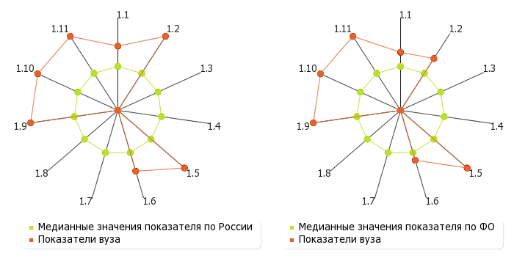
Рис. II.1. Лепестковая диаграмма (эпюра) самообследования вуза по показателю «Образовательная деятельность» (Россия; ФО)
Общая численность студентов (курсантов), обучающихся по образовательным программам бакалавриата, программам специалитета, программам магистратуры: 2390 чел.
1.1
1.1.1
1.1.2
1.1.3

В том числе:
по очной форме обучения: 1778 чел.
по очно-заочной форме обучения: 612 чел.
по заочной форме обучения: 0 чел.

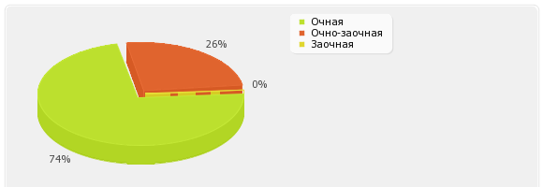
Рис. II.1.1. Соотношение по формам обучения контингент студентов вуза, обучающихся по образовательным программам бакалавриата, специалитета и магистратуры.

Общая численность аспирантов (адъюнктов, ординаторов, интернов, ассистентов-стажеров), обучающихся по образовательным программам подготовки научно-педагогических кадров в аспирантуре (адъюнктуре), программам ординатуры, программам ассистентуры-стажировки: 58 чел.
1.2
1.2.1
1.2.2
1.2.3

В том числе:
по очной форме обучения: 41 чел.
по очно-заочной форме обучения: 0 чел.
по заочной форме обучения: 17 чел.

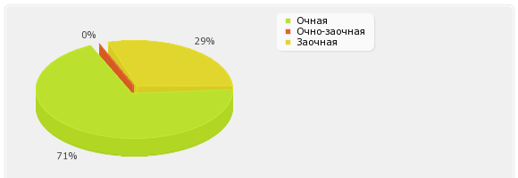

Рис. II.1.2. Соотношение по формам обучения по программам аспирантуры (адъюнктуре), ординатуры, ассистентуры-стажировки

Общая численность студентов (курсантов), обучающихся по образовательным программам среднего профессионального образования: 0 чел.
1.3
1.3.1
1.3.2
1.3.3

В том числе:
по очной форме обучения: 0 чел.
по очно-заочной форме обучения: 0 чел.
по заочной форме обучения: 0 чел.

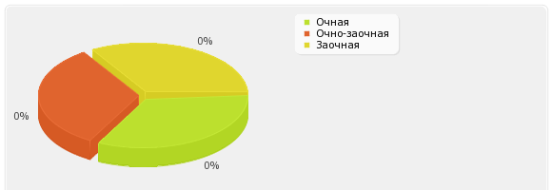

Рис. II.1.3. Соотношение по формам обучения контингент студентов, обучающихся в образовательной организации по программам среднего профессионального образования.
Средний балл студентов (курсантов), принятых по результатам ЕГЭ на первый курс на обучение по очной форме по программам бакалавриата и специалитета по договору об образовании на обучение по образовательным программам высшего образования: 0 балл.
1.4
По показателю 1.4 «Московский архитектурный институт (государственная академия)» входит в четвертую квартиль в группе вузов России
Медианное значение показателя 1.4 для вузов России составляет 51.91 балл.
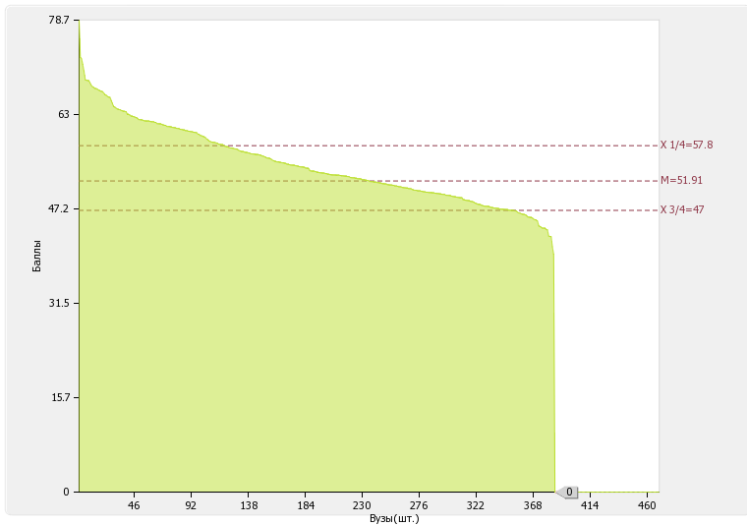
Рис. II.1.4. Диаграмма ранжирования вузов России по среднему баллу студентов(курсантов), принятых по результатам ЕГЭ на первый курс на обучение по очной форме по программам бакалавриата и специалитета по договору об образовании на обучение по образовательным программам высшего образования.

Средний балл студентов (курсантов), принятых по результатам дополнительных вступительных испытаний на первый курс на обучение по очной форме по программам бакалавриата и специалитета по договору об образовании на обучение по образовательным программам высшего образования: 64.32 балл.
1.5
По показателю 1.5 «Московский архитектурный институт (государственная академия)» входит в первую квартиль в группе вузов России
Медианное значение показателя 1.5 для вузов России составляет 0 балл.
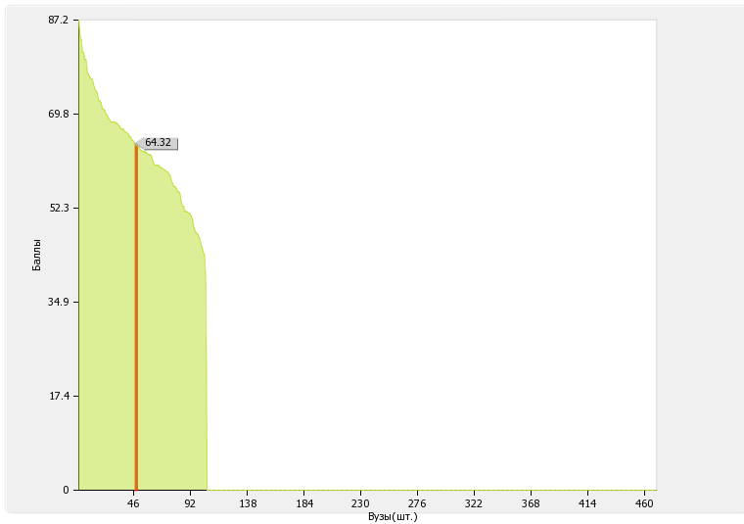
Рис. II.1.5. Диаграмма ранжирования вузов России по среднему баллу студентов(курсантов), принятых по результатам дополнительных вступительных испытаний на первый курс на обучение по очной форме по программам бакалавриата и специалитета по договору об образовании на обучение по образовательным программам высшего образования

Средний балл студентов (курсантов), принятых по результатам ЕГЭ и результатам дополнительных вступительных испытаний на обучение по очной форме по программам бакалавриата и специалитета за счет средств соответствующих бюджетов бюджетной системы РФ: 76.26 балл.
1.6
По показателю 1.6 «Московский архитектурный институт (государственная академия)» входит в первую квартиль в группе вузов России
Медианное значение показателю 1.6 для вузов России составляет 59.73 балл.
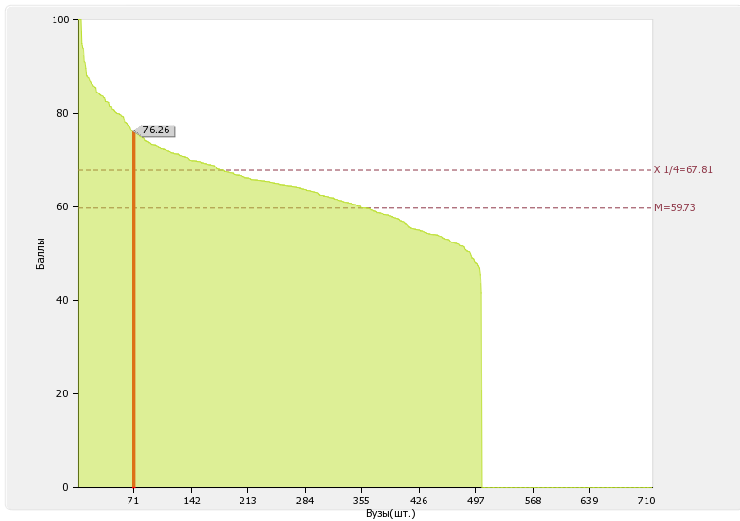
Рис. II.1.6. Диаграмма ранжирования вузов России по среднему баллу студентов, принятых по результатам ЕГЭ и результатам дополнительных вступительных испытаний на обучение по очной форме по программам бакалавриата и специалитета за счет средств соответствующих бюджетов бюджетной системы РФ
По показателю 1.6 «Московский архитектурный институт (государственная академия)» входит в первую квартиль в группе вузов г. Москва
Медианное значение показателю 1.6 для вузов г. Москва составляет 64.47 балл.
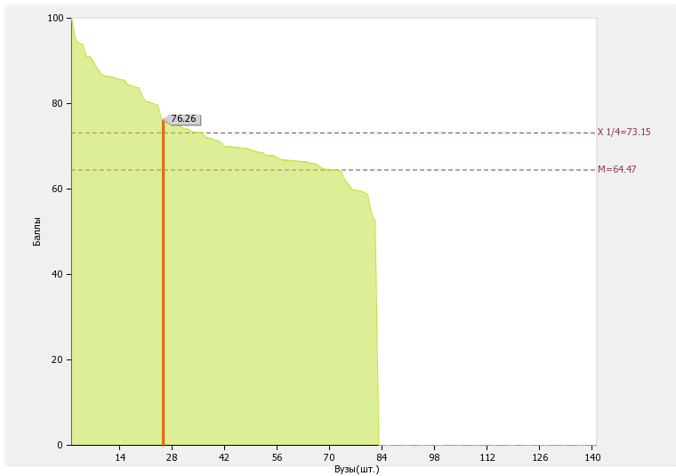
Рис. II.1.6а. Диаграмма ранжирования вузов г. Москва по среднему баллу студентов, принятых по результатам ЕГЭ и результатам дополнительных вступительных испытаний на обучение по очной форме по программам бакалавриата и специалитета за счет средств соответствующих бюджетов бюджетной системы РФ

Численность студентов (курсантов)-победителей и призеров заключительного этапа всероссийской олимпиады школьников, членов сборных команд РФ, участвовавших в международных олимпиадах по общеобразовательным предметам по специальностям и (или) направлениям подготовки, соответствующим профилю всероссийской олимпиады школьников или международной олимпиады, принятых на очную форму обучения на первый курс по программам бакалавриата и специалитета без вступительных испытаний: 0 чел.
1.7
По показателю 1.7 «Московский архитектурный институт (государственная академия)» входит в первую квартиль в группе вузов России
Медианное значение показателя 1.7 для вузов России составляет 0 чел.
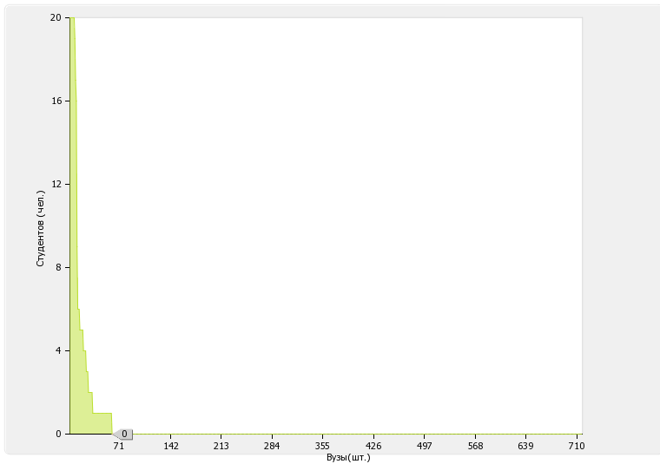
Рис. II.1.7. Диаграмма ранжирования вузов России по численности студентов (курсантов)-победителей и призеров заключительного этапа всероссийской олимпиады школьников, членов сборных команд РФ, участвовавших в международных олимпиадах по общеобразовательным предметам по специальностям и (или) направлениям подготовки, соответствующим профилю всероссийской олимпиады школьников или международной олимпиады, принятых на очную форму обучения на первый курс по программам бакалавриата и специалитета без вступительных испытаний
По показателю 1.7 «Московский архитектурный институт (государственная академия)» входит в первую квартиль в группе вузов г. Москва
Медианное значение показателя 1.7 для вузов г. Москва составляет 0 чел.
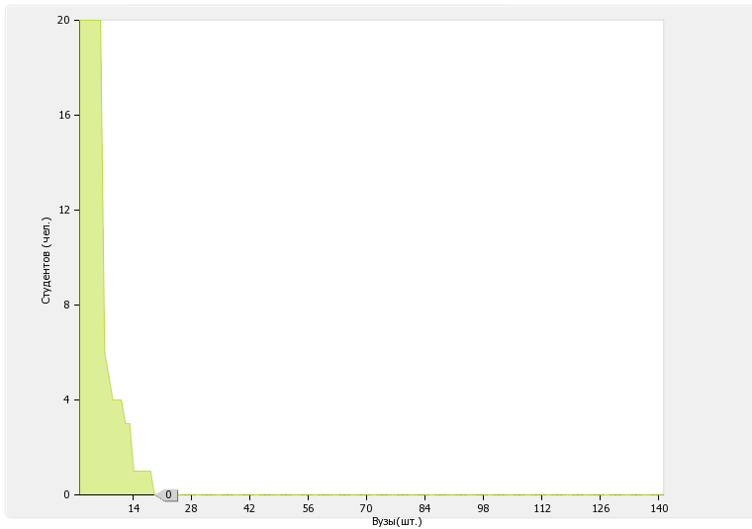
Рис. II.1.7а. Диаграмма ранжирования вузов г. Москва по по численности студентов (курсантов)-победителей и призеров заключительного этапа всероссийской олимпиады школьников, членов сборных команд РФ, участвовавших в международных олимпиадах по общеобразовательным предметам по специальностям и (или) направлениям подготовки, соответствующим профилю всероссийской олимпиады школьников или международной олимпиады, принятых на очную форму обучения на первый курс по программам бакалавриата и специалитета без вступительных испытаний
Численность студентов (курсантов) - победителей и призеров олимпиад школьников, принятых на очную форму обучения на первый курс по программам бакалавриата и специалитета по специальностям и направлениям подготовки, соответствующим профилю олимпиады школьников, без вступительных испытаний: 0 чел.
1.8
По показателю 1.8 «Московский архитектурный институт (государственная академия)» входит во вторую квартиль в группе вузов России
Медианное значение показателя 1.8 для вузов России составляет 0 чел.
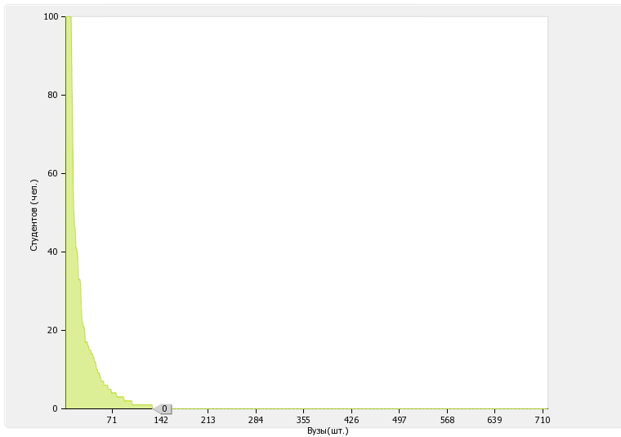
Рис. II.1.8. Диаграмма ранжирования вузов России по численности студентов (курсантов) - победителей и призеров олимпиад школьников, принятых на очную форму обучения на первый курс по программам бакалавриата и специалитета по специальностям и направлениям подготовки, соответствующим профилю олимпиады школьников, без вступительных испытаний

По показателю 1.8 «Московский архитектурный институт (государственная академия)» входит во вторую квартиль в группе вузов г. Москва
Медианное значение показателя 1.8 для вузов г. Москва составляет 0 чел.
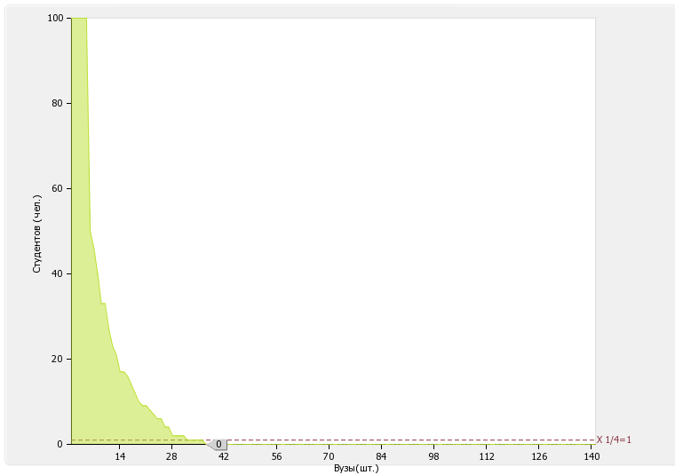

Рис. II.1.8а. Диаграмма ранжирования вузов г. Москва по численности студентов (курсантов) - победителей и призеров олимпиад школьников, принятых на очную форму обучения на первый курс по программам бакалавриата и специалитета по специальностям и направлениям подготовки, соответствующим профилю олимпиады школьников, без вступительных испытаний
Численность/удельный вес численности студентов (курсантов), принятых на условиях целевого приема на первый курс на очную форму обучения по программам бакалавриата и специалитета в общей численности студентов (курсантов), принятых на первый курс по программам бакалавриата и специалитета на очную форму обучения: 16 чел. / 5.28 %
1.9
По показателю 1.9 «Московский архитектурный институт (государственная академия)» входит во вторую (численность)/ во вторую (удельный вес) квартиль в группе вузов России
Медианное значение показателя 1.9 (численность / удельный вес) для вузов России составляет 7 чел. / 1.52 %
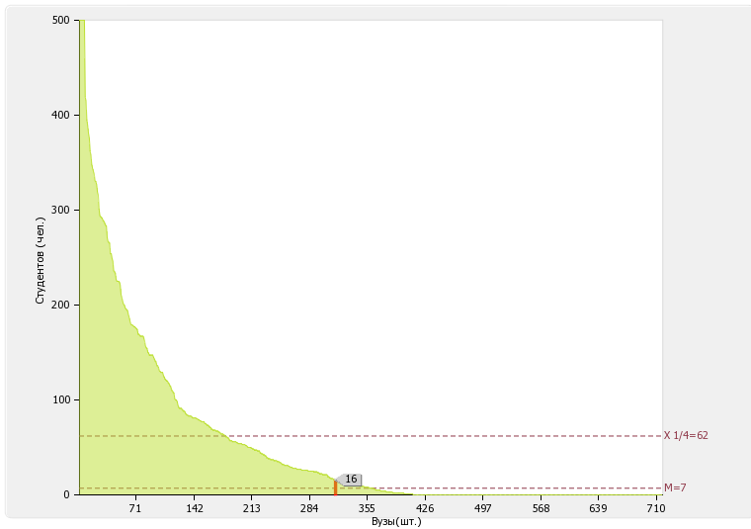
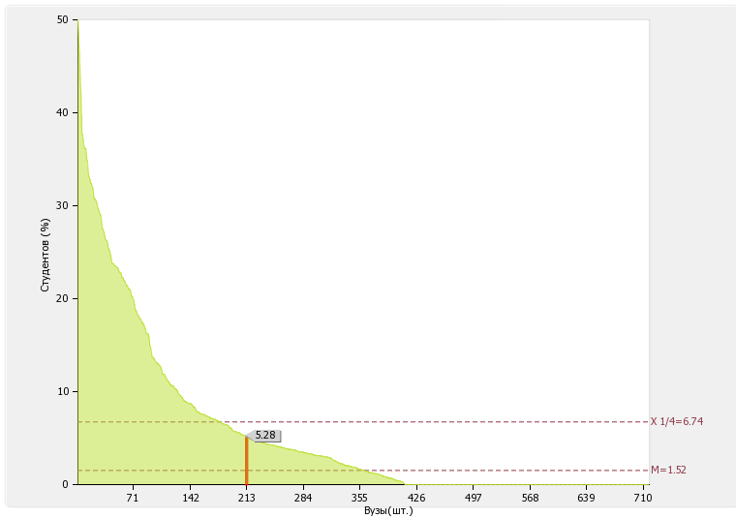
Рис. II.1.9а. Диаграммы ранжирования вузов России по численности/удельному весу численности студентов (курсантов), принятых на условиях целевого приема на первый курс на очную форму обучения по программам бакалавриата и специалитета в общей численности студентов (курсантов), принятых на первый курс по программам бакалавриата и специалитета на очную форму обучения
По показателю 1.9 «Московский архитектурный институт (государственная академия)» входит во вторую (численность)/ в первую (удельный вес) квартиль в группе вузов г. Москва
Медианное значение показателя 1.9 (чимленность / удельный вес) для вузов г. Москва составляет 0 чел. / 0 %
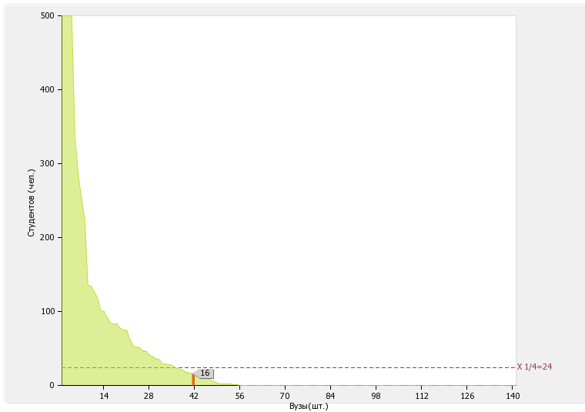
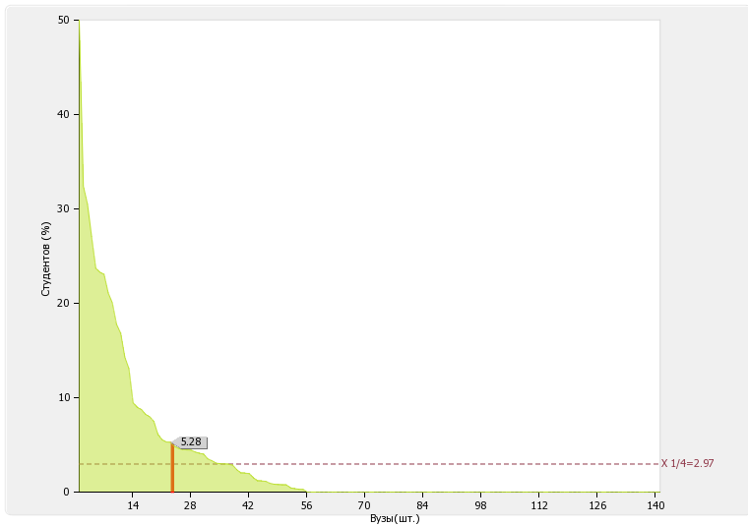
Рис. II.1.9б. Диаграммы ранжирования вузов г. Москва по численности/удельному весу численности студентов (курсантов), принятых на условиях целевого приема на первый курс на очную форму обучения по программам бакалавриата и специалитета в общей численности студентов (курсантов), принятых на первый курс по программам бакалавриата и специалитета на очную форму обучения
Удельный вес численности студентов (курсантов), обучающихся по программам магистратуры, в общей численности студентов (курсантов), обучающихся по образовательным программам бакалавриата, программам специалитета, программам магистратуры: 6.36 %.
1.10
По показателю 1.10 «Московский архитектурный институт (государственная академия)» входит в первую квартиль в группе вузов России
Медианное значение показателя 1.10 для вузов России составляет 0 %
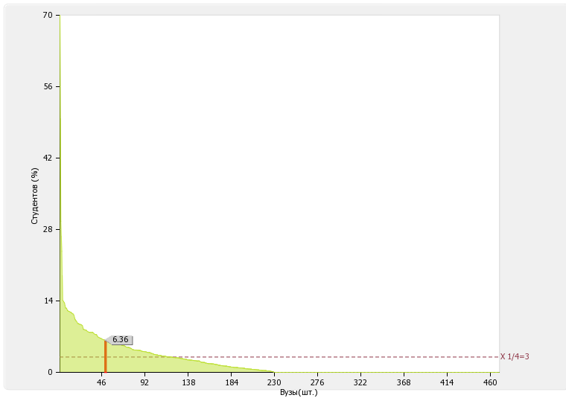
Рис. II.1.10. Диаграмма ранжирования вузов России по удельному весу численности студентов (курсантов), обучающихся по программам магистратуры, в общей численности студентов (курсантов), обучающихся по образовательным программам бакалавриата, программам специалитета, программам магистратуры
Численность/удельный вес численности студентов (курсантов), имеющих диплом бакалавра, диплом специалиста или диплом магистра других организаций, осуществляющих образовательную деятельность, принятых на первый курс на обучение по программам магистратуры образовательной организации, в общей численности студентов (курсантов), принятых на первый курс по программам магистратуры на очную форму обучения: 30 чел./51.72 %
1.11
По показателю 1.11 «Московский архитектурный институт (государственная академия)» входит в первую квартиль в группе вузов России
Медианное значение показателя 1.11 для вузов России составляет 11.94 %
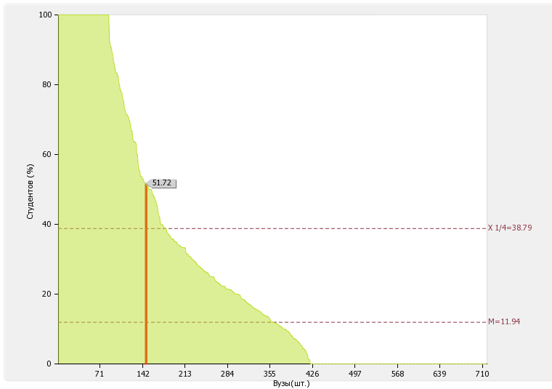
Рис. II.1.11. Диаграмма ранжирования вузов России по удельному весу численности студентов (курсантов), имеющих диплом бакалавра, диплом специалиста или диплом магистра других организаций, осуществляющих образовательную деятельность, принятых на первый курс на обучение по программам магистратуры образовательной организации, в общей численности студентов (курсантов), принятых на первый курс по программам магистратуры на очную форму обучения

По показателю 1.11 «Московский архитектурный институт (государственная академия)» входит во вторую квартиль в группе вузов г. Москва
Медианное значение показателя 1.11 для вузов г. Москва составляет 23.79 %
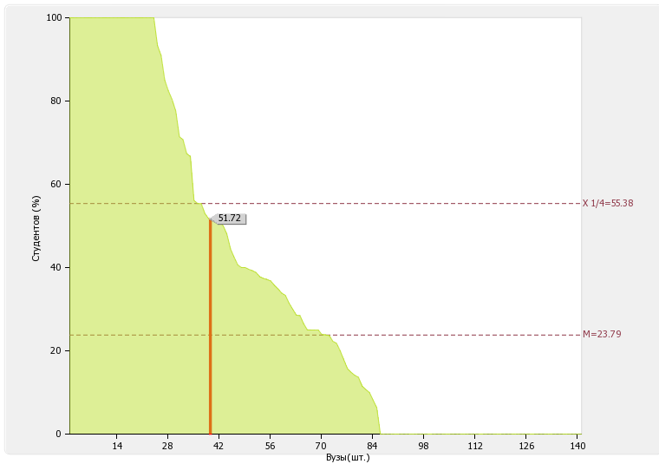

Рис. II.1.11. Диаграмма ранжирования вузов г. Москва по удельному весу численности студентов (курсантов), имеющих диплом бакалавра, диплом специалиста или диплом магистра других организаций, осуществляющих образовательную деятельность, принятых на первый курс на обучение по программам магистратуры образовательной организации, в общей численности студентов (курсантов), принятых на первый курс по программам магистратуры на очную форму обучения
Общая численность студентов образовательной организации, обучающихся в филиале образовательной организации*.
1.12

Филиал | Численность студентов (чел.)
- | 0

2. Научно-исследовательская деятельность

№ п/п | Показатели | Единица измерения
2.1 | Количество цитирований в индексируемой системе цитирования Web of Science в расчете на 100 научно-педагогических работников | единиц | 6.41
2.2 | Количество цитирований в индексируемой системе цитирования Scopus в расчете на 100 научно-педагогических работников | единиц | 0
2.3 | Количество цитирований в Российском индексе научного цитирования (далее - РИНЦ) в расчете на 100 научно-педагогических работников | единиц | 28.19
2.4 | Количество статей в научной периодике, индексируемой в системе цитирования Web of Science в расчете на 100 научно-педагогических работников | единиц | 2.56
2.5 | Количество статей в научной периодике, индексируемой в системе цитирования Scopus в расчете на 100 научно-педагогических работников | единиц | 6.41
2.6 | Количество публикаций в РИНЦ в расчете на 100 научно-педагогических работников | единиц | 87.57
2.7 | Общий объем научно-исследовательских, опытно-конструкторских и технологических работ (далее - НИОКР) | тыс. руб. | 34235.5
2.8 | Объем НИОКР в расчете на одного научно-педагогического работника | тыс. руб. | 146.24
2.9 | Удельный вес доходов от НИОКР в общих доходах образовательной организации | % | 4.24
2.10 | Удельный вес НИОКР, выполненных собственными силами (без привлечения соисполнителей), в общих доходах образовательной организации от НИОКР | % | 100
2.11 | Доходы от НИОКР (за исключением средств бюджетов бюджетной системы Российской Федерации, государственных фондов поддержки науки) в расчете на одного научно-педагогического работника | тыс. руб. | 0
2.12 | Количество лицензионных соглашений | единиц | 0
2.13 | Удельный вес средств, полученных образовательной организацией от управления объектами интеллектуальной собственности, в общих доходах образовательной организации | % | 0
2.14 | Численность/удельный вес численности научно-педагогических работников без ученой степени - до 30 лет, кандидатов наук - до 35 лет, докторов наук - до 40 лет, в общей численности научно-педагогических работников | чел.  /  % | 7  /  2.47
2.15 | Численность/удельный вес численности научно-педагогических работников, имеющих ученую степень кандидата наук, в общей численности научно-педагогических работников образовательной организации | чел.  /  % | 117.3  /  50.11
2.16 | Численность/удельный вес численности научно-педагогических работников, имеющих ученую степень доктора наук, в общей численности научно-педагогических работников образовательной организации | чел.  /  % | 19.5  /  8.33
2.17 | Численность/удельный вес численности научно-педагогических работников, имеющих ученую степень кандидата и доктора наук в общей численности научно-педагогических работников филиала (без совместителей и работающих по договорам гражданско-правового характера)* | чел.  /  %
 | - |  | 0/  0
2.18 | Количество научных журналов, в том числе электронных, издаваемых образовательной организацией | единиц | 1
2.19 | Количество грантов за отчетный период в расчете на 100 научно-педагогических работников | единиц | 2.14

Лепестковая диаграмма (эпюра) самообследования вуза по показателю «Научно-исследовательская деятельность»
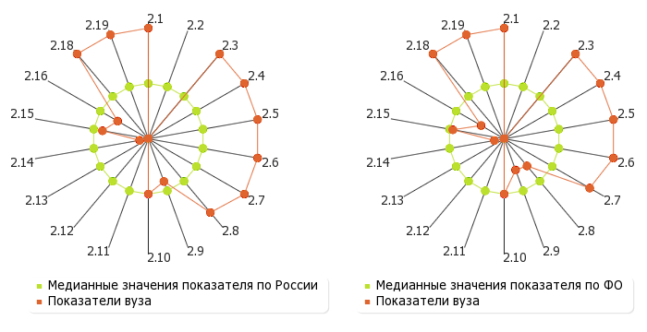
Рис. II.2. Лепестковая диаграмма (эпюра) самообследования вуза по показателю «Научно-исследовательская деятельность» (Россия; ФО)
Количество цитирований в индексируемой системе цитирования Web of Science в расчете на 100 научно-педагогических работников: 6.41 ед.
2.1
По показателю 2.1 «Московский архитектурный институт (государственная академия)» входит во вторую квартиль в группе вузов России
Медианное значение показателю 2.1 для вузов России составляет 2.12 ед.
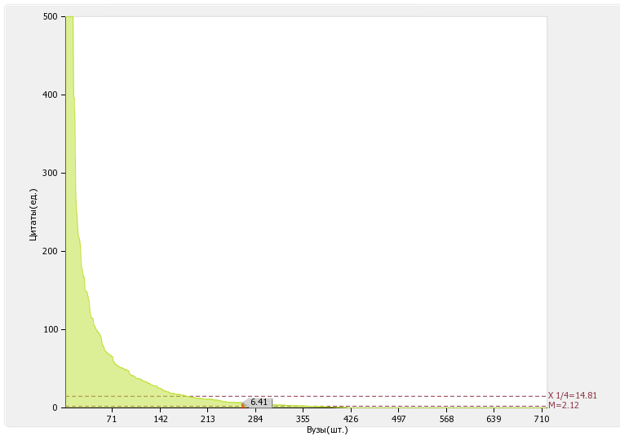
Рис. II.2.1. Диаграмма ранжирования вузов России по количеству цитирований в индексируемой системе цитирования Web of Science в расчете на 100 научно-педагогических работников
По показателю 2.1 «Московский архитектурный институт (государственная академия)» входит во вторую квартиль в группе вузов г. Москва
Медианное значение показателю 2.1 для вузов г. Москва составляет 0.5 ед.
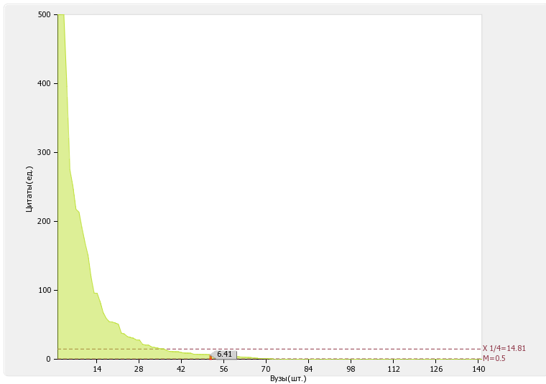

Рис. II.2.1а. Диаграмма ранжирования вузов г. Москва по количеству цитирований в индексируемой системе цитирования Web of Science в расчете на 100 научно-педагогических работников
Количество цитирований в индексируемой системе цитирования Scopus в расчете на 100 научно-педагогических работников: 0 ед.
2.2
По показателю 2.2 «Московский архитектурный институт (государственная академия)» входит в третью квартиль в группе вузов России
Медианное значение показателю 2.2 для вузов России составляет 3.94 ед.
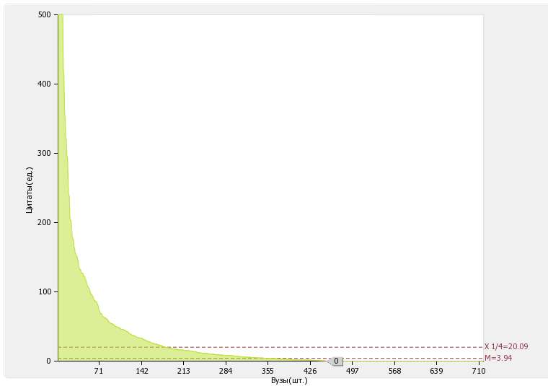
Рис. II.2.2. Диаграмма ранжирования вузов России по количеству цитирований в индексируемой системе цитирования Scopus в расчете на 100 научно-педагогических работников
По показателю 2.2 «Московский архитектурный институт (государственная академия)» входит в третью квартиль в группе вузов г. Москва
Медианное значение показателю 2.2 для вузов г. Москва составляет 1.51 ед.

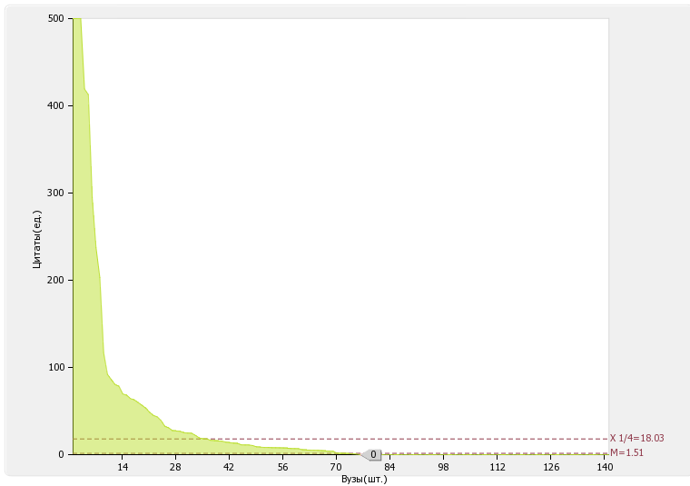

Рис. II.2.2а. Диаграмма ранжирования вузов г. Москва по количеству цитирований в индексируемой системе цитирования Scopus в расчете на 100 научно-педагогических работников
Количество цитирований в Российском индексе научного цитирования (далее - РИНЦ) в расчете на 100 научно-педагогических работников: 28.19 ед.
2.3
По показателю 2.3 «Московский архитектурный институт (государственная академия)» входит в четвертую квартиль в группе вузов России
Медианное значение показателю 2.3 для вузов России составляет 166.89 ед.
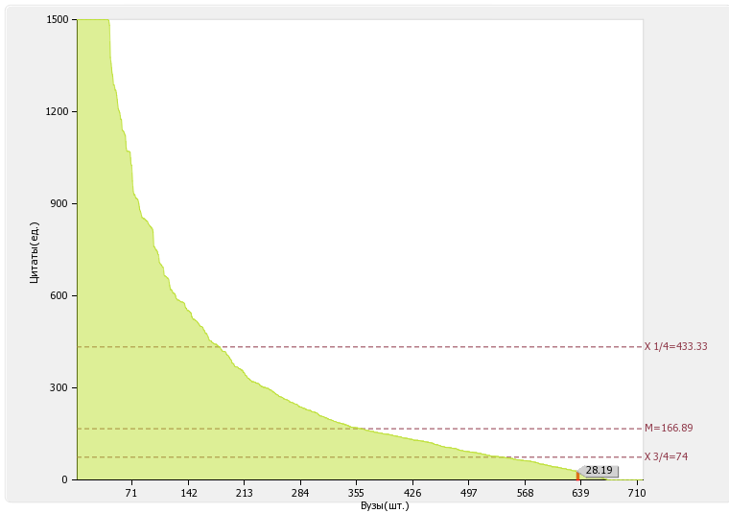
Рис. II.2.3. Диаграмма ранжирования вузов России по количеству цитирований в РИНЦ в расчете на 100 научно-педагогических работников
По показателю 2.3 «Московский архитектурный институт (государственная академия)» входит в четвертую квартиль в группе вузов г. Москва
Медианное значение показателю 2.3 для вузов г. Москва составляет 168.53 ед.
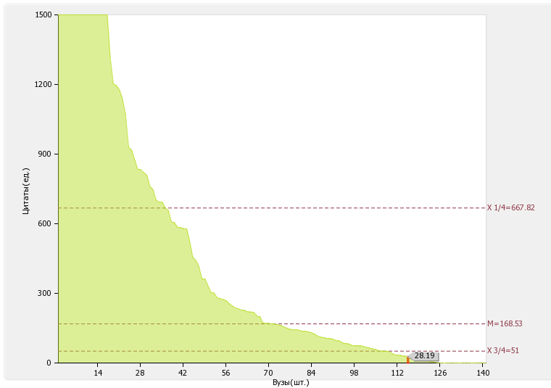
Рис. II.2.3.а. Диаграмма ранжирования вузов г. Москва по количеству цитирований в РИНЦ в расчете на 100 научно-педагогических работников
Динамика развития показателя «Количество цитирований в Российском индексе научного цитирования (далее - РИНЦ) в расчете на 100 научно-педагогических работников» за 2013, 2014 годы представлена на рисунке 2.3б.
«Московский архитектурный институт (государственная академия)» в период с 2014 по 2015 гг. уменьшил показатель 2.3 на 44.61%
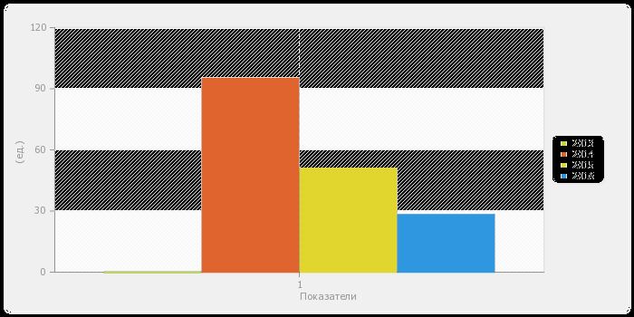
Рис. II.2.3б. Динамика развития показателя «Количество цитирований в РИНЦ в расчете на 100 научно-педагогических работников»
Количество статей в научной периодике, индексируемой в системе цитирования Web of Science в расчете на 100 научно-педагогических работников: 2.56 ед.
2.4
По показателю 2.4 «Московский архитектурный институт (государственная академия)» входит во вторую квартиль в группе вузов России
Медианное значение показателю 2.4 для вузов России составляет 1.21 ед.
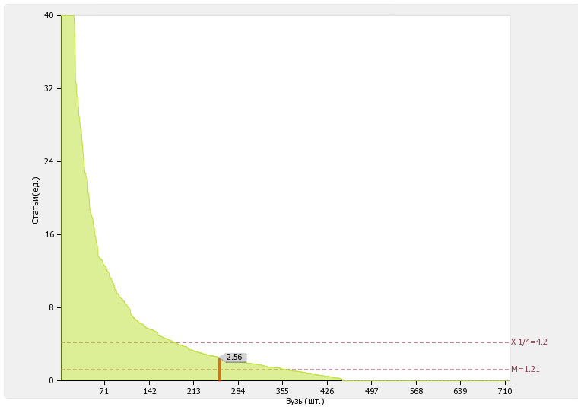
Рис. II.2.4. Диаграмма ранжирования вузов России по количеству статей в научной периодике, индексируемой в системе цитирования Web of Science в расчете на 100 научно-педагогических работников
По показателю 2.4 «Московский архитектурный институт (государственная академия)» входит во вторую квартиль в группе вузов г. Москва
Медианное значение показателю 2.4 для вузов г. Москва составляет 0.72 ед.
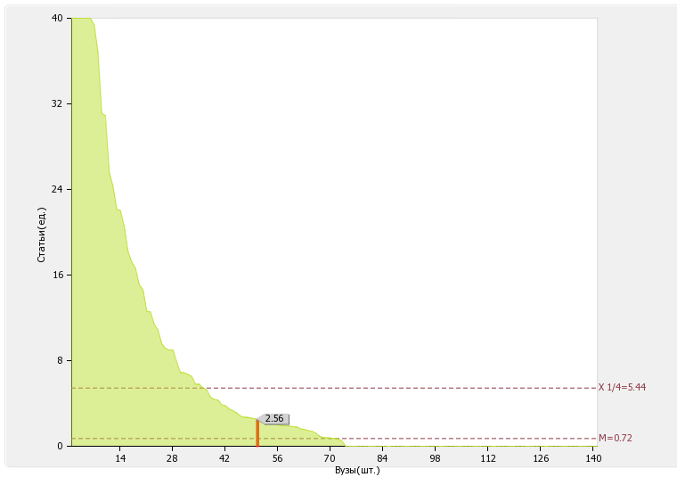
Рис. II.2.4.а. Диаграмма ранжирования вузов г. Москва по количеству статей в научной периодике, индексируемой в системе цитирования Web of Science в расчете на 100 научно-педагогических работников
Количество статей в научной периодике, индексируемой в системе цитирования Scopus в расчете на 100 научно-педагогических работников: 6.41 ед.
2.5
По показателю 2.5 «Московский архитектурный институт (государственная академия)» входит во вторую квартиль в группе вузов России
Медианное значение показателю 2.5 для вузов России составляет 3.1 ед.
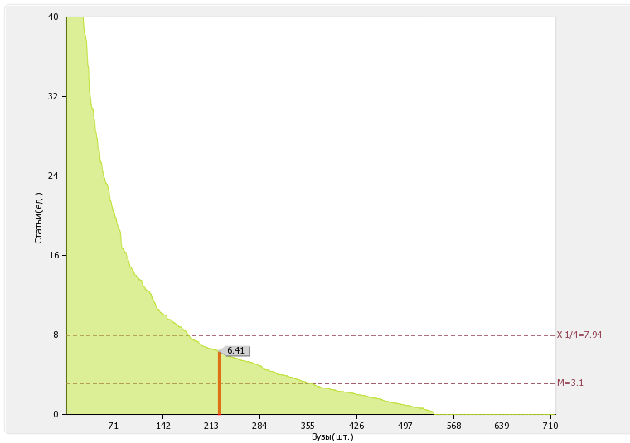
Рис. II.2.5. Диаграмма ранжирования вузов России по количеству статей в научной периодике, индексируемой в системе цитирования Scopus в расчете на 100 научно-педагогических работников
По показателю 2.5 «Московский архитектурный институт (государственная академия)» входит во вторую квартиль в группе вузов г. Москва
Медианное значение показателю 2.5 для вузов г. Москва составляет 2.24 ед.
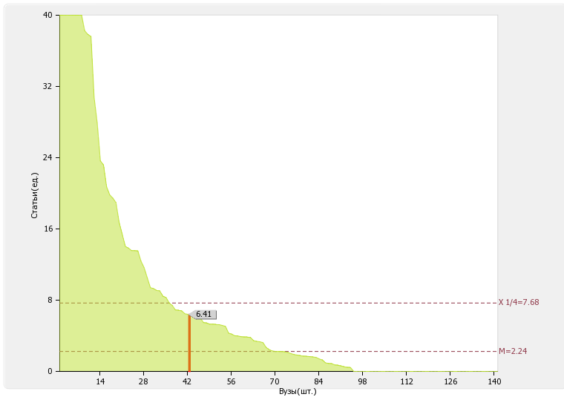
Рис. II.2.5.а. Диаграмма ранжирования вузов г. Москва по количеству статей в научной периодике, индексируемой в системе цитирования Scopus в расчете на 100 научно-педагогических работников
Количество публикаций в РИНЦ в расчете на 100 научно-педагогических работников: 87.57 ед.
2.6
По показателю 2.6 «Московский архитектурный институт (государственная академия)» входит в третью квартиль в группе вузов России
Медианное значение показателюI 2.6 для вузов России составляет 99.92 ед.
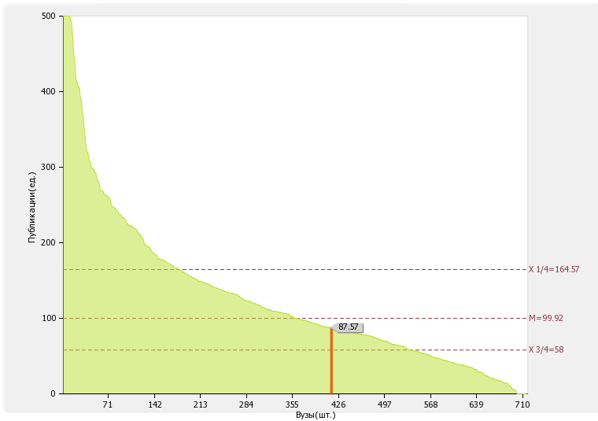
Рис. II.2.6. Диаграмма ранжирования вузов России по количеству публикаций в РИНЦ в расчете на 100 научно-педагогических работников
По показателю 2.6 «Московский архитектурный институт (государственная академия)» входит в третью квартиль в группе вузов г. Москва
Медианное значение показателю 2.6 для вузов г. Москва составляет 88.61 ед.
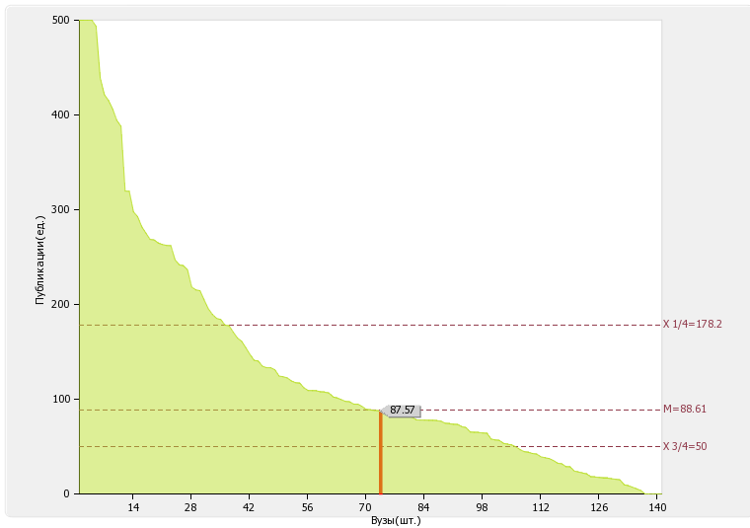
Рис. II.2.6.а. Диаграмма ранжирования вузов г. Москва по количеству публикаций в РИНЦ в расчете на 100 научно-педагогических работников
Динамика развития показателя «Количество публикаций в РИНЦ в расчете на 100 научно-педагогических работников» за 2013, 2014 годы представлена на рисунке 2.6б.
«Московский архитектурный институт (государственная академия)» в период с 2014 по 2015 гг. увеличил показатель 2.6 на 53.77%
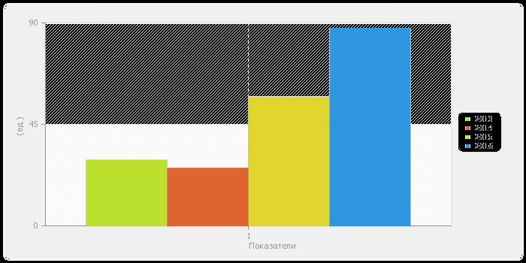
Рис. II.2.6б. Динамика развития показателя «Количество публикаций в РИНЦ в расчете на 100 научно-педагогических работников»
Общий объем научно-исследовательских, опытно-конструкторских и технологических работ (далее - НИОКР):
2.7
34235.5 тыс. руб.
По показателю 2.7 «Московский архитектурный институт (государственная академия)» входит во вторую квартиль в группе вузов России
Медианное значение показателя 2.7 для вузов России составляет 22010.75 тыс. руб.
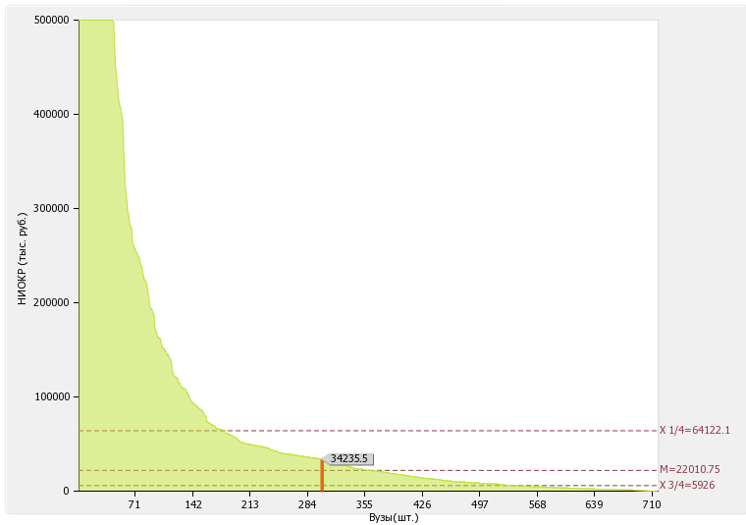
Рис. II.2.7. Диаграмма ранжирования вузов России по общему объему НИОКР
По показателю 2.7 «Московский архитектурный институт (государственная академия)» входит во вторую квартиль в группе вузов г. Москва
Медианное значение показателя 2.7 для вузов г. Москва составляет 20036.55 тыс. руб.

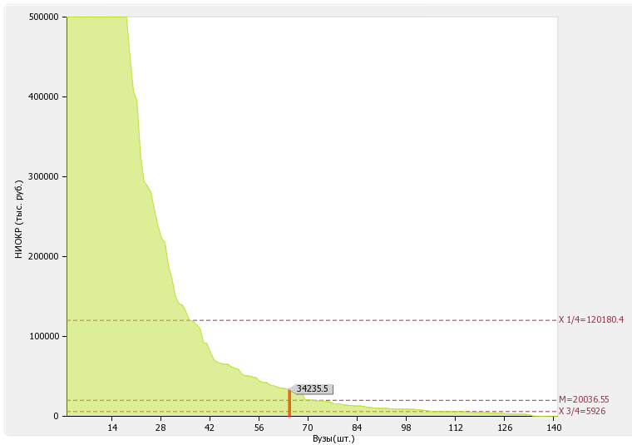
Рис. II.2.7а. Диаграмма ранжирования вузов г. Москва по общему объему НИОКР
Динамика развития показателя «Общий объем НИОКР» за 2013, 2014 годы представлена на рисунке 2.7б.
«Московский архитектурный институт (государственная академия)» в период с 2014 по 2015 гг. уменьшил показатель 2.7 на 30.49%
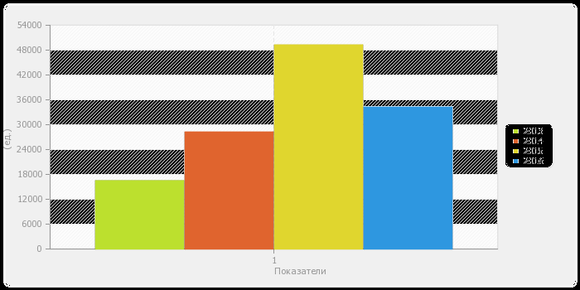
Рис. II.2.7б. Динамика развития показателя «Общий объем НИОКР»
Объем НИОКР в расчете на одного научно-педагогического работника: 146.24 тыс. руб.
2.8
По показателю 2.8 «Московский архитектурный институт (государственная академия)» входит во вторую квартиль в группе вузов России
Медианное значение показателя 2.8 для вузов России составляет 126.94 тыс. руб.
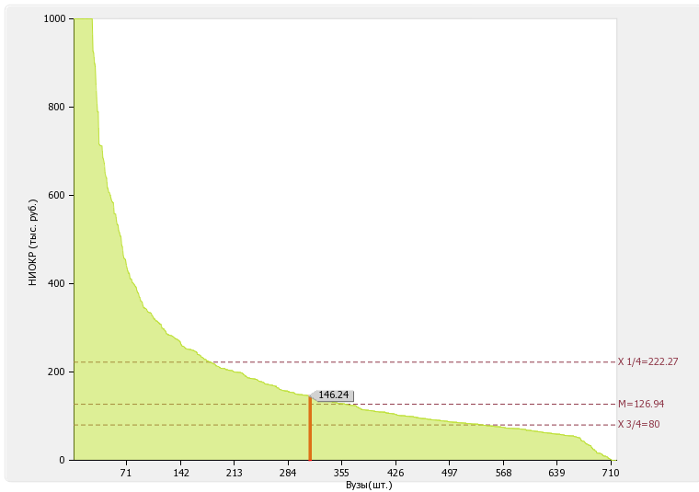
Рис. II.2.8. Диаграмма ранжирования вузов России по объему НИОКР в расчете на одного НПР
По показателю 2.8 «Московский архитектурный институт (государственная академия)» входит в четвертую квартиль в группе вузов г. Москва
Медианное значение показателя 2.8 для вузов г. Москва составляет 241.43 тыс. руб.
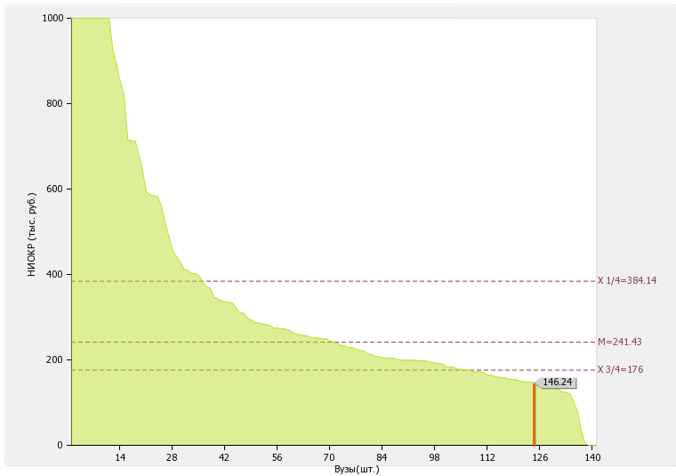
Рис. II.2.8а. Диаграмма ранжирования вузов г. Москва по объему НИОКР в расчете на одного НПР
Динамика развития показателя «Объем НИОКР в расчете на одного НПР» за 2013, 2014 годы представлена на рисунке 2.8б.
«Московский архитектурный институт (государственная академия)» в период с 2014 по 2015 гг. увеличил показатель 2.8
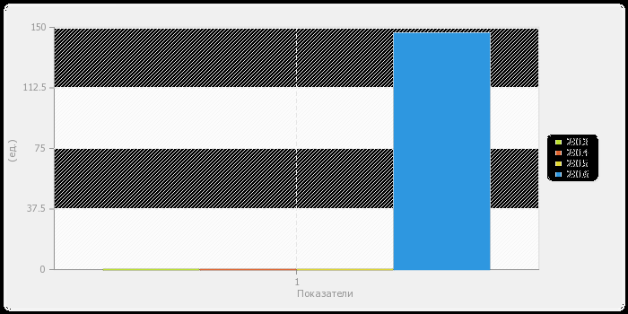
Рис. II.2.8б. Динамика развития показателя « Объем НИОКР в расчете на одного НПР»
Удельный вес доходов от НИОКР в общих доходах образовательной организации: 4.24 %
2.9

По показателю 2.9 «Московский архитектурный институт (государственная академия)» входит в третью квартиль в группе вузов России
Медианное значение показателя 2.9 для вузов России составляет 5.12 %.

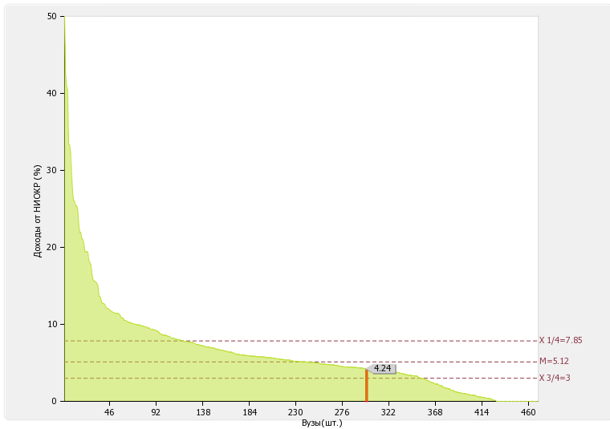
Рис. II.2.9. Диаграмма ранжирования вузов России по удельному весу доходов от НИОКР в общих доходах образовательной организации.

Удельный вес НИОКР, выполненных собственными силами (без привлечения соисполнителей), в общих доходах образовательной организации от НИОКР: 100 %
2.10
По показателю 2.10 «Московский архитектурный институт (государственная академия)» входит в первую квартиль в группе вузов России
Медианное значение показателя .10 для вузов России составляет 100 %.

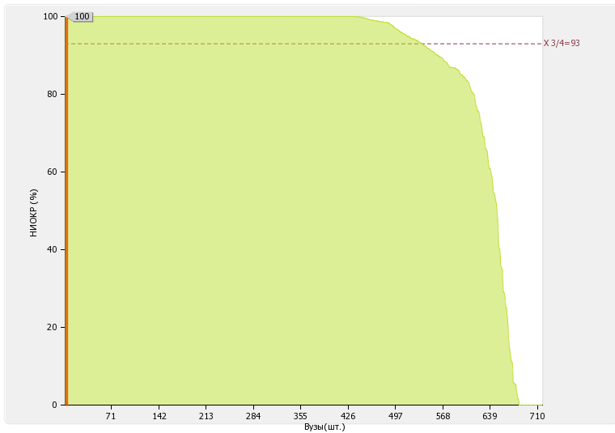
Рис. II.2.10. Диаграмма ранжирования вузов России удельному весу НИОКР, выполненных собственными силами (без привлечения соисполнителей), в общих доходах образовательной организации от НИОКР
Доходы от НИОКР (за исключением средств бюджетов бюджетной системы Российской Федерации, государственных фондов поддержки науки) в расчете на одного научно-педагогического работника: 0 тыс. руб.
2.11
По показателю 2.11 «Московский архитектурный институт (государственная академия)» входит в четвертую квартиль в группе вузов России
Медианное значение показателя 2.11 для вузов России составляет 50.73 тыс. руб.

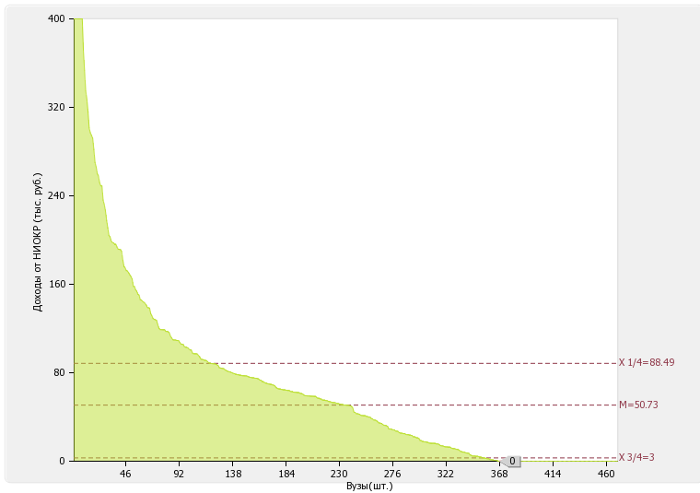
Рис. II.2.11. Диаграмма ранжирования вузов России по доходам от НИОКР в расчете на одного НПР

По показателю 2.11 «Московский архитектурный институт (государственная академия)» входит в четвертую квартиль в группе вузов г. Москва
Медианное значение показателя 2.11 для вузов г. Москва составляет 50.73 тыс. руб.
Рис. II.2.11а. Диаграмма ранжирования вузов г. Москва по доходам от НИОКР в расчете на одного НПР
Количество лицензионных соглашений: 0 ед.
2.12

По показателю 2.12 «Московский архитектурный институт (государственная академия)» входит во вторую квартиль в группе вузов России
Медианное значение показателя 2.12 для вузов России составляет 0 ед.
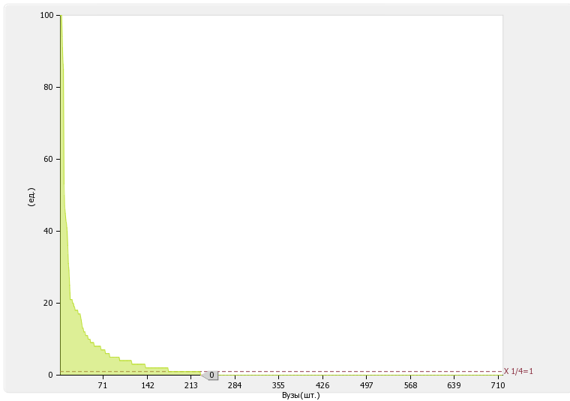
Рис. II.2.12. Диаграмма ранжирования вузов России по количеству лицензионных соглашений
По показателю 2.12 «Московский архитектурный институт (государственная академия)» входит в первую квартиль в группе вузов г. Москва
Медианное значение показателя 2.12 для вузов г. Москва составляет 0 ед.
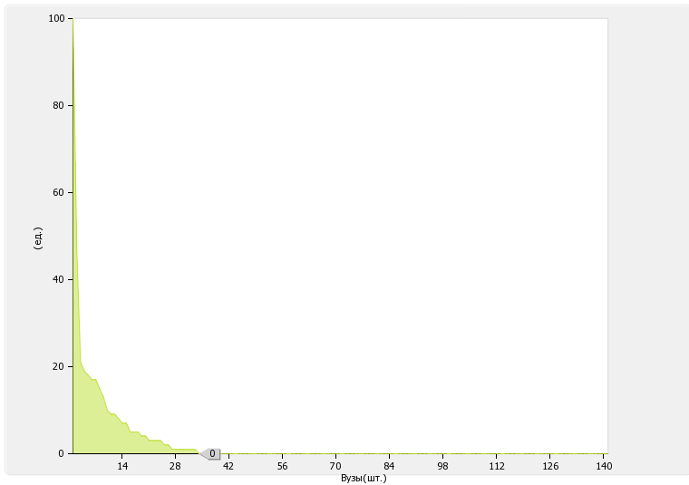

Рис. II.2.12а. Диаграмма ранжирования вузов г. Москва по количеству лицензионных соглашений
Удельный вес средств, полученных образовательной организацией от управления объектами интеллектуальной собственности, в общих доходах образовательной организации:
2.13
0 %
По показателю 2.13 «Московский архитектурный институт (государственная академия)» входит в первую квартиль в группе вузов России
Медианное значение показателя 2.13 для вузов России составляет 0 %
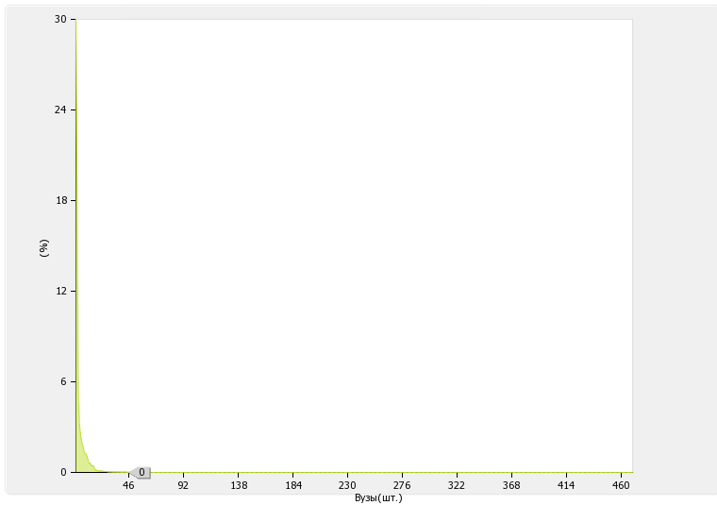
Рис. II.2.13. Диаграмма ранжирования вузов России по удельному весу средств, полученных образовательной организацией от управления объектами интеллектуальной собственности, в общих доходах образовательной организации
Численность/удельный вес численности научно-педагогических работников без ученой степени - до 30 лет, кандидатов наук - до 35 лет, докторов наук - до 40 лет, в общей численности научно-педагогических работников: 7 чел./2.47 %
2.14
По показателю 2.14 «Московский архитектурный институт (государственная академия)» входит в четвертую квартиль в группе вузов России
Медианное значение показателя 2.14 для вузов России составляет 16.73 %
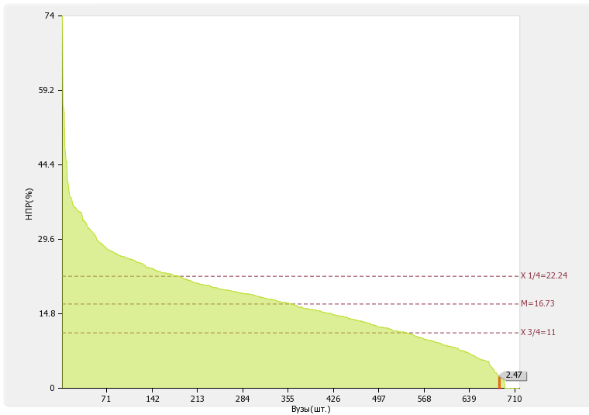
Рис. II.2.14. Диаграмма ранжирования вузов России по удельному весу численности НПР без ученой степени - до 30 лет, кандидатов наук - до 35 лет, докторов наук - до 40 лет, в общей численности НПР
По показателю 2.14 «Московский архитектурный институт (государственная академия)» входит в четвертую квартиль в группе вузов г. Москва
Медианное значение показателя 2.14 для вузов г. Москва составляет 13.14 %
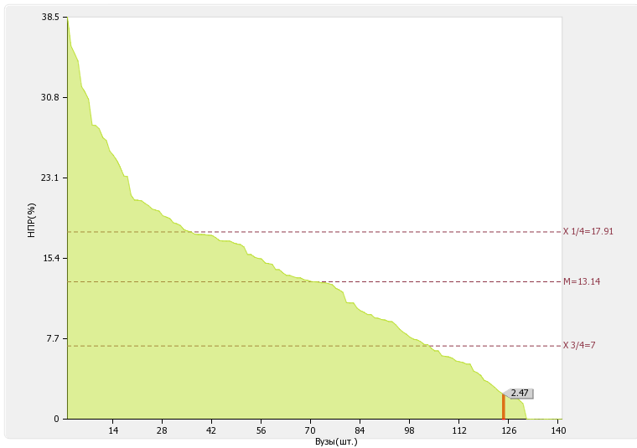
Рис. II.2.14а. Диаграмма ранжирования вузов г. Москва по удельному весу численности НПР без ученой степени - до 30 лет, кандидатов наук - до 35 лет, докторов наук - до 40 лет, в общей численности НПР
Динамика развития показателя «удельный вес численности научно-педагогических работников без ученой степени - до 30 лет, кандидатов наук - до 35 лет, докторов наук - до 40 лет, в общей численности научно-педагогических работников» за 2013, 2014 годы представлена на рисунке 2.14б.
«Московский архитектурный институт (государственная академия)» в период с 2014 по 2015 гг. уменьшил показатель 2.14 на 83.87%
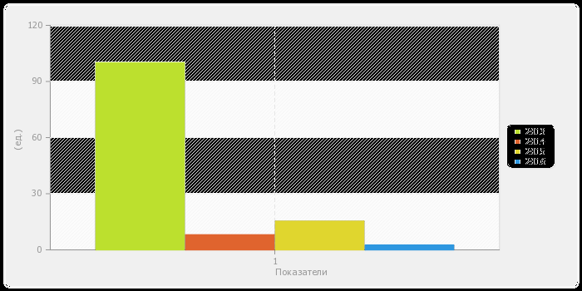
Рис. II.2.14б. Динамика развития показателя «удельный вес численности НПР без ученой степени - до 30 лет, кандидатов наук - до 35 лет, докторов наук - до 40 лет, в общей численности НПР»
Численность/удельный вес численности научно-педагогических работников, имеющих ученую степень кандидата наук, в общей численности научно-педагогических работников образовательной организации: 117.3 чел. / 50.11 %
2.15
По показателю 2.15 «Московский архитектурный институт (государственная академия)» входит в четвертую квартиль в группе вузов России
Медианное значение показателя 2.15 для вузов России составляет 57.34 % 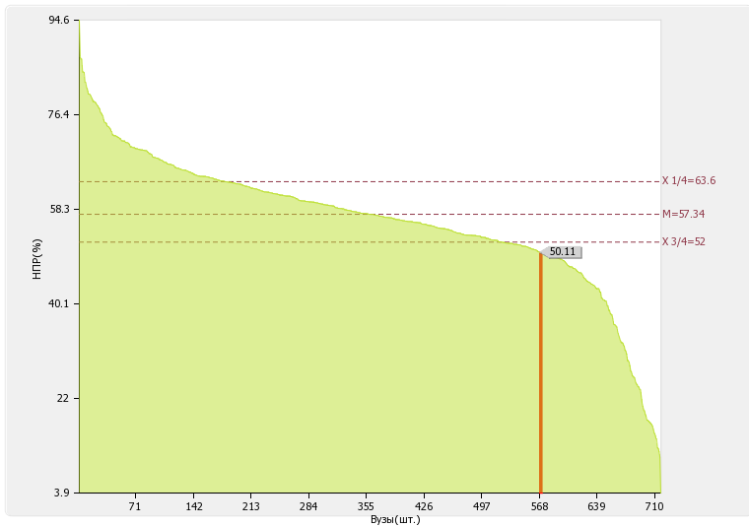
Рис. II.2.15. Диаграмма ранжирования вузов России по удельному весу численности научно-педагогических работников, имеющих ученую степень кандидата наук, в общей численности научно-педагогических работников образовательной организации.
По показателю 2.15 «Московский архитектурный институт (государственная академия)» входит в третью квартиль в группе вузов г. Москва
Медианное значение показателя 2.15 для вузов г. Москва составляет 53.34 % 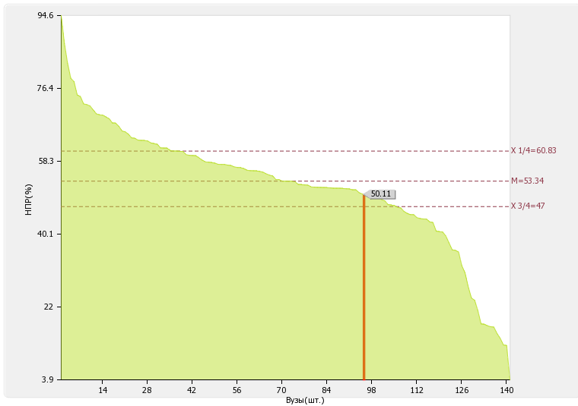
Рис. II.2.15а. Диаграмма ранжирования вузов г. Москва по удельному весу численности научно-педагогических работников, имеющих ученую степень кандидата наук, в общей численности научно-педагогических работников образовательной организации
Численность/удельный вес численности научно-педагогических работников, имеющих ученую степень доктора наук, в общей численности научно-педагогических работников образовательной организации: 19.5 чел. / 8.33 %
2.16
По показателю 2.16 «Московский архитектурный институт (государственная академия)» входит в четвертую квартиль в группе вузов России
Медианное значение показателя 2.16 для вузов России составляет 14.29 %
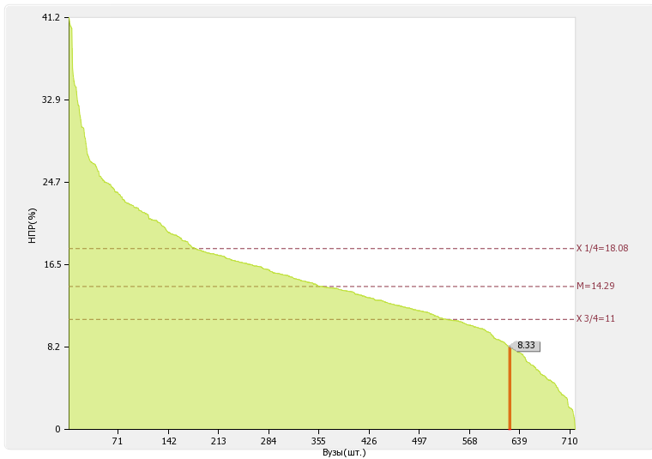
Рис. II.2.16. Диаграмма ранжирования вузов России по удельному весу численности научно-педагогических работников, имеющих ученую степень доктора наук, в общей численности научно-педагогических работников образовательной организации

По показателю 2.16 «Московский архитектурный институт (государственная академия)» входит в четвертую квартиль в группе вузов г. Москва
Медианное значение показателя 2.16 для вузов г. Москва составляет 17.69 % 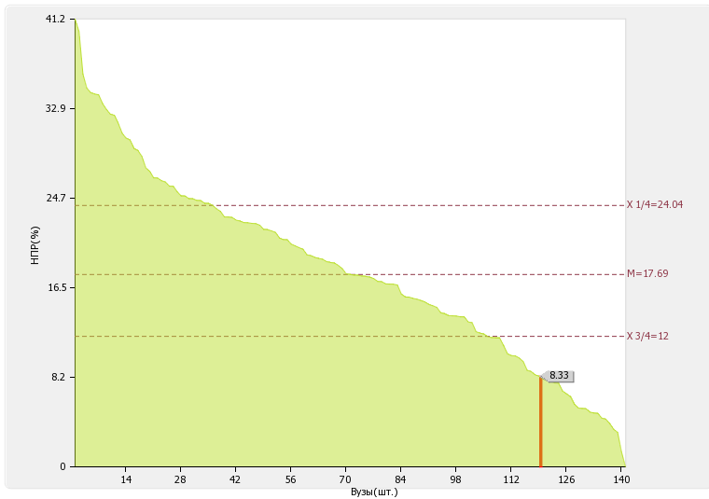
Рис. II.2.16а. Диаграмма ранжирования вузов г. Москва по удельному весу численности научно-педагогических работников, имеющих ученую степень доктора наук, в общей численности научно-педагогических работников образовательной организации
Численность/удельный вес численности научно-педагогических работников, имеющих ученую степень кандидата и доктора наук в общей численности научно-педагогических работников филиала (без совместителей и работающих по договорам гражданско-правового характера)*.
2.17

Филиал | Численность НПР (чел.)
- | 0 / 0
Количество научных журналов, в том числе электронных, издаваемых образовательной организацией: 1 ед.
2.18

По показателю 2.18 «Московский архитектурный институт (государственная академия)» входит в третью квартиль в группе вузов России
Медианное значение показателя 2.18 для вузов России составляет 2 ед.
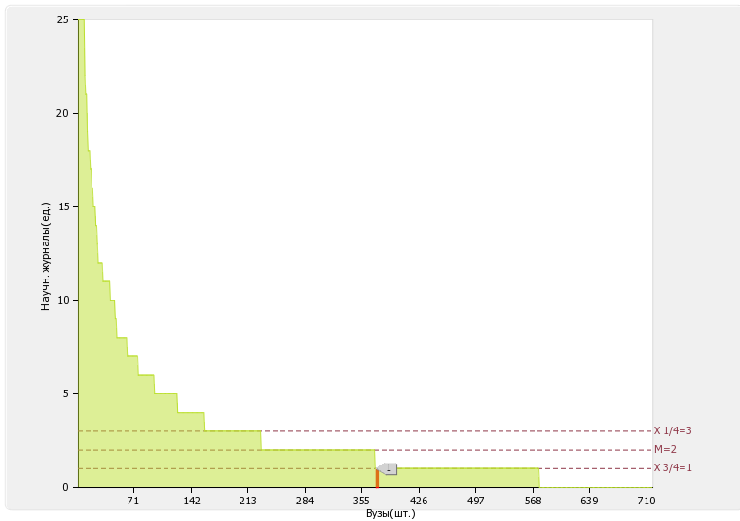
Рис. II.2.18. Диаграмма ранжирования вузов России по количеству научных журналов, в том числе электронных, издаваемых образовательных организаций

По показателю 2.18 «Московский архитектурный институт (государственная академия)» входит во вторую квартиль в группе вузов г. Москва
Медианное значение показателя 2.18 для вузов г. Москва составляет 1 ед.
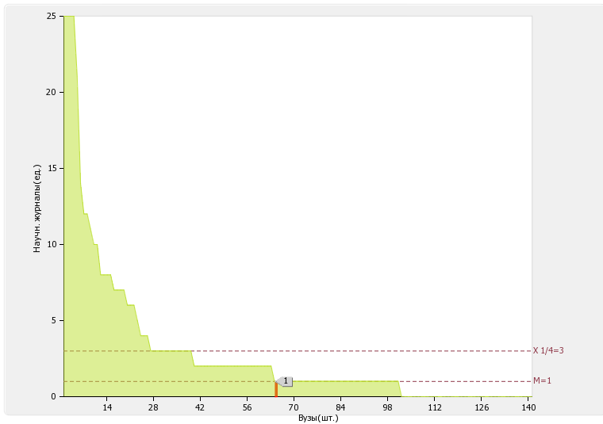
Рис. II.2.18а. Диаграмма ранжирования вузов г. Москва по количеству научных журналов, в том числе электронных, издаваемых образовательных организаций
Количество грантов за отчетный период в расчете на 100 научно-педагогических работников: 2.14 ед.
2.19
По показателю 2.19 «Московский архитектурный институт (государственная академия)» входит во вторую квартиль в группе вузов России
Медианное значение показателя 2.19 для вузов России составляет 1.52 ед.
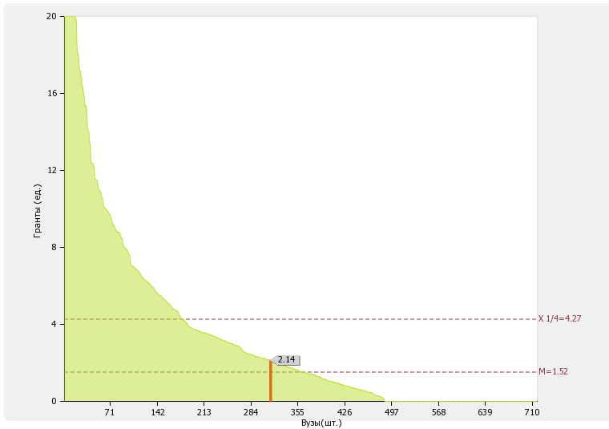
Рис. II.2.19. Диаграмма ранжирования вузов России по количеству грантов за отчетный период в расчете на 100 НПР

По показателю 2.19 «Московский архитектурный институт (государственная академия)» входит во вторую квартиль в группе вузов г. Москва
Медианное значение показателя 2.19 для вузов г. Москва составляет 0.59 ед.
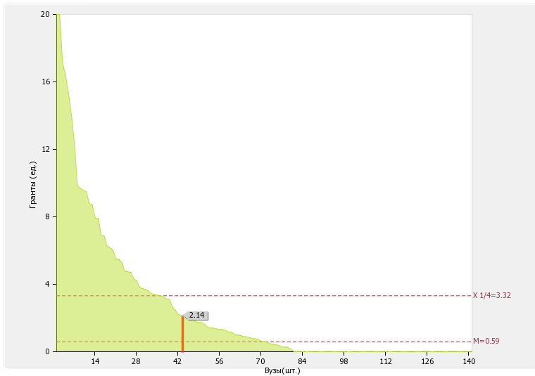
Рис. II.2.19а. Диаграмма ранжирования вузов г. Москва по количеству грантов за отчетный период в расчете на 100 НПР

3. Международная деятельность
№ п/п | Показатели | Единица измерения
3.1 | Численность/ удельный вес численности иностранных студентов (курсантов) (кроме стран Содружества Независимых Государств (далее - СНГ), обучающихся по образовательным программам бакалавриата, программам специалитета, программам магистратуры, в общей численности студентов (курсантов), в том числе: | чел. / % | 13  /  0.54
3.1.1 | По очной форме обучения | чел. / % | 13  /  0.73
3.1.2 | По очно-заочной форме обучения | чел. / % | 0  /  0
3.1.3 | По заочной форме обучения | чел. / % | 0  /  0
3.2 | Численность/удельный вес численности иностранных студентов (курсантов) из стран СНГ, обучающихся по образовательным программам бакалавриата, программам специалитета, программам магистратуры, в общей численности студентов (курсантов), в том числе: | чел. / % | 17  /  0.71
3.2.1 | По очной форме обучения | чел. / % | 17  /  0.96
3.2.2 | По очно-заочной форме обучения | чел. / % | 0  /  0
3.2.3 | По заочной форме обучения | чел. / % | 0  /  0
3.3 | Численность/удельный вес численности иностранных студентов (курсантов) (кроме стран СНГ), завершивших освоение образовательных программ бакалавриата, программ специалитета, программ магистратуры, в общем выпуске студентов (курсантов) | чел. / % | 1  /  0.33
3.4 | Численность/удельный вес численности иностранных студентов (курсантов) из стран СНГ, завершивших освоение образовательных программ бакалавриата, программ специалитета, программ магистратуры, в общем выпуске студентов (курсантов) | чел. / % | 3  /  1
3.5 | Численность/удельный вес численности студентов (курсантов) образовательной организации, обучающихся по очной форме обучения по образовательным программам бакалавриата, программам специалитета, программам магистратуры, прошедших обучение за рубежом не менее семестра (триместра), в общей численности студентов (курсантов) | чел. / % | 17  /  0.96
3.6 | Численность студентов (курсантов) иностранных образовательных организаций, прошедших обучение в образовательной организации по очной форме обучения по образовательным программам бакалавриата, программам специалитета, программам магистратуры, не менее семестра (триместра) | чел. | 18
3.7 | Численность/удельный вес численности иностранных граждан из числа научно-педагогических работников в общей численности научно-педагогических работников | чел. / % | 2  /  0.71
3.8 | Численность/удельный вес численности иностранных граждан (кроме стран СНГ) из числа аспирантов (адъюнктов, ординаторов, интернов, ассистентов-стажеров) образовательной организации в общей численности аспирантов (адъюнктов, ординаторов, интернов, ассистентов-стажеров) | чел. / % | 0  /  0
3.9 | Численность/удельный вес численности иностранных граждан стран СНГ из числа аспирантов (адъюнктов, ординаторов, интернов, ассистентов-стажеров) образовательной организации в общей численности аспирантов (адъюнктов, ординаторов, интернов, ассистентов-стажеров) | чел. / % | 1  /  1.72
3.10 | Объем средств, полученных образовательной организацией на выполнение научно-исследовательских и опытно-конструкторских работ от иностранных граждан и иностранных юридических лиц | тыс. руб. | 0
3.11 | Объем средств от образовательной деятельности, полученных образовательной организацией от иностранных граждан и иностранных юридических лиц | тыс. руб. | 0

Лепестковая диаграмма (эпюра) самообследования вуза по показателю «Международная деятельность»

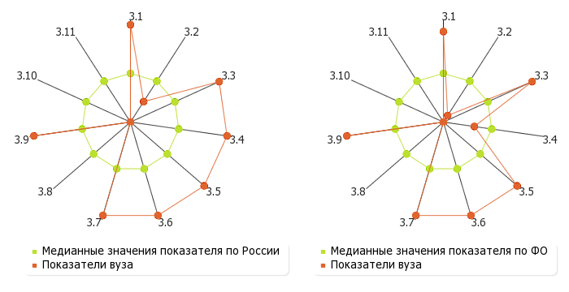
Рис. II.3. Лепестковая диаграмма (эпюра) самообследования вуза по показателю «Международная деятельность» (Россия; ФО)
Численность/ удельный вес численности иностранных студентов (курсантов) (кроме стран Содружества Независимых Государств (далее - СНГ), обучающихся по образовательным программам бакалавриата, программам специалитета, программам магистратуры, в общей численности студентов (курсантов): 13 чел. / 0.54 %
3.1
3.1.1
3.1.2
3.1.3

В том числе:
по очной форме обучения: 13 чел. / 0.73 %
по очно-заочной форме обучения: 0 чел. / 0 %
по заочной форме обучения 0 чел. / 0 %

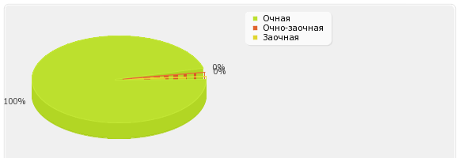
Рис. II.3.1. Распределение численности иностранных студентов (курсантов) (кроме стран Содружества Независимых Государств (далее - СНГ), обучающихся по образовательным программам бакалавриата, программам специалитета, программам магистратуры, в общей численности студентов (курсантов)
Численность/удельный вес численности иностранных студентов (курсантов) из стран СНГ, обучающихся по образовательным программам бакалавриата, программам специалитета, программам магистратуры, в общей численности студентов (курсантов): 17 чел. / 0.71 %
3.2
3.2.1
3.2.2
3.2.3

В том числе:
по очной форме обучения: 17 чел. / 0.96 %
по очно-заочной форме обучения: 0 чел. / 0 %
по заочной форме обучения: 0 чел. / 0 %

Рис. II.3.1. Распределение численности иностранных студентов (курсантов) из стран СНГ, обучающихся по образовательным программам бакалавриата, программам специалитета, программам магистратуры, в общей численности студентов (курсантов)
Численность/удельный вес численности иностранных студентов (курсантов) (кроме стран СНГ), завершивших освоение образовательных программ бакалавриата, программ специалитета, программ магистратуры, в общем выпуске студентов (курсантов):
3.3
1 чел. / 0.33 %
По показателю 3.3 «Московский архитектурный институт (государственная академия)» входит в первую (численность)/ в первую (удельный вес) квартиль в группе вузов России
Медианное значение показателю 3.3 для вузов России составляет 0 чел./0 %
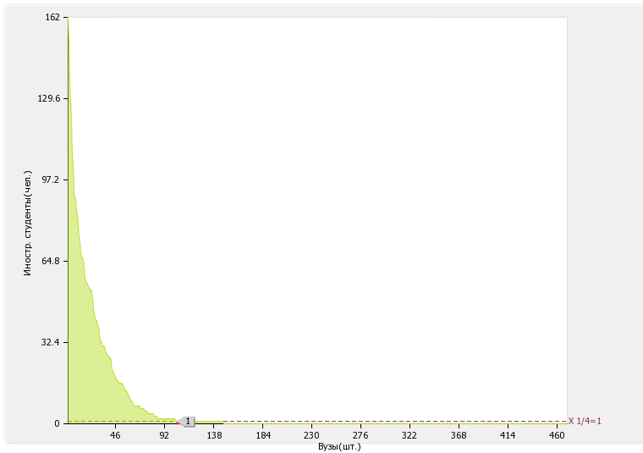
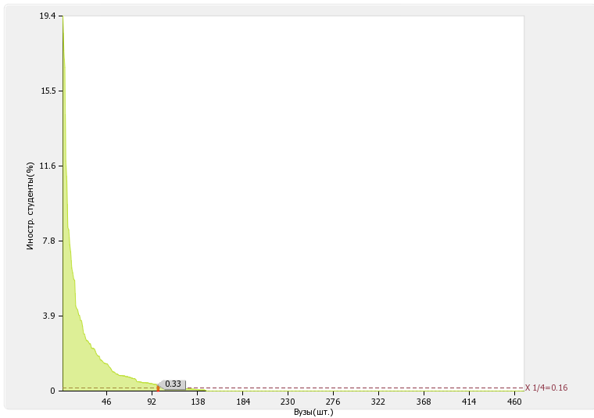
Рис. II.3.3. Диаграмма ранжирования вузов России по численности/удельному весу численности иностранных студентов (курсантов) (кроме стран СНГ), завершивших освоение образовательных программ бакалавриата, программ специалитета, программ магистратуры, в общем выпуске студентов (курсантов)
Численность/удельный вес численности иностранных студентов (курсантов) из стран СНГ, завершивших освоение образовательных программ бакалавриата, программ специалитета, программ магистратуры, в общем выпуске студентов (курсантов): 3 чел. / 1 %
3.4
По показателю 3.4 «Московский архитектурный институт (государственная академия)» входит во вторую (численность)/ во вторую (удельный вес) квартиль в группе вузов России
Медианное значение показателя 3.4 для вузов России составляет 2 чел./0.32 %
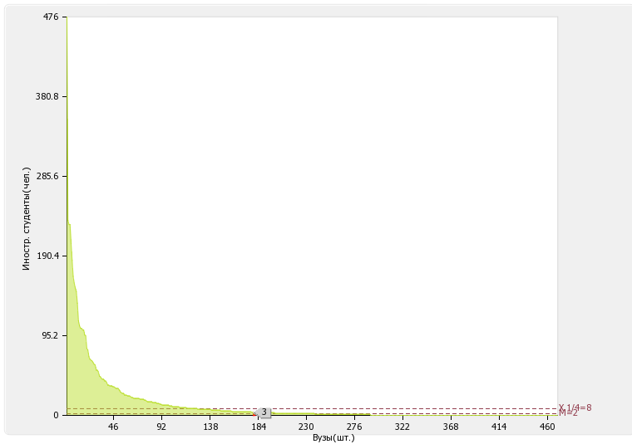
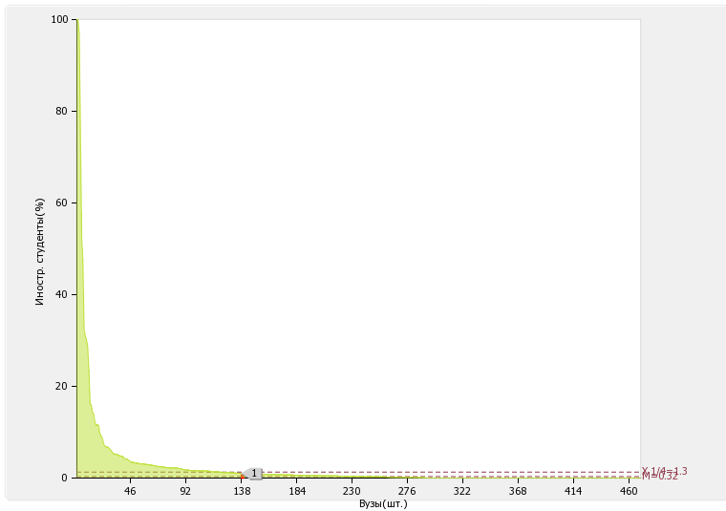
Рис. II.3.4. Диаграмма ранжирования вузов России по численности/удельному весу численности иностранных студентов (курсантов) из стран СНГ, завершивших освоение образовательных программ бакалавриата, программ специалитета, программ магистратуры, в общем выпуске студентов (курсантов)
Численность/удельный вес численности студентов (курсантов) образовательной организации, обучающихся по очной форме обучения по образовательным программам бакалавриата, программам специалитета, программам магистратуры, прошедших обучение за рубежом не менее семестра (триместра), в общей численности студентов (курсантов): 17 чел. / 0.96 %
3.5
По показателю 3.5 «Московский архитектурный институт (государственная академия)» входит в первую квартиль в группе вузов России
Медианное значение показателя 3.5 для вузов России составляет 0 %
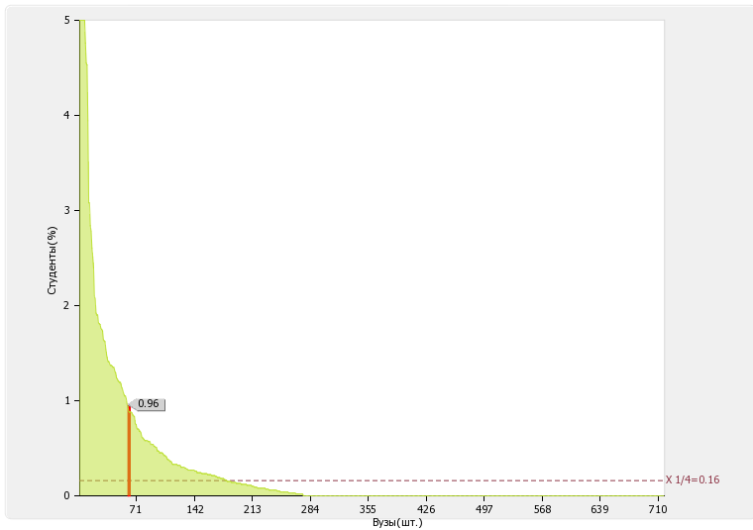
Рис. II.3.5. Диаграмма ранжирования вузов России по удельному весу численности студентов (курсантов) образовательной организации, обучающихся по очной форме обучения по образовательным программам бакалавриата, специалитета, магистратуры, прошедших обучение за рубежом не менее семестра (триместра), в общей численности студентов (курсантов)

По показателю 3.5 «Московский архитектурный институт (государственная академия)» входит в первую квартиль в группе вузов г. Москва
Медианное значение показателя 3.5 для вузов г. Москва составляет 0 %
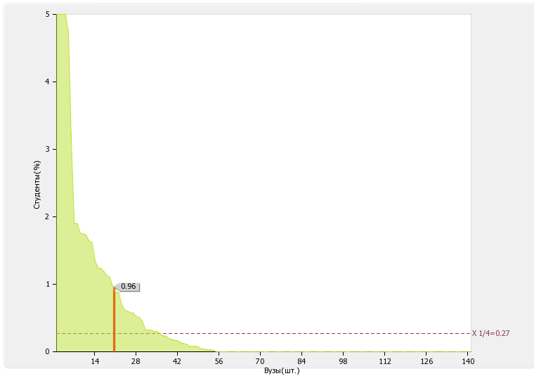
Рис. II.3.5а. Диаграмма ранжирования вузов г. Москва по удельному весу численности студентов (курсантов) образовательной организации, обучающихся по очной форме обучения по образовательным программам бакалавриата, специалитета, магистратуры, прошедших обучение за рубежом не менее семестра (триместра), в общей численности студентов (курсантов)
Численность студентов (курсантов) иностранных образовательных организаций, прошедших обучение в образовательной организации по очной форме обучения по образовательным программам бакалавриата, программам специалитета, программам магистратуры, не менее семестра (триместра): 18 чел.
3.6
По показателю 3.6 «Московский архитектурный институт (государственная академия)» входит в первую квартиль в группе вузов России
Медианное значение показателя 3.6 для вузов России составляет 0 чел.
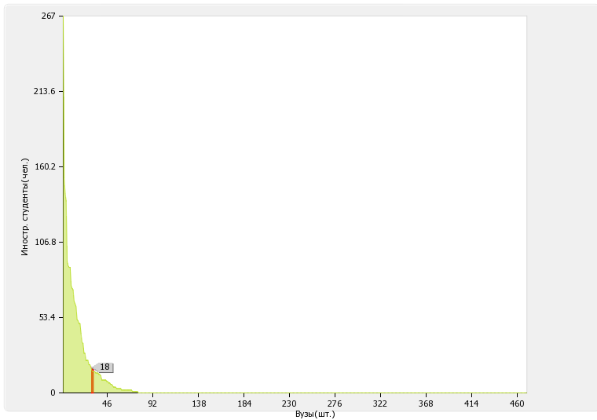
Рис. II.3.6. Диаграмма ранжирования вузов России по Численности студентов (курсантов) иностранных образовательных организаций, прошедших обучение в образовательной организации по очной форме обучения по образовательным программам бакалавриата, программам специалитета, программам магистратуры, не менее семестра (триместра)
Численность/удельный вес численности иностранных граждан из числа научно-педагогических работников в общей численности научно-педагогических работников: 2 чел./ 0.71 %
3.7
По показателю 3.7 «Московский архитектурный институт (государственная академия)» входит в первую квартиль в группе вузов России
Медианное значение показателя 3.7 для вузов России составляет 0 %
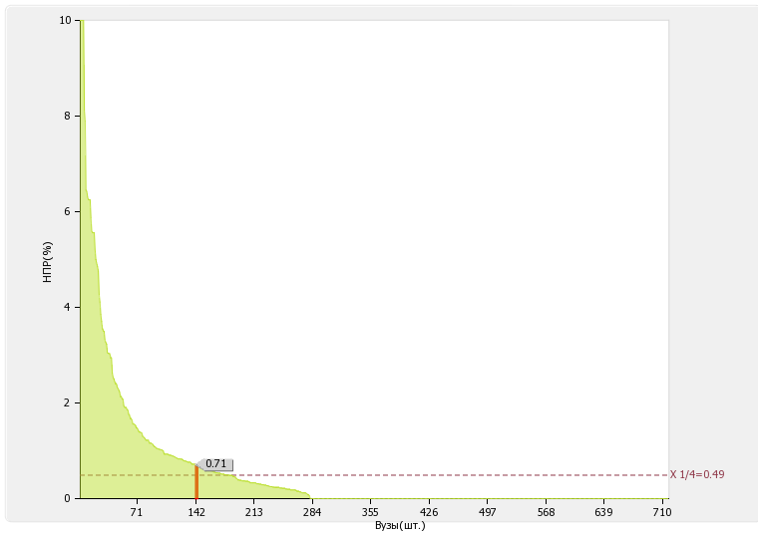
Рис. II.3.7. Диаграмма ранжирования вузов России по удельному весу численности иностранных граждан из числа НПР в общей численности НПР

По показателю 3.7 «Московский архитектурный институт (государственная академия)» входит в первую квартиль в группе вузов г. Москва
Медианное значение показателя 3.7 для вузов г. Москва составляет 0 %
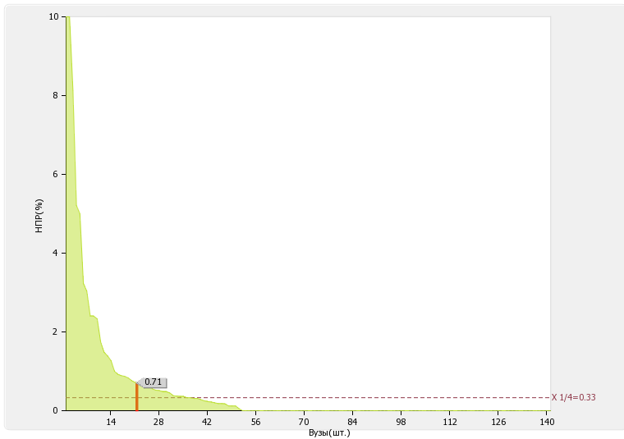
Рис. II.3.7а. Диаграмма ранжирования вузов г. Москва по удельному весу численности иностранных граждан из числа НПР в общей численности НПР
Численность/удельный вес численности иностранных граждан (кроме стран СНГ) из числа аспирантов (адъюнктов, ординаторов, интернов, ассистентов-стажеров) образовательной организации в общей численности аспирантов (адъюнктов, ординаторов, интернов, ассистентов-стажеров): 0 чел./ 0 %
3.8
По показателю 3.8 «Московский архитектурный институт (государственная академия)» входит во вторую квартиль в группе вузов России
Медианное значение показателя 3.8 для вузов России составляет 0 %
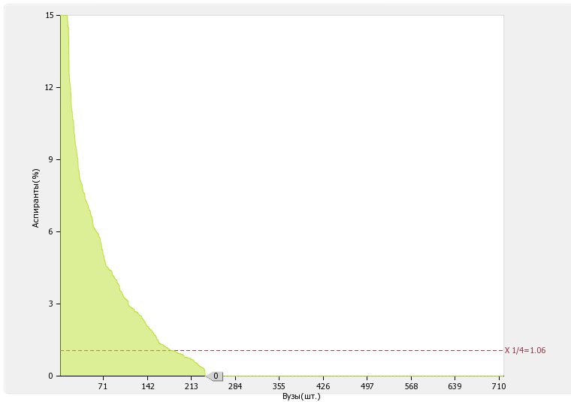
Рис. II.3.8. Диаграмма ранжирования вузов России по удельному весу численности иностранных граждан (кроме стран СНГ) из числа аспирантов (адъюнктов, ординаторов, интернов, ассистентов-стажеров) образовательной отганизации в общей численности аспирантов (адъюнктов, ординаторов, интернов, ассистентов-стажеров)
По показателю 3.8 «Московский архитектурный институт (государственная академия)» входит во вторую квартиль в группе вузов г. Москва
Медианное значение показателя 3.8 для вузов г. Москва составляет 0 %
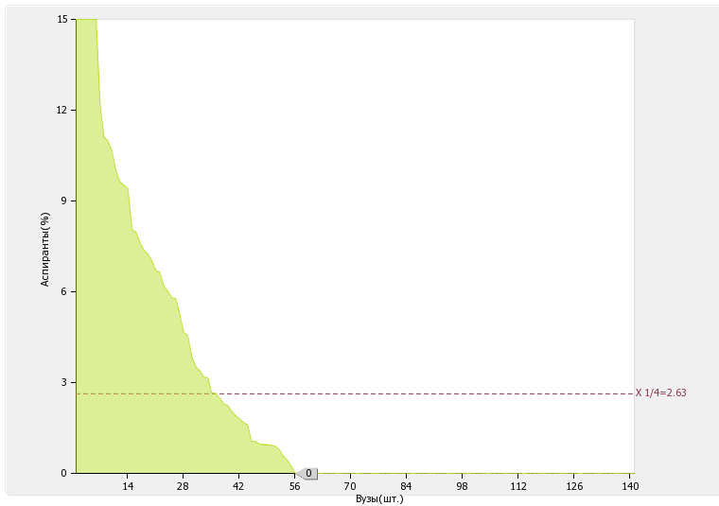
Рис. II.3.8а. Диаграмма ранжирования вузов г. Москва по удельному весу численности иностранных граждан (кроме стран СНГ) из числа аспирантов (адъюнктов, ординаторов, интернов, ассистентов-стажеров) образовательной организации в общей численности аспирантов (адъюнктов, ординаторов, интернов, ассистентов-стажеров)
Численность/удельный вес численности иностранных граждан стран СНГ из числа аспирантов (адъюнктов, ординаторов, интернов, ассистентов-стажеров) образовательной организации в общей численности аспирантов (адъюнктов, ординаторов, интернов, ассистентов-стажеров): 1 чел./ 1.72 %
3.9
По показателю 3.9 «Московский архитектурный институт (государственная академия)» входит в первую квартиль в группе вузов России
Медианное значение показателя 3.9 для вузов России составляет 0 %
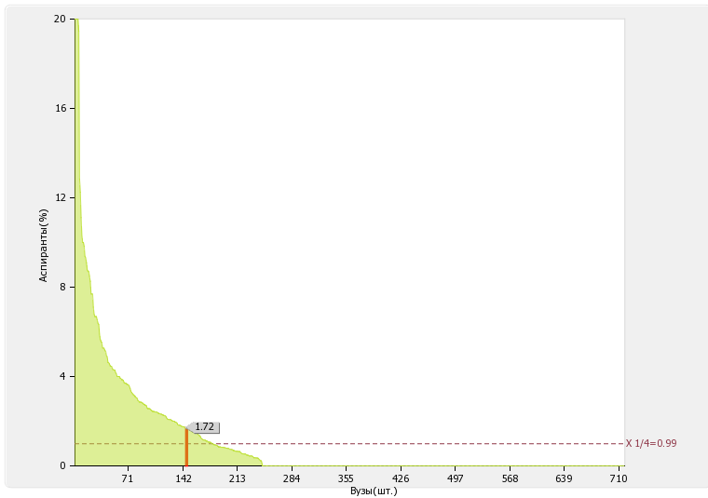
Рис. II.3.9. Диаграмма ранжирования вузов России по удельному весу численности иностранных граждан стран СНГ из числа аспирантов (адъюнктов, ординаторов, интернов, ассистентов-стажеров) образовательной организации в общей численности аспирантов (адъюнктов, ординаторов, интернов, ассистентов-стажеров)
По показателю 3.9 «Московский архитектурный институт (государственная академия)» входит во вторую квартиль в группе вузов г. Москва
Медианное значение показателя 3.9 для вузов г. Москва составляет 0 %
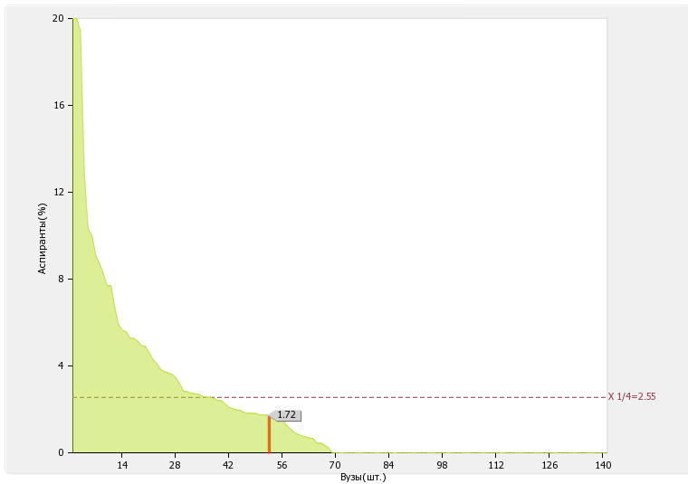
Рис. II.3.9а. Диаграмма ранжирования вузов г. Москва по удельному весу численности иностранных граждан стран СНГ из числа аспирантов (адъюнктов, ординаторов, интернов, ассистентов-стажеров) образовательной организации в общей численности аспирантов (адъюнктов, ординаторов, интернов, ассистентов-стажеров)
Объем средств, полученных образовательной организацией на выполнение научно-исследовательских и опытно-конструкторских работ от иностранных граждан и иностранных юридических лиц: 0 тыс. руб.
3.10
По показателю 3.10 «Московский архитектурный институт (государственная академия)» входит во вторую квартиль в группе вузов России
Медианное значение показателя 3.10 для вузов России составляет 0 тыс. руб. 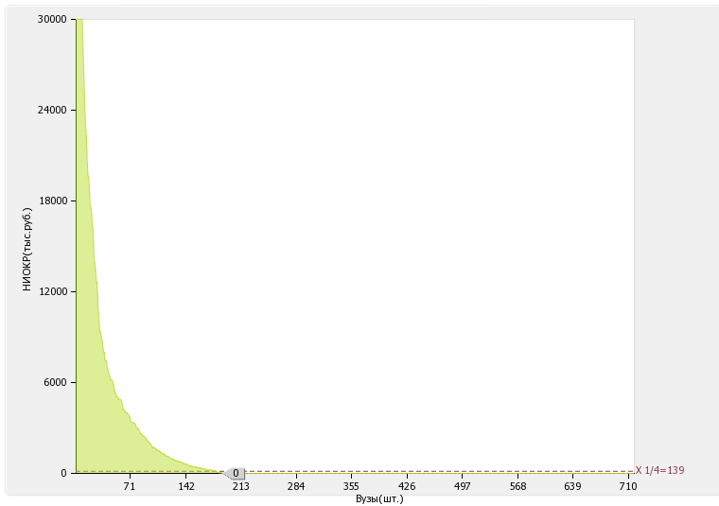
Рис. II.3.10. Диаграмма ранжирования вузов России по объему средств, полученных образовательной организацией на выполнение научно-исследовательских и опытно-конструкторских работ от иностранных граждан и иностранных юридических лиц

По показателю 3.10 «Московский архитектурный институт (государственная академия)» входит в первую квартиль в группе вузов г. Москва
Медианное значение показателя 3.10 для вузов г. Москва составляет 0 тыс. руб.
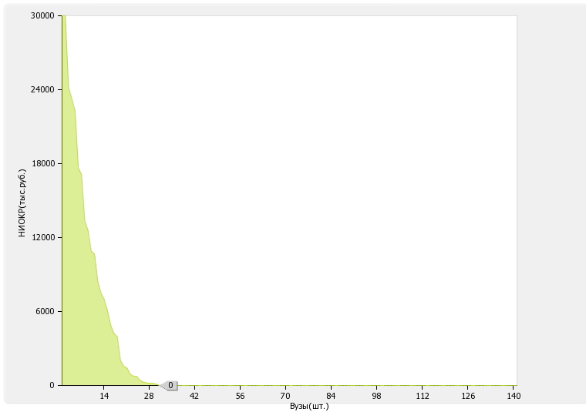
Рис. II.3.10а. Диаграмма ранжирования вузов г. Москва по объему средств, полученных образовательной организацией на выполнение научно-исследовательских и опытно-конструкторских работ от иностранных граждан и иностранных юридических лиц
Объем средств от образовательной деятельности, полученных образовательной организацией от иностранных граждан и иностранных юридических лиц: 0 тыс. руб.
3.11
По показателю 3.11 «Московский архитектурный институт (государственная академия)» входит во вторую квартиль в группе вузов России
Медианное значение показателя 3.11 для вузов России составляет 0 тыс. руб.
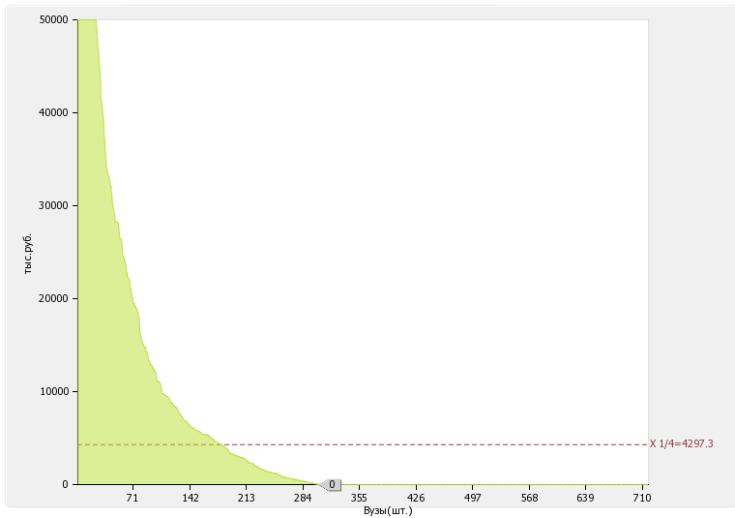
Рис. II.3.11. Диаграмма ранжирования вузов России по объему средств от образовательной деятельности, полученных образовательной организацией от иностранных граждан и иностранных юридических лиц
По показателю 3.11 «Московский архитектурный институт (государственная академия)» входит во вторую квартиль в группе вузов г. Москва
Медианное значение показателя 3.11 для вузов г. Москва составляет 0 тыс. руб.
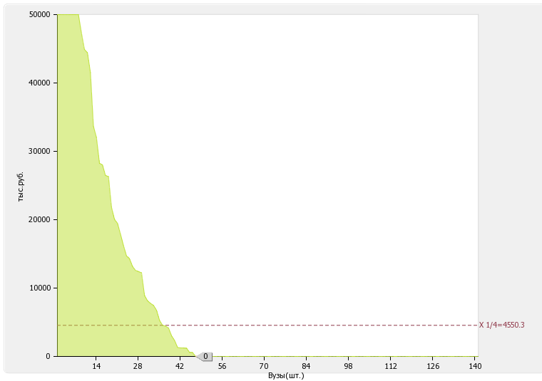
Рис. II.3.11а. Диаграмма ранжирования вузов г. Москва по объему средств от образовательной деятельности, полученных образовательной организацией от иностранных граждан и иностранных юридических лиц
4. Финансово-экономическая деятельность
№ п/п | Показатели | Единица измерения
4.1 | Доходы образовательной организации по всем видам финансового обеспечения (деятельности) | тыс. руб. | 806635.5
4.2 | Доходы образовательной организации по всем видам финансового обеспечения (деятельности) в расчете на одного научно-педагогического работника | тыс. руб. | 3445.69
4.3 | Доходы образовательной организации из средств от приносящей доход деятельности в расчете на одного научно-педагогического работника | тыс. руб. | 1806.17
4.4 | Отношение среднего заработка научно-педагогического работника в образовательной организации (по всем видам финансового обеспечения (деятельности)) к средней заработной плате по экономике региона | % | 135.18

Лепестковая диаграмма (эпюра) самообследования вуза по показателю «Финансово-экономическая деятельность»

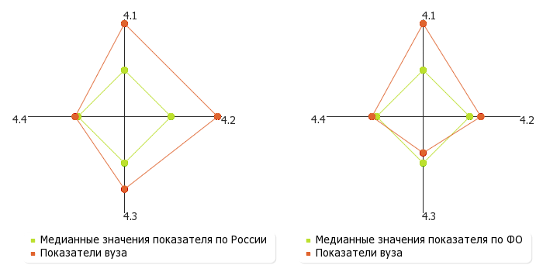

Рис. II.4. Лепестковая диаграмма (эпюра) самообследования вуза по показателю «Финансово-экономическая деятельность» (Россия; ФО)
Доходы образовательной организации по всем видам финансового обеспечения (деятельности): 806635.5 тыс. руб.
4.1
По показателю 4.1 "Московский архитектурный институт (государственная академия)" входит в первую квартиль в группе вузов России
Медианное значение показателю 4.1 для вузов России составляет 122582 тыс. руб.
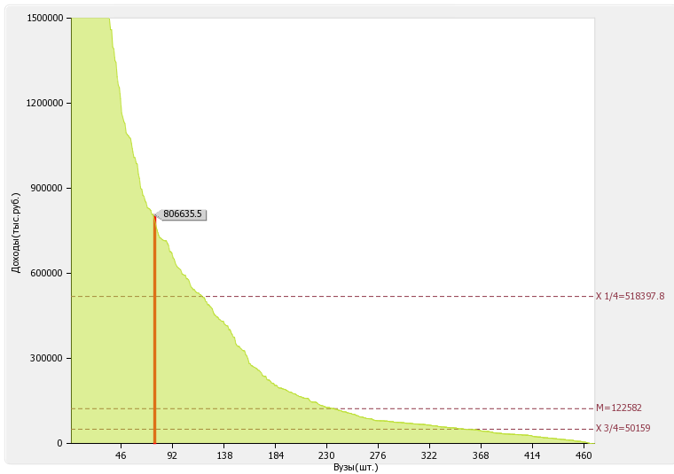
Рис. II.4.1. Диаграмма ранжирования вузов России по доходам образовательной организации по всем видам финансового обеспечения (деятельности)
Доходы образовательной организации по всем видам финансового обеспечения (деятельности) в расчете на одного научно-педагогического работника: 3445.69 тыс. руб.
4.2
Медианное значение показателю 4.2 для вузов России составляет 1713.43 тыс. руб.
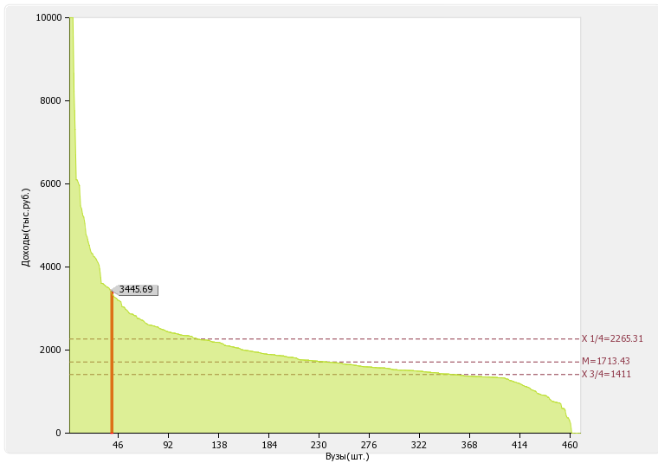
Рис. II.4.2. Диаграмма ранжирования вузов России по доходам образовательной организации по всем видам финансового обеспечения (деятельности) в расчете на одного научно-педагогического работника
Доходы образовательной организации из средств от приносящей доход деятельности в расчете на одного научно-педагогического работника: 1806.17 тыс. руб.
4.3
Медианное значение показателю 4.3 для вузов России составляет 1158.52 тыс. руб.
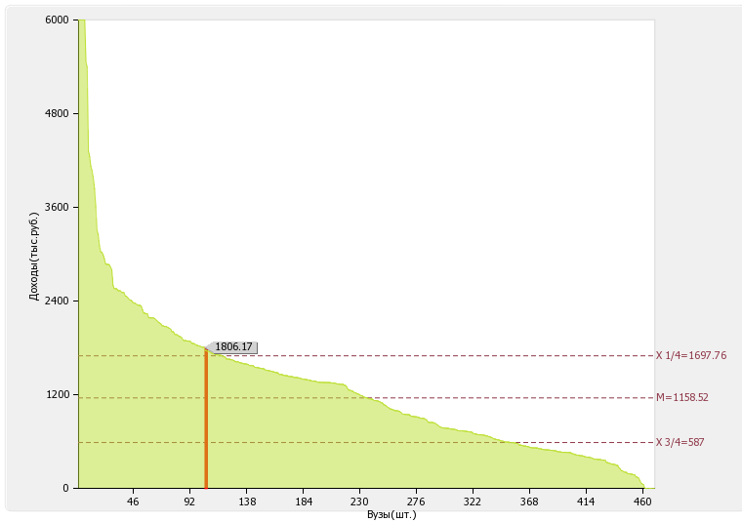
Рис. II.4.3. Диаграмма ранжирования вузов России по доходам образовательной организации из средств от приносящей доход деятельности в расчете на одного научно-педагогического работника
Отношение среднего заработка научно-педагогического работника в образовательной организации (по всем видам финансового обеспечения (деятельности)) к средней заработной плате по экономике региона: 135.18 %
4.4
По показателю 4.4 "Московский архитектурный институт (государственная академия)" входит во вторую квартиль в группе вузов России
Медианное значение показателю 4.4 для вузов России составляет 129.29 %
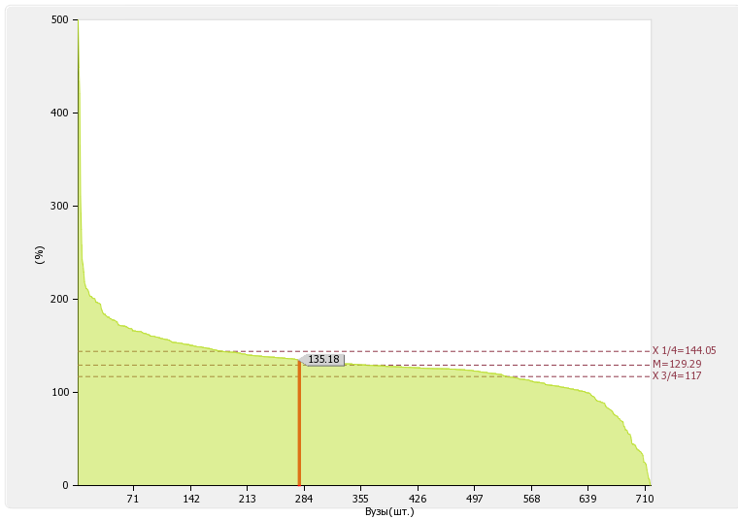
Рис. II.4.4. Диаграмма ранжирования вузов России по отношению среднего заработка научно-педагогических работников в образовательной организации (по всем видам финансового обеспечения (деятельности)) к средней заработной плате по экономике региона

По показателю 4.4 «Московский архитектурный институт (государственная академия)» входит в первую квартиль в группе вузов г. Москва
Медианное значение показателю 4.4 для вузов г. Москва составляет 124.04 %
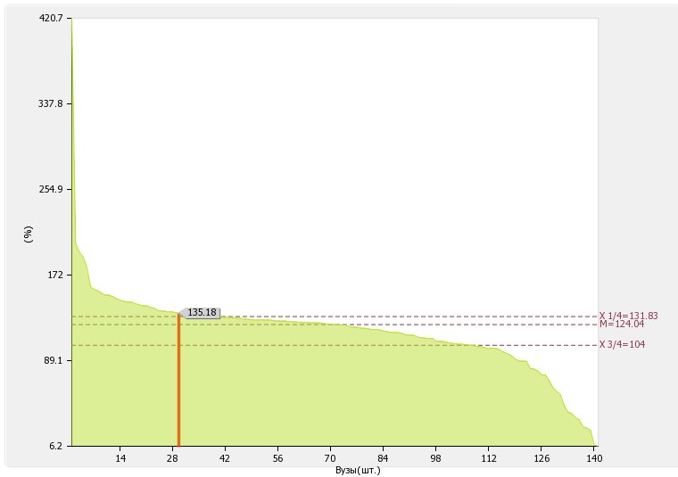
Рис. II.4.4а. Диаграмма ранжирования вузов г. Москва по отношению среднего заработка научно-педагогических работников в образовательной организации (по всем видам финансового обеспечения (деятельности)) к средней заработной плате по экономике региона
Динамика развития показателя «Отношение среднего заработка научно-педагогических работников в образовательной организации (по всем видам финансового обеспечения (деятельности)) к средней заработной плате по экономике региона» за 2013, 2014 годы представлена на рисунке 4.4б.
«Московский архитектурный институт (государственная академия)» в период с 2014 по 2015 гг. увеличил показатель 4.4 на 3.82%
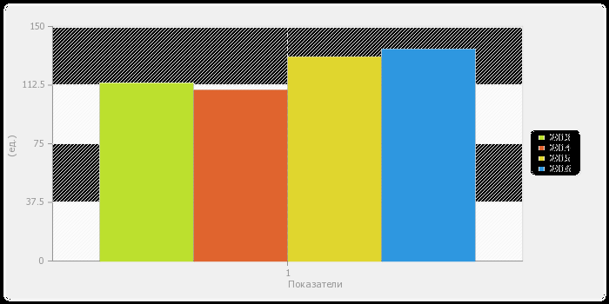
Рис. II.4.4б. Динамика развития показателя «Отношение среднего заработка научно-педагогических работников в образовательной организации (по всем видам финансового обеспечения (деятельности)) к средней заработной плате по экономике региона»
5. Инфраструктура
№ п/п | Показатели | Единица измерения
5.1 | Общая площадь помещений, в которых осуществляется образовательная деятельность, в расчете на одного студента (курсанта), в том числе: | кв. м | 11.6
5.1.1 | Имеющихся у образовательной организации на праве собственности | кв. м | 0
5.1.2 | Закрепленных за образовательной организацией на праве оперативного управления | кв. м | 11.27
5.1.3 | Предоставленных образовательной организации в аренду, безвозмездное пользование | кв. м | 0.33
5.2 | Количество компьютеров в расчете на одного студента (курсанта) | единиц | 0.07
5.3 | Удельный вес стоимости оборудования (не старше 5 лет) образовательной организации в общей стоимости оборудования | % | 0.08
5.4 | Количество экземпляров печатных учебных изданий (включая учебники и учебные пособия) из общего количества единиц хранения библиотечного фонда, состоящих на учете, в расчете на одного студента (курсанта) | единиц | 135.05
5.5 | Удельный вес укрупненных групп специальностей и направлений подготовки, обеспеченных электронными учебными изданиями (включая учебники и учебные пособия) в количестве не менее 20 изданий по основным областям знаний | % | 100
5.6 | Численность/удельный вес численности студентов (курсантов), проживающих в общежитиях, в общей численности студентов (курсантов), нуждающихся в общежитиях | чел.  /  % | 237  /  100

Лепестковая диаграмма (эпюра) самообследования вуза по показателю «Инфраструктура»

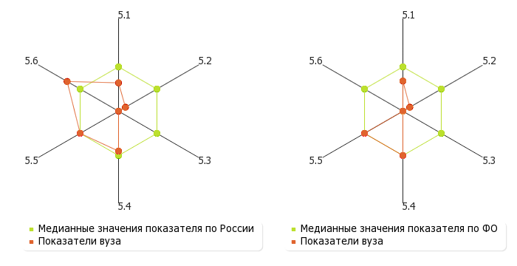

Рис. II.5. Лепестковая диаграмма (эпюра) самообследования вуза по показателю «Инфраструктура» (Россия; ФО)

Форма собственности | Учебно-научная площадь  (кв.м.) | Общая  площадь  (кв.м.)
Собственная | 0 | 0
В оперативном управлении | 21763 | 29572
Арендованная | 78 | 78
В безвозмездном пользовании | 562 | 562
Другие | 0 | 0

Общая площадь учебно-научных помещений, имеющихся у вуза на праве собственности, переданных учредителем, закрепленных за вузом на праве оперативного управления и безвозмездного пользования составляет: 22325 кв. м.
Общая площадь учебно-научных помещений в расчете на одного студента (приведенного контингента), имеющихся у вуза на праве собственности, переданных учредителем, закрепленных за вузом на праве оперативного управления и безвозмездного пользования составляет: 11.56 кв. м.
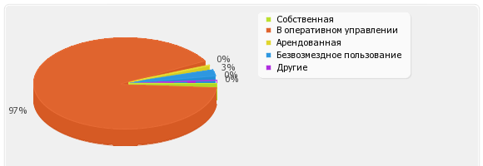
Рис. II.5а. Круговая диаграмма структуры площадей учебно-научных помещений

Общая площадь помещений, в которых осуществляется образовательная деятельность, в расчете на одного студента (курсанта): 11.6 кв. м
5.1
5.1.1
5.1.2
5.1.3

В том числе:
имеющихся у образовательной организации на праве собственности: 0 кв. м
Закрепленных за образовательной организацией на праве оперативного управления: 11.27 кв. м
предоставленных образовательной организации в аренду, безвозмездное пользование: 0.33 кв. м
По показателю 5.1 "Московский архитектурный институт (государственная академия)" входит в четвертую квартиль в группе вузов России
Медианное значение показателю 5.1 для вузов России составляет 16.9 кв. м
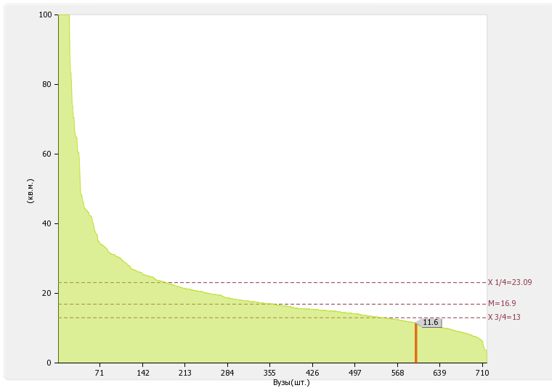
Рис. II.5.1. Диаграмма ранжирования вузов России по общей площади помещений, в которых осуществляется образовательная деятельность, в расчете на одного студента (курсанта)
По показателю 5.1.1 "Московский архитектурный институт (государственная академия)" входит в первую квартиль в группе вузов России
Медианное значение показателю 5.1.1 для вузов России составляет 0 кв. м
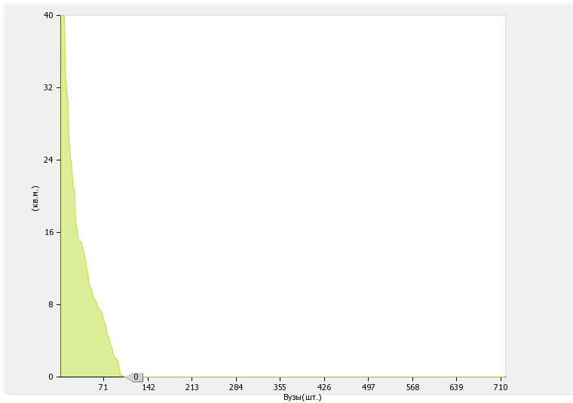
Рис. II.5.1.1. Диаграмма ранжирования вузов России по общей площади помещений, имеющихся у образовательной организации на праве собственности, в которых осуществляется образовательная деятельность, в расчете на одного студента (курсанта)
По показателю 5.1.2 "Московский архитектурный институт (государственная академия)" входит во вторую квартиль в группе вузов России
Медианное значение показателю 5.1.2 для вузов России составляет 10.78 кв. м
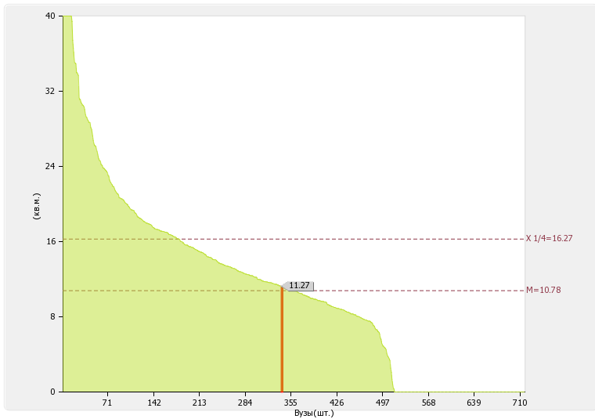
Рис. II.5.1.2. Диаграмма ранжирования вузов России по общей площади помещений, закрепленных за образовательной организацией на праве оперативного управления, в которых осуществляется образовательная деятельность, в расчете на одного студента (курсанта)

По показателю 5.1.3 "Московский архитектурный институт (государственная академия)" входит в третью квартиль в группе вузов России
Медианное значение показателю 5.1.3 для вузов России составляет 0.52 кв. м
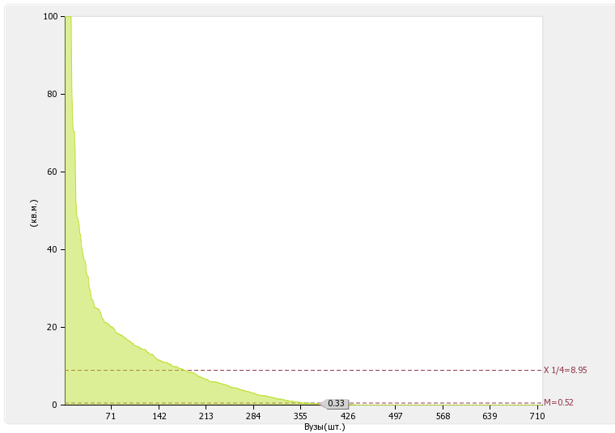
Рис. II.5.1.3. Диаграмма ранжирования вузов России по общей площади помещений, предоставленных образовательной организации в аренду, в безвозмездное пользование, в которых осуществляется образовательная деятельность, в расчете на одного студента (курсанта)

По показателю 5.1 «Московский архитектурный институт (государственная академия)» входит в четвертую квартиль в группе вузов г. Москва
Медианное значение показателю 5.1 для вузов г. Москва составляет 17.22 кв. м
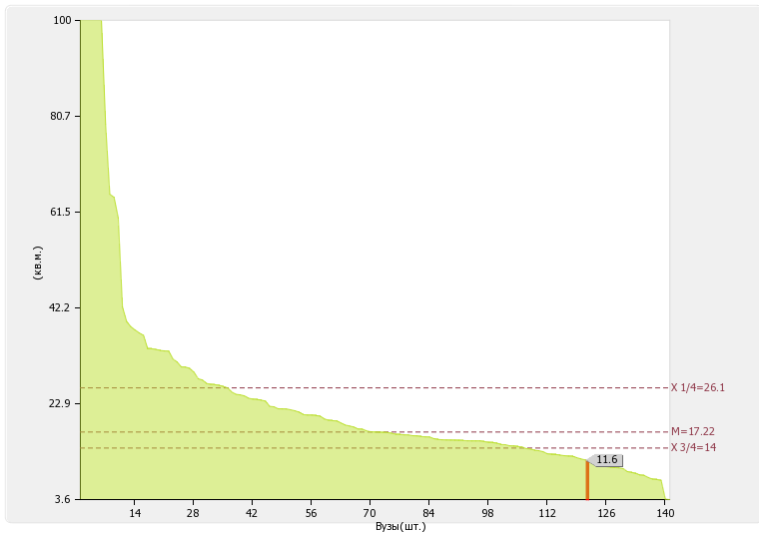
Рис. II.5.1а. Диаграмма ранжирования вузов г. Москва по общей площади помещений, в которых осуществляется образовательная деятельность, в расчете на одного студента (курсанта)
По показателю 5.1.1 "Московский архитектурный институт (государственная академия)" входит в первую квартиль в группе вузов г. Москва
Медианное значение показателю 5.1.1 для вузов г. Москва составляет 0 кв. м
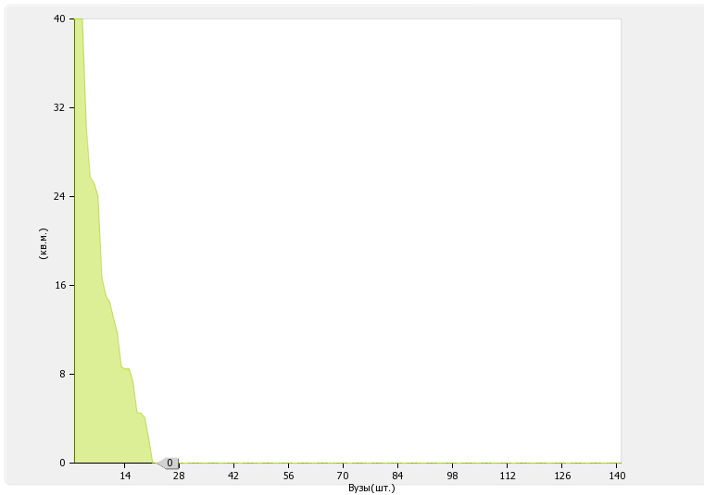 Рис. II.5.1.1а. Диаграмма ранжирования вузов г. Москва по общей площади помещений, имеющихся у образовательной организации на праве собственности, в которых осуществляется образовательная деятельность, в расчете на одного студента (курсанта)
По показателю 5.1.2 "Московский архитектурный институт (государственная академия)" входит во вторую квартиль в группе вузов г. Москва
Медианное значение показателю 5.1.2 для вузов г. Москва составляет 10.53 кв. м
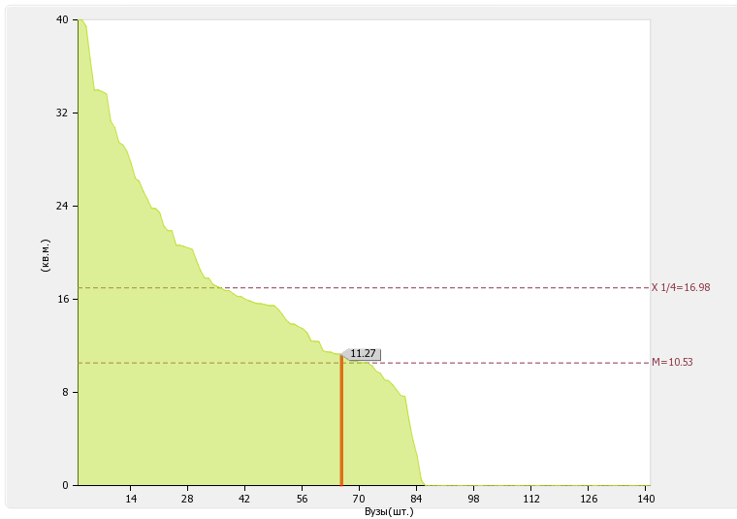
Рис. II.5.1.2а. Диаграмма ранжирования вузов г. Москва по общей площади помещений, закрепленных за образовательной организацией на праве оперативного управления, в которых осуществляется образовательная деятельность, в расчете на одного студента (курсанта)
По показателю 5.1.3 "Московский архитектурный институт (государственная академия)" входит во вторую квартиль в группе вузов г. Москва
Медианное значение показателю 5.1.3 для вузов г. Москва составляет 0.26 кв.м
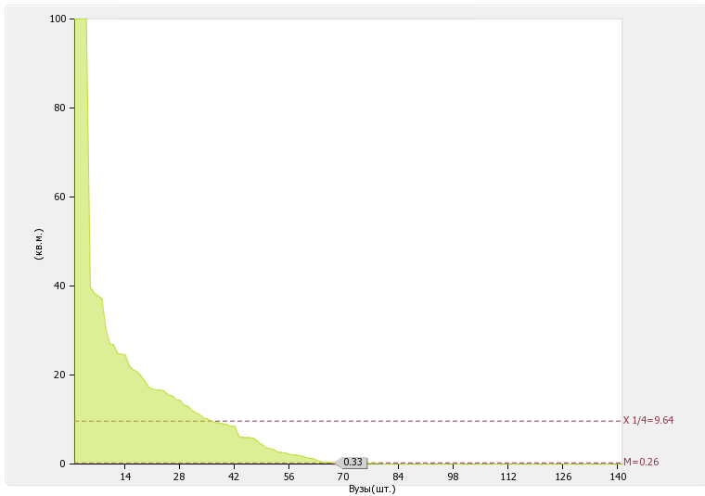 Рис. II.5.1.3а. Диаграмма ранжирования вузов г. Москва по общей площади помещений, предоставленных образовательной организации в аренду, в безвозмездное пользование, в которых осуществляется образовательная деятельность, в расчете на одного студента (курсанта)

Количество компьютеров в расчете на одного студента (курсанта): 0.07 ед.
5.2

По показателю 5.2 "Московский архитектурный институт (государственная академия)" входит в третью квартиль в группе вузов России
Медианное значение показателю 5.2 для вузов России составляет 0.36 ед.
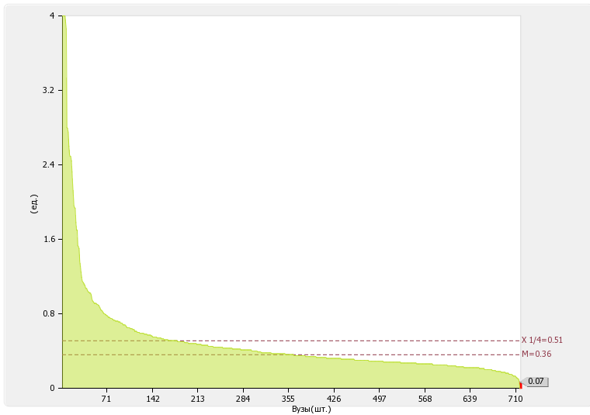 Рис. II.5.2. Диаграмма ранжирования вузов России по количество компьютеров в расчете на одного студента (курсанта)
По показателю 5.2 "Московский архитектурный институт (государственная академия)" входит в третью квартиль в группе вузов г. Москва
Медианное значение показателю 5.2 для вузов г. Москва составляет 0.4 кв. м
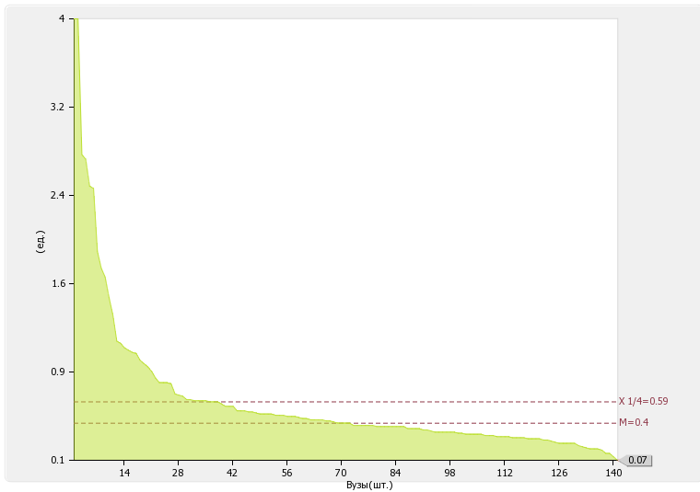
Рис. II.5.2а. Диаграмма ранжирования вузов г. Москва по количество компьютеров в расчете на одного студента (курсанта)
Динамика развития показателя «Количество компьютеров в расчете на одного студента (курсанта)» за 2013, 2014 годы представлена на рисунке 5.2б.
«Московский архитектурный институт (государственная академия)» в период с 2014 по 2015 гг. уменьшил показатель 5.2 на 84.44%
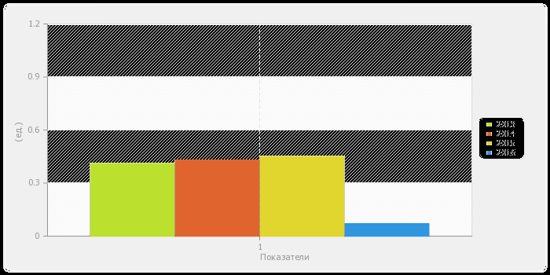
Рис. II.5.2б. Динамика развития показателя «Количество компьютеров в расчете на одного студента (курсанта)»
Удельный вес стоимости оборудования (не старше 5 лет) образовательной организации в общей стоимости оборудования: 0.08 %
5.3

По показателю 5.3 "Московский архитектурный институт (государственная академия)" входит в четвертую квартиль в группе вузов России
Медианное значение показателю 5.3 для вузов России составляет 42.75 %
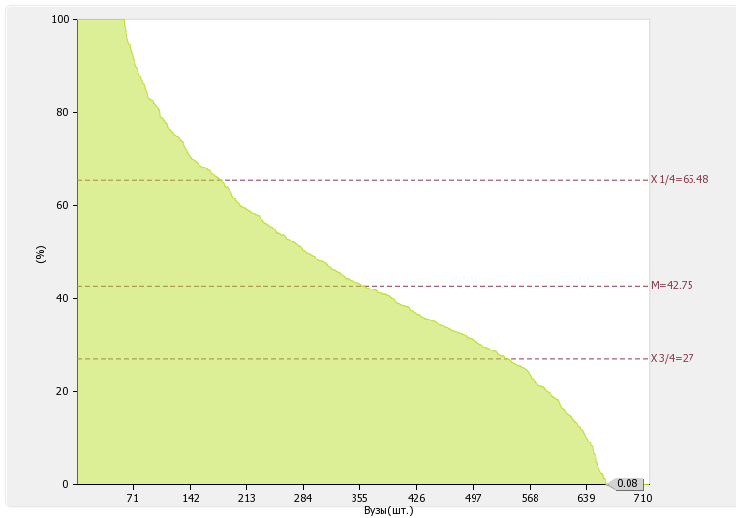
Рис. II.5.3. Диаграмма ранжирования вузов России по удельному весу стоимости оборудования (не старше 5 лет) образовательной организации в общей стоимости оборудования
По показателю 5.3 "Московский архитектурный институт (государственная академия)" входит в четвертую квартиль в группе вузов г. Москва
Медианное значение показателю 5.3 для вузов г. Москва составляет 41.23 %
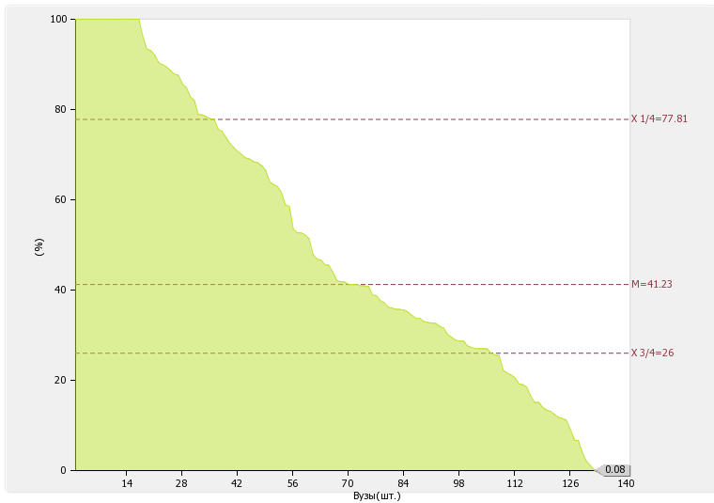
Рис. II.5.3а. Диаграмма ранжирования вузов г. Москва по удельному весу стоимости оборудования (не старше 5 лет) образовательной организации в общей стоимости оборудования
Динамика развития показателя «Удельный вес стоимости оборудования (не старше 5 лет) образовательной организации в общей стоимости оборудования» за 2013, 2014 годы представлена на рисунке 5.3б.
«Московский архитектурный институт (государственная академия)» в период с 2014 по 2015 гг. уменьшил показатель 5.3 на 99.78%
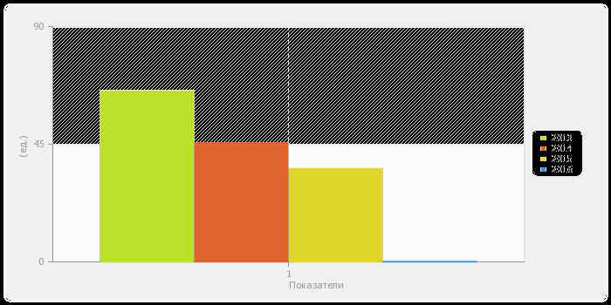
Рис. II.5.3б. Динамика развития показателя «Удельный вес стоимости оборудования (не старше 5 лет) образовательной организации в общей стоимости оборудования»
Количество экземпляров печатных учебных изданий (включая учебники и учебные пособия) из общего количества единиц хранения библиотечного фонда, состоящих на учете, в расчете на одного студента (курсанта): 135.05 ед.
5.4
По показателю 5.4 "Московский архитектурный институт (государственная академия)" входит в третью квартиль в группе вузов России
Медианное значение показателю 5.4 для вузов России составляет 156.8 ед.
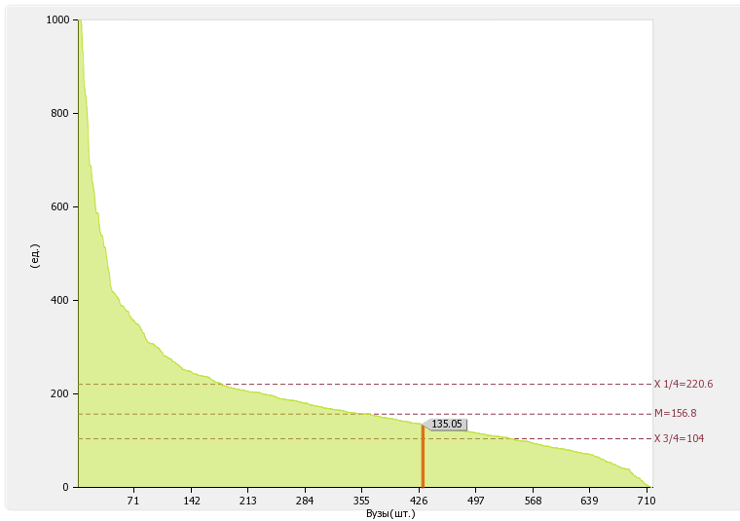
Рис. II.5.4. Диаграмма ранжирования вузов России по количеству экземпляров печатных учебных изданий (включая учебники и учебные пособия) из общего количества единиц хранения библиотечного фонда, состоящих на учете, в расчете на одного студента (курсанта)
По показателю 5.4 "Московский архитектурный институт (государственная академия)" входит в третью квартиль в группе вузов г. Москва
Медианное значение показателю 5.4 для вузов г. Москва составляет 140.94 ед.
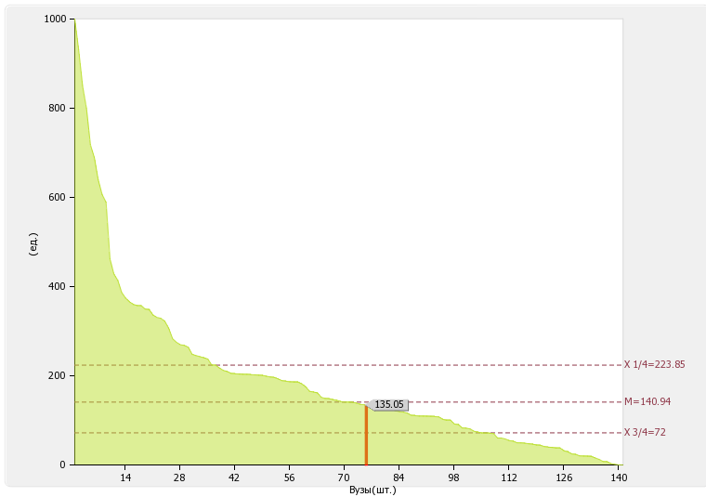
Рис. II.5.4а. Диаграмма ранжирования вузов г. Москва по количеству экземпляров печатных учебных изданий (включая учебники и учебные пособия) из общего количества единиц хранения библиотечного фонда, состоящих на учете, в расчете на одного студента (курсанта)
Удельный вес укрупненных групп специальностей и направлений подготовки, обеспеченных электронными учебными изданиями (включая учебники и учебные пособия) в количестве не менее 20 изданий по основным областям знаний: 100 %.
5.5

По показателю 5.5 "Московский архитектурный институт (государственная академия)" входит в первую квартиль в группе вузов России
Медианное значение показателю 5.5 для вузов России составляет 100 %
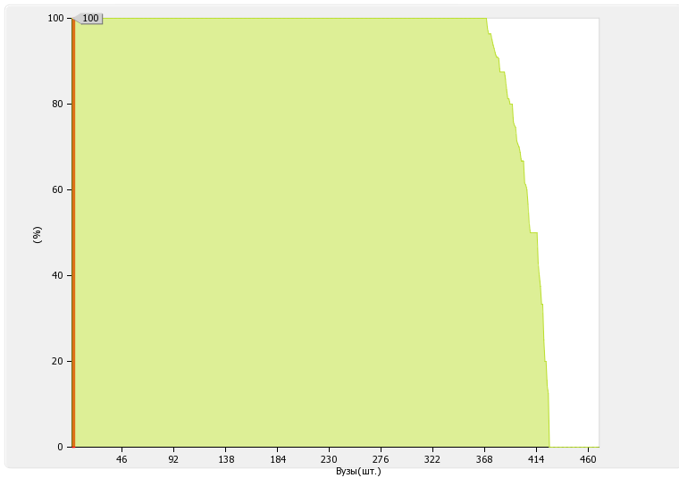
Рис. II.5.5. Диаграмма ранжирования вузов России по удельный вес укрупненных групп специальностей и направлений подготовки, обеспеченных электронными учебными изданиями (включая учебники и учебные пособия) в количестве не менее 20 изданий по основным областям знаний
Численность/удельный вес численности студентов (курсантов), проживающих в общежитиях, в общей численности студентов (курсантов), нуждающихся в общежитиях: 237чел. / 100%
5.6

По показателю 5.6 "Московский архитектурный институт (государственная академия)" входит во вторую (численность) / в первую (удельный вес) квартиль в группе вузов России
Медианное значение показателю 5.6 для вузов России составляет 34.5 чел. / 75.23 %
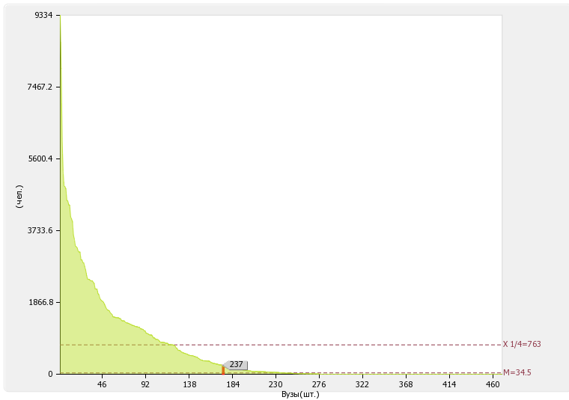
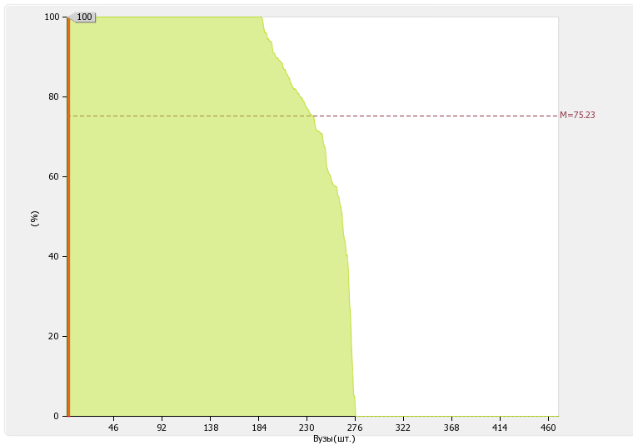
Рис. II.5.6. Диаграмма ранжирования вузов России по численности/удельному весу численности студентов (курсантов), проживающих в общежитиях, в общей численности студентов (курсантов), нуждающихся в общежитиях

Лепестковая диаграмма показателей
деятельности образовательной организации высшего образования "Московский архитектурный институт (государственная академия)", подлежащей самообследованию

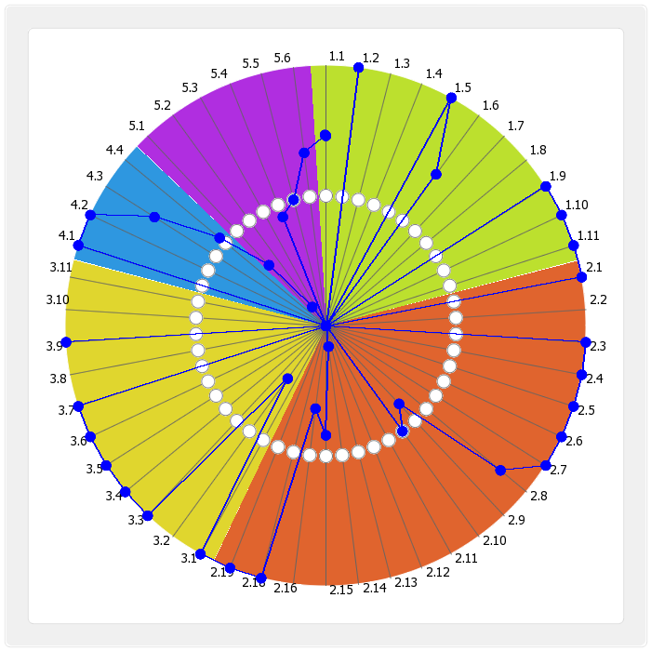

№ п/п | Показатели | Единица измерения | Значение  показателя
1 | Образовательная деятельность
1.1 | Общая численность студентов (курсантов), обучающихся по образовательным программам бакалавриата, программам специалитета, программам магистратуры, в том числе: | чел. | 2390
1.1.1 | По очной форме обучения | чел. | 1778
1.1.2 | По очно-заочной форме обучения | чел. | 612
1.1.3 | По заочной форме обучения | чел. | 0
1.2 | Общая численность аспирантов (адъюнктов, ординаторов, интернов, ассистентов-стажеров), обучающихся по образовательным программам подготовки научно-педагогических кадров в аспирантуре (адъюнктуре), программам ординатуры, программам ассистентуры-стажировки, в том числе: | чел. | 58
1.2.1 | По очной форме обучения | чел. | 41
1.2.2 | По очно-заочной форме обучения | чел. | 0
1.2.3 | По заочной форме обучения | чел. | 17
1.3 | Общая численность студентов (курсантов), обучающихся по образовательным программам среднего профессионального образования, в том числе: | чел. | 0
1.3.1 | По очной форме обучения | чел. | 0
1.3.2 | По очно-заочной форме обучения | чел. | 0
1.3.3 | По заочной форме обучения | чел. | 0
1.4 | Средний балл студентов (курсантов), принятых по результатам ЕГЭ на первый курс на обучение по очной форме по программам бакалавриата и специалитета по договору об образовании на обучение по образовательным программам высшего образования | баллы | 0
1.5 | Средний балл студентов (курсантов), принятых по результатам дополнительных вступительных испытаний на первый курс на обучение по очной форме по программам бакалавриата и специалитета по договору об образовании на обучение по образовательным программам высшего образования | баллы | 64.32
1.6 | Средний балл студентов (курсантов), принятых по результатам ЕГЭ и результатам дополнительных вступительных испытаний на обучение по очной форме по программам бакалавриата и специалитета за счет средств соответствующих бюджетов бюджетной системы РФ | баллы | 76.26
1.7 | Численность студентов (курсантов)-победителей и призеров заключительного этапа всероссийской олимпиады школьников, членов сборных команд РФ, участвовавших в международных олимпиадах по общеобразовательным предметам по специальностям и (или) направлениям подготовки, соответствующим профилю всероссийской олимпиады школьников или международной олимпиады, принятых на очную форму обучения на первый курс по программам бакалавриата и специалитета без вступительных испытаний | чел. | 0
1.8 | Численность студентов (курсантов) - победителей и призеров олимпиад школьников, принятых на очную форму обучения на первый курс по программам бакалавриата и специалитета по специальностям и направлениям подготовки, соответствующим профилю олимпиады школьников, без вступительных испытаний | чел. | 0
1.9 | Численность/удельный вес численности студентов (курсантов), принятых на условиях целевого приема на первый курс на очную форму обучения по программам бакалавриата и специалитета в общей численности студентов (курсантов), принятых на первый курс по программам бакалавриата и специалитета на очную форму обучения | чел.  /  % | 16  /  5.28
1.10 | Удельный вес численности студентов (курсантов), обучающихся по программам магистратуры, в общей численности студентов (курсантов), обучающихся по образовательным программам бакалавриата, программам специалитета, программам магистратуры | % | 6.36
1.11 | Численность/удельный вес численности студентов (курсантов), имеющих диплом бакалавра, диплом специалиста или диплом магистра других организаций, осуществляющих образовательную деятельность, принятых на первый курс на обучение по программам магистратуры образовательной организации, в общей численности студентов (курсантов), принятых на первый курс по программам магистратуры на очную форму обучения | чел.  /  % | 30  /  51.72
1.12 | Общая численность студентов образовательной организации, обучающихся в филиале образовательной организации (далее - филиал)* | чел.
 | - |  | 0
2 | Научно-исследовательская деятельность
2.1 | Количество цитирований в индексируемой системе цитирования Web of Science в расчете на 100 научно-педагогических работников | единиц | 6.41
2.2 | Количество цитирований в индексируемой системе цитирования Scopus в расчете на 100 научно-педагогических работников | единиц | 0
2.3 | Количество цитирований в Российском индексе научного цитирования (далее - РИНЦ) в расчете на 100 научно-педагогических работников | единиц | 28.19
2.4 | Количество статей в научной периодике, индексируемой в системе цитирования Web of Science в расчете на 100 научно-педагогических работников | единиц | 2.56
2.5 | Количество статей в научной периодике, индексируемой в системе цитирования Scopus в расчете на 100 научно-педагогических работников | единиц | 6.41
2.6 | Количество публикаций в РИНЦ в расчете на 100 научно-педагогических работников | единиц | 87.57
2.7 | Общий объем научно-исследовательских, опытно-конструкторских и технологических работ (далее - НИОКР) | тыс. руб. | 34235.5
2.8 | Объем НИОКР в расчете на одного научно-педагогического работника | тыс. руб. | 146.24
2.9 | Удельный вес доходов от НИОКР в общих доходах образовательной организации | % | 4.24
2.10 | Удельный вес НИОКР, выполненных собственными силами (без привлечения соисполнителей), в общих доходах образовательной организации от НИОКР | % | 100
2.11 | Доходы от НИОКР (за исключением средств бюджетов бюджетной системы Российской Федерации, государственных фондов поддержки науки) в расчете на одного научно-педагогического работника | тыс. руб. | 0
2.12 | Количество лицензионных соглашений | единиц | 0
2.13 | Удельный вес средств, полученных образовательной организацией от управления объектами интеллектуальной собственности, в общих доходах образовательной организации | % | 0
2.14 | Численность/удельный вес численности научно-педагогических работников без ученой степени - до 30 лет, кандидатов наук - до 35 лет, докторов наук - до 40 лет, в общей численности научно-педагогических работников | чел.  /  % | 7  /  2.47
2.15 | Численность/удельный вес численности научно-педагогических работников, имеющих ученую степень кандидата наук, в общей численности научно-педагогических работников образовательной организации | чел.  /  % | 117.3  /  50.11
2.16 | Численность/удельный вес численности научно-педагогических работников, имеющих ученую степень доктора наук, в общей численности научно-педагогических работников образовательной организации | чел.  /  % | 19.5  /  8.33
2.17 | Численность/удельный вес численности научно-педагогических работников, имеющих ученую степень кандидата и доктора наук в общей численности научно-педагогических работников филиала (без совместителей и работающих по договорам гражданско-правового характера)* | чел.  /  %
 | - |  | 0/  0
2.18 | Количество научных журналов, в том числе электронных, издаваемых образовательной организацией | единиц | 1
2.19 | Количество грантов за отчетный период в расчете на 100 научно-педагогических работников | единиц | 2.14
3 | Международная деятельность
3.1 | Численность/ удельный вес численности иностранных студентов (курсантов) (кроме стран Содружества Независимых Государств (далее - СНГ), обучающихся по образовательным программам бакалавриата, программам специалитета, программам магистратуры, в общей численности студентов (курсантов), в том числе: | чел. / % | 13  /  0.54
3.1.1 | По очной форме обучения | чел. / % | 13  /  0.73
3.1.2 | По очно-заочной форме обучения | чел. / % | 0  /  0
3.1.3 | По заочной форме обучения | чел. / % | 0  /  0
3.2 | Численность/удельный вес численности иностранных студентов (курсантов) из стран СНГ, обучающихся по образовательным программам бакалавриата, программам специалитета, программам магистратуры, в общей численности студентов (курсантов), в том числе: | чел. / % | 17  /  0.71
3.2.1 | По очной форме обучения | чел. / % | 17  /  0.96
3.2.2 | По очно-заочной форме обучения | чел. / % | 0  /  0
3.2.3 | По заочной форме обучения | чел. / % | 0  /  0
3.3 | Численность/удельный вес численности иностранных студентов (курсантов) (кроме стран СНГ), завершивших освоение образовательных программ бакалавриата, программ специалитета, программ магистратуры, в общем выпуске студентов (курсантов) | чел. / % | 1  /  0.33
3.4 | Численность/удельный вес численности иностранных студентов (курсантов) из стран СНГ, завершивших освоение образовательных программ бакалавриата, программ специалитета, программ магистратуры, в общем выпуске студентов (курсантов) | чел. / % | 3  /  1
3.5 | Численность/удельный вес численности студентов (курсантов) образовательной организации, обучающихся по очной форме обучения по образовательным программам бакалавриата, программам специалитета, программам магистратуры, прошедших обучение за рубежом не менее семестра (триместра), в общей численности студентов (курсантов) | чел. / % | 17  /  0.96
3.6 | Численность студентов (курсантов) иностранных образовательных организаций, прошедших обучение в образовательной организации по очной форме обучения по образовательным программам бакалавриата, программам специалитета, программам магистратуры, не менее семестра (триместра) | чел. | 18
3.7 | Численность/удельный вес численности иностранных граждан из числа научно-педагогических работников в общей численности научно-педагогических работников | чел. / % | 2  /  0.71
3.8 | Численность/удельный вес численности иностранных граждан (кроме стран СНГ) из числа аспирантов (адъюнктов, ординаторов, интернов, ассистентов-стажеров) образовательной организации в общей численности аспирантов (адъюнктов, ординаторов, интернов, ассистентов-стажеров) | чел. / % | 0  /  0
3.9 | Численность/удельный вес численности иностранных граждан стран СНГ из числа аспирантов (адъюнктов, ординаторов, интернов, ассистентов-стажеров) образовательной организации в общей численности аспирантов (адъюнктов, ординаторов, интернов, ассистентов-стажеров) | чел. / % | 1  /  1.72
3.10 | Объем средств, полученных образовательной организацией на выполнение научно-исследовательских и опытно-конструкторских работ от иностранных граждан и иностранных юридических лиц | тыс. руб. | 0
3.11 | Объем средств от образовательной деятельности, полученных образовательной организацией от иностранных граждан и иностранных юридических лиц | тыс. руб. | 0
4 | Финансово-экономическая деятельность
4.1 | Доходы образовательной организации по всем видам финансового обеспечения (деятельности) | тыс. руб. | 806635.5
4.2 | Доходы образовательной организации по всем видам финансового обеспечения (деятельности) в расчете на одного научно-педагогического работника | тыс. руб. | 3445.69
4.3 | Доходы образовательной организации из средств от приносящей доход деятельности в расчете на одного научно-педагогического работника | тыс. руб. | 1806.17
4.4 | Отношение среднего заработка научно-педагогического работника в образовательной организации (по всем видам финансового обеспечения (деятельности)) к средней заработной плате по экономике региона | % | 135.18
5 | Инфраструктура
5.1 | Общая площадь помещений, в которых осуществляется образовательная деятельность, в расчете на одного студента (курсанта), в том числе: | кв. м | 11.6
5.1.1 | Имеющихся у образовательной организации на праве собственности | кв. м | 0
5.1.2 | Закрепленных за образовательной организацией на праве оперативного управления | кв. м | 11.27
5.1.3 | Предоставленных образовательной организации в аренду, безвозмездное пользование | кв. м | 0.33
5.2 | Количество компьютеров в расчете на одного студента (курсанта) | единиц | 0.07
5.3 | Удельный вес стоимости оборудования (не старше 5 лет) образовательной организации в общей стоимости оборудования | % | 0.08
5.4 | Количество экземпляров печатных учебных изданий (включая учебники и учебные пособия) из общего количества единиц хранения библиотечного фонда, состоящих на учете, в расчете на одного студента (курсанта) | единиц | 135.05
5.5 | Удельный вес укрупненных групп специальностей и направлений подготовки, обеспеченных электронными учебными изданиями (включая учебники и учебные пособия) в количестве не менее 20 изданий по основным областям знаний | % | 100
5.6 | Численность/удельный вес численности студентов (курсантов), проживающих в общежитиях, в общей численности студентов (курсантов), нуждающихся в общежитиях | чел.  /  % | 237  /  100

